FAKTOR YANG MEMENGARUHI KEPALA KELUARGA DALAM PEMANFAATAN JAMBAN SEHAT
DI DESA LEUBANG HULU KECAMATAN
TEUPAH BARAT KABUPATEN SIMEULUE
TAHUN 2019

SKRIPSI

OLEH :

MUTIARA NOFITA SARI
NIM : 1702022093



PROGRAM STUDI S1 KESEHATAN MASYARAKAT
FAKULTAS KESEHATAN MASYARAKAT
INSTITUT KESEHATAN HELVETIA
MEDAN
2019
FAKTOR YANG MEMENGARUHI KEPALA KELUARGA DALAM PEMANFAATAN JAMBAN SEHAT
DI DESA LEUBANG HULU KECAMATAN
TEUPAH BARAT KABUPATEN SIMEULUE
TAHUN 2019

SKRIPSI

Diajukan sebagai Salah Satu Syarat
untuk Memeroleh Gelar Sarjana Kesehatan Masyarakat (S.K.M.)
pada Program Studi S1 Kesehatan Masyarakat
Minat Studi Kesehatan dan Sanitasi Lingkungan
Fakultas Kesehatan Masyarakat
Institut Kesehatan Helvetia

Oleh :

MUTIARA NOFITA SARI
NIM : 1702022093

PROGRAM STUDI S1 KESEHATAN MASYARAKAT
FAKULTAS KESEHATAN MASYARAKAT
INSTITUT KESEHATAN HELVETIA
MEDAN
2019
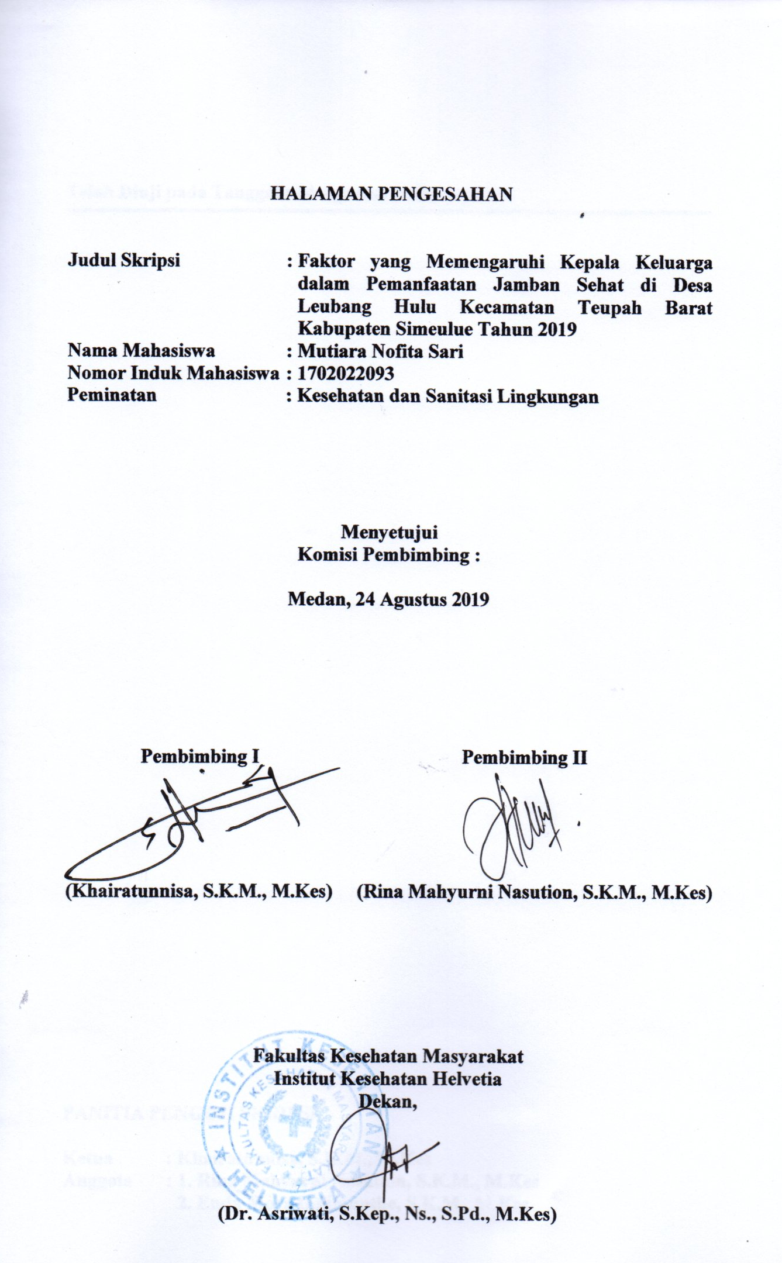
HALAMAN PENGESAHAN
Judul Skripsi : Faktor yang Memengaruhi Kepala Keluarga dalam Pemanfaatan Jamban Sehat di Desa Leubang Hulu Kecamatan Teupah Barat Kabupaten Simeulue Tahun 2019
Nama Mahasiswa : Mutiara Nofita Sari
Nomor Induk Mahasiswa : 1702022093
Peminatan : Kesehatan dan Sanitasi Lingkungan

Menyetujui
Komisi Pembimbing :

Medan, 24 Agustus 2019

Pembimbing I Pembimbing II

(Khairatunnisa, S.K.M., M.Kes) (Rina Mahyurni Nasution, S.K.M., M.Kes)

Fakultas Kesehatan Masyarakat
Institut Kesehatan Helvetia
Dekan,

(Dr. Asriwati, S.Kep., Ns., S.Pd., M.Kes)
Telah Diuji pada Tanggal : 24 Agustus 2019

PANITIA PENGUJI SKRIPSI

Ketua : Khairatunnisa, S.K.M., M.Kes
Anggota : 1. Rina Mahyurni Nasution, S.K.M., M.Kes
2. Enda Mora Dalimunthe, S.K.M., M.Kes
LEMBAR PERNYATAAN

Dengan ini saya menyatakan bahwa :

- Skripsi ini adalah asli dan belum pernah diajukan untuk mendapatkan gelar akademik Sarjana Kesehatan Masyarakat (S.K.M.), di Fakultas Kesehatan Masyarakat Institut Kesehatan Helvetia.
- Skripsi ini adalah murni gagasan, rumusan, dan penelitian saya sendiri, tanpa bantuan pihak lain, kecuali arahan tim pembimbing dan masukkan tim penelaah/tim penguji.
- Isi Skripsi ini tidak terdapat karya atau pendapat yang telah ditulis atau dipublikasikan orang lain, kecuali secara tertulis dengan jelas dicantumkan sebagai acuan dalam naskah dengan disebutkan nama pengarang dan dicantumkan dalam daftar pustaka.
- Pernyataan ini saya buat dengan sesungguhnya dan apabila di kemudian hari terdapat penyimpangan dan ketidakbenaran dalam pernyataan ini, maka saya bersedia menerima sanksi akademik berupa pencabutan gelar yang telah diperoleh karena karya ini, serta sanksi lainnya sesuai dengan norma yang berlaku di perguruan tinggi ini.

Medan, 24 Agustus 2019
Yang membuat pernyataan,

Materai Rp 6.000

(Mutiara Nofita Sari)
Nim : 1702022093

DAFTAR RIWAYAT HIDUP


- Data Pribadi
Nama : Mutiara Nofita Sari
Tempat Tanggal Lahir : Sinabang, 10 November 1989
Status : Menikah
Agama : Islam
Jenis Kelamin : Perempuan
Alamat : Desa Leubang Hulu Kecamatan Teupah Barat Kabupaten Simeulue
Anak Ke : 3 dari 4 Bersaudara

- Identitas Orang Tua
Nama Ayah : Riswan. N
Pekerjaan : Wiraswasta
Nama Ibu : Cut Rohani
Pekerjaan : IRT
Alamat : Desa Suka Jaya Kecamatan Simeulue Timur Kabupaten Simeulue

- Riwayat Pendidikan
Tahun 1997-2002 : SD Negeri 1 Simeulue Timur
Tahun 2003-2005 : SMP Negeri 2 Simeulue Timur
Tahun 2006-2008 : SMU Negeri 1 Simeulue Timur
Tahun 2009-2011 : D3 Akademi Farmasi dan Makanan Banda Aceh
Tahun 2017-2019 : S1 Kesehatan Masyarakat Institut Helvetia

ABSTRAK

FAKTOR YANG MEMENGARUHI KEPALA KELUARGA DALAM PEMANFAATAN JAMBAN SEHAT DI DESA LEUBANG HULU KECAMATAN TEUPAH BARAT KABUPATEN SIMEULUE
TAHUN 2019

MUTIARA NOFITA SARI
NIM : 1702022093

Jamban keluarga merupakan sarana sanitasi dasar untuk menjaga kesehatan lingkungan dalam rangka meningkatkan derajat kesehatan masyarakat. Desa Leubang Hulu merupakan salah satu Desa di Kecamatan Teupah Barat Kabupaten Simeulue yang memiliki cakupan kepemilikan jamban paling rendah, yaitu sebesar 46,24%. Penelitian ini bertujuan untuk mengetahui faktor yang memengaruhi kepala keluarga dalam pemanfaatan jamban sehat di Desa Leubang Hulu Kecamatan Teupah Barat Kabupaten Simeulue tahun 2019.
Jenis penelitian adalah metode survei analitik dengan pendekatan Cross sectional. Populasi penelitian adalah seluruh KK di Desa Leubang Hulu sebanyak 93 KK dengan sampel adalah seluruh populasi. Analisis data menggunakan analisis univariat, analisis bivariat dengan statistik uji chi-square dan analisis multivariat dengan statistik uji logistik berganda.
Hasil penelitian ini menunjukkan bahwa ada pengaruh pengetahuan (p = 0,016), sikap (p = 0,042), ketersediaan jamban (p = 0,043) dan peran petugas kesehatan (p = 0,006) terhadap pemanfaatan jamban sehat, sedangkan tidak ada pengaruh status ekonomi (p = 0,558) terhadap pemanfaatan jamban sehat di Desa Leubang Hulu Kecamatan Teupah Barat Kabupaten Simeulue tahun 2019.
Kesimpulan penelitian ini adalah ada pengaruh antara pengetahuan, sikap, ketersediaan jamban dan peran petugas kesehatan terhadap pemanfaatan jamban sehat di Desa Leubang Hulu Kecamatan Teupah Barat Kabupaten Simeulue tahun 2019. Diharapkan kepada Kepala Desa agar dapat memberikan informasi kepada masyarakat untuk dapat memanfaatkan jamban sehat dengan standar kesehatan.

Kata Kunci : Faktor yang Memengaruhi, Pemanfaatan, Jamban Sehat
Pustaka : 21 Buku + 30 Jurnal (1997-2018)

ABSTRACT

FACTORS AFFECTING FAMILY HEAD IN UTILIZING HEALTHY LATRINE IN LEUBANG HULU VILLAGE, TEUPAH BARAT, SIMEULUE DISTRICT
2019

MUTIARA NOFITA SARI
NIM : 1702022093

Family latrines are a basic sanitation facility to maintain environmental health in order to improve public health. Leubang Hulu Village is one of the villages in Teupah Barat District, Simeulue Regency which has the lowest latrine ownership coverage, which is equal to 46.24%. This study aims to determine the factors that influence family heads in utilizing healthy latrines in Leubang Hulu Village, Teupah Barat District, Simeulue Regency in 2019.
This type of research is an analytical survey method with a cross sectional approach. The study population was 93 families in Leubang Hulu Village with a sample of the entire population. Data analysis used univariate analysis, bivariate analysis with chi-square test statistics and multivariate analysis with multiple logistic test statistics.
The results of this study indicate that there is influence of knowledge (p = 0.016), attitudes (p = 0.042), availability of latrines (p = 0.043) and the role of health workers (p = 0.006) on healthy latrine utilization, while there is no influence on economic status (p = 0.558) towards the utilization of healthy latrines in Leubang Hulu Village, Teupah Barat District, Simeulue Regency in 2019.
The conclusion of this study is that there are influences between knowledge, attitudes, latrine availability and the role of health workers on the utilization of healthy latrines in Leubang Hulu Village, Teupah Barat District, Simeulue Regency in 2019. It is expected that the Village Head can provide information to the community to use healthy latrines with standards health.

Keywords : Factors Affecting, Utilizing, Healthy Toilets

Bibliography : 21 Books + 30 Journals (1997-2018)

KATA PENGANTAR
Dengan memanjatkan puji syukur kehadirat Tuhan Yang Maha Esa, karena Berkat dan Rahmat dan Karunia Nya maka penulis dapat menyelesaikan Skripsi ini dengan judul “Faktor yang Memengaruhi Kepala Keluarga dalam Pemanfaatan Jamban Sehat di Desa Leubang Hulu Kecamatan Teupah Barat Kabupaten Simeulue Tahun 2019”.
Dalam penyusunan Skripsi ini penulis menyadari masih banyak kesalahan dan kekurangannya, namun harapan penulis, Pembaca dapat memperoleh manfaat dan memberi masukan untuk penelitian selanjutnya dengan harapan penelitian ini dapat berkembang dengan baik.
Pada kesempatan ini penulis mengucapkan terima kasih kepada pihak yang telah membantu dalam menyelesaikan Skripsi ini, terutama :
- dr. Hj. Razia B. Suroyo, M.Sc., M.Kes., selaku Pembina Yayasan Helvetia.
- Iman Muhammad, SE., S.Kom., MM., M.Kes., selaku Ketua Yayasan Helvetia.
- Dr. H. Ismail Efendy, M.Si., selaku Rektor Institut Kesehatan Helvetia Medan.
- Dr. dr. Arifah Devi Fitriani, M.Kes., selaku Wakil Rektor Bidang Akademik, SDM dan Kemahasiswaan Helvetia.
- Teguh Suharto, SE., M.Kes., selaku Wakil Bidang Administrasi dan Keuangan Institut Kesehatan Helvetia.
- Dr. Asriwati, S.Kep., Ns., S.Pd., M.Kes selaku Dekan Program S1 Kesehatan Masyarakat Fakultas Kesehatan Masyarakat Institut Kesehatan Helvetia.
- Nuraini, S.Pd., M.Kes selaku Wakil Dekan Bidang Akademik Fakultas Kesehatan Masyarakat Institut Kesehatan Helvetia.
- Khairatunnisa, SKM., M.Kes selaku Wakil Dekan Bidang Kemahasiswaan Fakultas Kesehatan Masyarakat Institut Kesehatan Helvetia, selaku Dosen Pembimbing I yang telah memberikan bimbingan, dukungan dan masukan dalam penyusunan Skripsi ini.
- Dian Maya Sari Siregar, SKM, M.Kes., selaku Ketua Prodi Kesehatan Masyarakat Fakultas Kesehatan Masyarakat Institut Kesehatan Helvetia.
- Rina Mahyurni Nasution, S.K.M., M.Kes, selaku Dosen Pembimbing II yang telah memberikan bimbingan, dukungan dan masukkan dalam penyusunan Skripsi Penelitian ini.
- Endang Maryanti, S.K.M., M.Si, selaku Dosen Penguji yang telah memberikan waktu, arahan dan masukan dalam menyempurnakan Skripsi ini.
- Kepada Kepala Desa Leubang Hulu yang telah memberi izin peneliti untuk melakukan penelitian sampai dengan selesai.
- Kepada Dosen dan Staf Dosen Institut Kesehatan Helvetia yang telah membantu saya dalam menyelesaikan Skripsi ini.
- Kepada orang tua, suami dan seluruh keluarga yang telah banyak memberikan dukungan baik moral, material dan doa sehingga penulis dapat menyelesaikan Skripsi ini.
Kemudian kepada semua pihak yang tidak dapat penulis sebutkan satu persatu. Dalam kesempatan ini penulis mengharapkan kritik ataupun saran yang bermanfaat dan Semoga Tuhan Yang Maha Esa memberikan Karunia dan Hidayah Nya kepada kita semua hingga Skripsi ini bermanfaat bagi para pembaca. Akhir kata penulis mengucapkan banyak terima kasih.

Medan, 24 Agustus 2019
Penulis

Mutiara Nofita Sari
Nim : 1702022093

DAFTAR ISI
Halaman
HALAMAN PENGESAHAN
LEMBAR PANITIA PENGUJI
LEMBAR PERNYATAAN (KEASLIAN PENELITIAN)
DAFTAR RIWAYAT HIDUP
ABSTRAK i
ABSTRACT ii
KATA PENGANTAR iii
DAFTAR ISI v
DAFTAR TABEL viii
DAFTAR GAMBAR x
DAFTAR LAMPIRAN xi

BAB I PENDAHULUAN 1
  - Latar Belakang 1
  - Rumusan Masalah 7
  - Tujuan Penelitian 7
  - Manfaat Penelitian 7
    - Manfaat Teoritis 7
    - Manfaat Praktis 7

BAB II TINJAUAN PUSTAKA 9
  - Tinjauan Peneliti Terdahulu 9
  - Jamban Sehat 10
    - Pengertian Jamban Sehat 10
    - Pengertian Tinja 11
    - Persyaratan Jamban Sehat 12
    - Pemanfaatan Jamban Sehat 14
  - Kepala Keluarga 16
  - Faktor yang Memengaruhi Pemanfaatan Jamban Sehat 17
    - Pengetahuan 17
    - Sikap 18
    - Status Ekonomi 19
    - Ketersediaan Jamban 19
    - Peran Petugas Kesehatan 20
  - Kerangka Teori 20
  - Hipotesis Penelitian 26

BAB III METODOLOGI PENELITIAN 23
  - Desain Penelitian 23
  - Lokasi dan Waktu Penelitian 23
    - Lokasi Penelitian 23
    - Waktu Penelitian 23
  - Populasi dan Sampel 24
    - Populasi 24
    - Sampel 24
  - Kerangka Konsep 24
  - Definisi Operasional dan Aspek Pengukuran 25
    - Definisi Operasional 25
    - Aspek Pengukuran 26
  - Metode Pengumpulan Data 27
    - Jenis Data 27
    - Teknik Pengumpulan Data 27
    - Uji Validitas dan Reliabilitas 28
  - Teknik Pengolahan Data 32
  - Analisis Data 33
    - Analisis Univariat 33
    - Analisis Bivariat 33
    - Analisis Multivariat 34

BAB IV HASIL PENELITIAN DAN PEMBAHASAN 36
  - Gambaran Umum Lokasi Penelitian 36
  - Hasil Penelitian 37
    - Karakteristik Responden 37
    - Analisis Univariat 38
    - Analisis Bivariat 45
    - Analisis Multivariat 50
  - Pembahasan 53
    - Pengaruh Pengetahuan terhadap Pemanfaatan Jamban Sehat di Desa Leubang Hulu Kecamatan Teupah Barat Kabupaten Simeulue Tahun 2019 53
    - Pengaruh Sikap terhadap Pemanfaatan Jamban Sehat di Desa Leubang Hulu Kecamatan Teupah Barat Kabupaten Simeulue Tahun 2019 55
    - Pengaruh Status Ekonomi terhadap Pemanfaatan Jamban Sehat di Desa Leubang Hulu Kecamatan Teupah Barat Kabupaten Simeulue tahun 2019 57
    - Pengaruh Ketersediaan Jamban terhadap Pemanfaatan Jamban Sehat di Desa Leubang Hulu Kecamatan Teupah Barat Kabupaten Simeulue tahun 2019 60
    - Pengaruh Peran Petugas Kesehatan terhadap Pemanfaatan Jamban Sehat di Desa Leubang Hulu Kecamatan Teupah Barat Kabupaten Simeulue tahun 2019 62

BAB V KESIMPULAN DAN SARAN 66
  - Kesimpulan 66
  - Saran 67

DAFTAR PUSTAKA 68
LAMPIRAN

DAFTAR TABEL
Halaman
Tabel 3.1. Aspek Pengukuran 26

Tabel 3.2. Hasil Uji Validitas Kuesioner Pengetahuan 29

Tabel 3.3. Hasil Uji Validitas Kuesioner Sikap 30

Tabel 3.4. Hasil Uji Validitas Kuesioner Peran Petugas Kesehatan 30

Tabel 3.5. Hasil Uji Reliabilitas 31

Tabel 4.1. Distribusi Frekuensi Responden Berdasarkan Karakteristik di Desa Leubang Hulu Kecamatan Teupah Barat Kabupaten Simeulue Tahun 2019 37

Tabel 4.2. Distribusi Frekuensi Jawaban Responden Berdasarkan Pengetahuan di Desa Leubang Hulu Kecamatan Teupah Barat Kabupaten Simeulue Tahun 2019 38

Tabel 4.3. Distribusi Frekuensi Responden Berdasarkan Pengetahuan di Desa Leubang Hulu Kecamatan Teupah Barat Kabupaten Simeulue Tahun 2019 40

Tabel 4.4. Distribusi Frekuensi Jawaban Responden Berdasarkan Sikap di Desa Leubang Hulu Kecamatan Teupah Barat Kabupaten Simeulue Tahun 2019 40

Tabel 4.5. Distribusi Frekuensi Responden Berdasarkan Sikap di Desa Leubang Hulu Kecamatan Teupah Barat Kabupaten Simeulue Tahun 2019 42

Tabel 4.6. Distribusi Frekuensi Responden Berdasarkan Status Ekonomi di Desa Leubang Hulu Kecamatan Teupah Barat Kabupaten Simeulue Tahun 2019 43

Tabel 4.7. Distribusi Frekuensi Responden Berdasarkan Ketersediaan Jamban di Desa Leubang Hulu Kecamatan Teupah Barat Kabupaten Simeulue Tahun 2019 43

Tabel 4.8. Distribusi Frekuensi Jawaban Responden Berdasarkan Peran Petugas Kesehatan di Desa Leubang Hulu Kecamatan Teupah Barat Kabupaten Simeulue Tahun 2019 44
Tabel 4.9. Distribusi Frekuensi Responden Berdasarkan Peran Petugas Kesehatan di Desa Leubang Hulu Kecamatan Teupah Barat Kabupaten Simeulue Tahun 2019 45

Tabel 4.10. Distribusi Frekuensi Responden Berdasarkan Pemanfaatan Jamban Sehat di Desa Leubang Hulu Kecamatan Teupah Barat Kabupaten Simeulue Tahun 2019 45

Tabel 4.11. Tabulasi Silang antara Pengetahuan dengan Pemanfaatan Jamban Sehat di Desa Leubang Hulu Kecamatan Teupah Barat Kabupaten Simeulue Tahun 2019 46

Tabel 4.12. Tabulasi Silang antara Sikap dengan Pemanfaatan Jamban Sehat di Desa Leubang Hulu Kecamatan Teupah Barat Kabupaten Simeulue tahun 2019 47

Tabel 4.13. Tabulasi Silang antara Status Ekonomi dengan dalam Pemanfaatan Jamban Sehat di Desa Leubang Hulu Kecamatan Teupah Barat Kabupaten Simeulue tahun 2019 48

Tabel 4.14. Tabulasi Silang antara Ketersediaan Jamban dengan Pemanfaatan Jamban Sehat di Desa Leubang Hulu Kecamatan Teupah Barat Kabupaten Simeulue Tahun 2019 49

Tabel 4.15. Tabulasi Silang antara Peran Petugas Kesehatan dengan Pemanfaatan Jamban Sehat di Desa Leubang Hulu Kecamatan Teupah Barat Kabupaten Simeulue Tahun 2019 50

Tabel 4.16. Hasil Analisis Bivariat yang Diikutsertakan dalam Uji Regresi Logistik 51

Tabel 4.17. Hasil Uji Multivariat Regresi Logistik 51

DAFTAR GAMBAR
Halaman
Gambar 2.1. Mata Rantai Penularan Penyakit yang Bersumber dari Tinja Manusia 49

Gambar 2.2. Kerangka Teori 22
Gambar 3.1. Kerangka Konsep 24

DAFTAR LAMPIRAN
Lampiran 1 : Kuesioner Penelitian
Lampiran 2 : Master Data Uji Validitas
Lampiran 3 : Master Tabel Penelitian
Lampiran 4 : Output Hasil Uji Validitas dan Reliabilitas
Lampiran 5 : Output Hasil SPSS
Lampiran 6 : Lembar Persetujuan Perbaikan Skripsi (Revisi)
Lampiran 7 : Surat Izin Survei Awal dari Institut Kesehatan Helvetia Medan
Lampiran 8 : Surat Izin Uji Validitas dari Institut Kesehatan Helvetia Medan
Lampiran 9 : Surat Izin Penelitian dari Institut Kesehatan Helvetia Medan
Lampiran 10 : Surat Balasan Izin Survei Awal
Lampiran 11 : Surat Balasan Uji Validitas
Lampiran 12 : Surat Balasan Izin Penelitian
Lampiran 13 : Lembar Bimbingan Skripsi Pembimbing 1
Lampiran 14 : Lembar Bimbingan Skripsi Pembimbing 2
Lampiran 15 : Dokumentasi

BABI
PENDAHULUAN

  - Latar Belakang
Tujuan Pembangunan kesehatan adalah meningkatkan kesadaran, kemauan dan kemampuan hidup sehat bagi setiap orang agar peningkatan derajat kesehatan masyarakat yang setinggi-tingginya dapa terwujud. Menurut Peraturan Menkes RI No. 39 Tahun 2016 tentang Pedoman Penyelenggaraan Program Indonesia Sehat dengan pendekatan keluarga bahwa keluarga mempunyai akses atau menggunakan jamban sehat adalah jika keluarga tersebut memiliki akses dan menggunakan sarana untuk buang air besar berupa kloset leher angsa atau kloset plengsengan (1).
Kesehatan merupakan hak dasar manusia dan merupakan salah satu faktor yang sangat menentukan kualitas sumber daya manusia, oleh karena itu kesehatan perlu dipelihara dan ditingkatkan kualitasnya serta dilindungi dari ancaman yang merugikannya. Derajat kesehatan dipengaruhi oleh banyak faktor: lingkungan, perilaku, pelayanan kesehatan dan keturunan. Faktor lingkungan dan perilaku sangat mempengaruhi derajat kesehatan. Termasuk lingkungan adalah keadaan pemukiman/perumahan, tempat kerja, sekolah dan tempat umum, air dan udara bersih, juga teknologi, pendidikan, sosial dan ekonomi sedangkan perilaku tergambar dalam kebiasaan sehari-hari seperti : pola makan, kebersihan perorangan, gaya hidup dan perilaku terhadap upaya kesehatan (2).
Kesehatan sangat diidamkan oleh setiap manusia. Dengan tidak membedakan status sosial, maupun usia. Kita hendaknya menyadari bahwa kesehatan adalah sumber dari kesenangan, kenikmatan dan kebahagiaan. Untuk mempertahakan kesehatan yang baik kita harus mencegah banyaknya ancaman yang akan mengganggu kesehatan kita. Ancaman lainnya terhadap kesehatan adalah pembuangan kotoran (feces dan urina) yang tidak menurut aturan. Buang Air Besar (BAB) disembarang tempat itu berbahaya, karena itu akan memudahkan terjadinya penyebaran penyakit lewat lalat, udara dan air (3).
Jamban keluarga merupakan sarana sanitasi dasar untuk menjaga kesehatan lingkungan dalam rangka meningkatkan derajat kesehatan masyarakat. Masalah penyakit lingkungan pemukiman khususnya pada pembuangan tinja merupakan salah satu dari berbagai masalah kesehatan yang perlu mendapatkan prioritas. Penyediaan sarana pembuangan tinja terutama dalam pelaksanaan tidaklah mudah, karena menyangkut peran serta masyarakat yang biasanya sangat erat kaitannya dengan perilaku, tingkat ekonomi, kebudayaan dan pendidikan. Pembuangan tinja perlu mendapat perhatian khusus karena merupakan salah satu bahan buangan yang banyak mendatangkan masalah dalam bidang kesehatan dan sebagai media bibit penyakit, seperti diare, typhus, muntaber, disentri, cacingan dan gatal-gatal. Selain itu dapat menimbulkan pencemaran lingkungan pada sumber air dan bau busuk serta estetika (3).
Berdasarkan data WHO pada tahun 2015 diperkirakan sebesar 946 juta orang penduduk di dunia masih buang air besar di area terbuka. Data ini juga menunjukkan bahwa sebesar 81% penduduk yang buang air besar sembarangan (BABS) terdapat di 10 negara dan Indonesia menjadi negara terbanyak kedua dengan persentase sebesar 12,9%(4).
Menurut Riset Kesehatan Dasar Rikesdas tahun 2018 proporsi rumah tangga berdasarkan penggunaan fasilitas Buang Air Besar (BAB) di jamban adalah 97,6%. Profinsi Aceh merupakan urutan ke 23 dari 34 profinsi yang ada di Indonesia dengan akses sanitasi rumah tangga yang berprilaku benar dalam Buang Air Besar (BAB) sebesar 70,82%. Enam Provinsi dengan persentase tertinggi rumah tangga yang berperilaku benar dalam Buang Air Besar (BAB) diantaranya DI Yogyakarta 100%, DKI Jakarta 95,68%, , Sulawesi Selatan 94,58%, Bali 92,56%, Bangka Belitung 91,57% dan Jawa Tengah 90,54% . Sedangkan Enam provinsi terendah diantaranya Sumatra Selatan 76,65%, Kepulauan Riau 69,96%, Maluku Utara 59,96 %, Maluku 55,16%, Papua Barat 24,43% dan Papua 24,49%. (5).
Menurut Profil Kesehatan Aceh tahun 2018 rumah yang memenuhi syarat kesehatan termasuk penggunaan jamban sehat sejumlah 70,30 % dan yang belum memenuhi syarat kesehatan 29,70%. Sedangkan kepala keluarga yang memiliki akses sanitasi yang layak di Provinsi Aceh tahun 2018 sebanyak 70,11 dan Kepala Keluarga yang tidak memiliki akses sanitasi layak sebesar 29.89%. Dari 23 Kabupaten Aceh Kabupaten Simeulue merupakan urutan ke 14 untuk persentase tertinggi rumah tangga yang berperilaku benar dalam Buang Air Besar (BAB). Persentase tertinggi rumah tangga yang berperilaku benar dalam Buang Air Besar (BAB) diantaranya Kota Banda 100%, Kota Sabang 91%, Aceh Tamiang 91%, Aceh Singkil 86%, Bireuuen 83%, Bener Meriah 82%, Aceh Utara 80%, Kota Lhoksemawe 78%, Kota Subussalam 76%, Aceh Besar 75%, Aceh Jaya 75%, Pidi Jaya 74%, Aceh Timur 73% dan Simeulue 72,74 % selebihnya 27,53% rumah tangga yang berperilaku belum benar dalam Buang Air Besar (BAB) & masih menggunakan sungai, pantai, kebun atau semak-semak dan tempat-tempat lain sebagai tempat pembuangan kotoran (6).
Data yang diperoleh dari Dinas Kesehatan Kabupaten Simeulue, Kecamatan Teupah Barat menempati urutan ke 5 dari 10 Kecamatan yang ada dalam Kabupaten Simeulue. Urutan tertinggi pertama rumah tangga yang berperilaku benar dalam Buang Air Besar (BAB) yaitu Kecamatan Simeulue Timur sebanyak 88,12%, Kecamatan Salang 86,41%, Kecamatan Simeulue Tengah 79,19%, Kecamatan Simeulue Cut 78,98% dan Kecamatan Teupah Barat 78,25% sedangkan sisanya di Kecamatan Alafan 21,75% rumah tangga yang berperilaku belum benar dalam Buang Air Besar (BAB) (7).
Berdasarkan profil Puskesmas Teupah Barat tahun 2018 Desa Leubang Hulu merupakan desa yang memiliki cakupan kepemilikan jamban yang paling rendah dari 18 desa yang ada di wilayah Kecamtan Teupah barat yaitu dari 93 kepala keluarga, cakupan kepala keluarga yang memiliki jamban hanya 46,24% dan kepala keluarga yang tidak memiliki jamban sebesar 53,76% (8).
Perbandingan kepemilikan jamban di desa Leubang Hulu pada tahun 2016 sebesar 32,0% dari 93 kepala keluarga, pada tahun 2017 sebesar 40,1% dari 93 kepala keluarga dan pada tahun 2018 sebesar 46,24% dari 93 kepala keluarga yang ada di Leubang Hulu Kecamatan Teupah Barat Kabupaten Simeulue. Sedangkan target universal akses pada tahun 2019 adalah 100-0-100 yang artinya 100 persen akses air minum, 0 persen kawasan kumuh dan 100 persen akses sanitasi (8).
Lawrence Green menganalisis perilaku manusia dari tingkat kesehatan. Kesehatan seseorang atau masyarakat dipengaruhi oleh 2 faktor pokok,yakni faktor perilaku (behavior cause) dan faktor di luar perilaku (non-bevarior causes). Selanjutnya perilaku dipengaruhi oleh 3 faktor utama, yang dirangkumdalam akronim PRECEDE: predis-posing, Enabling, dan Reinforcing Cause in Educational Diagnosis and Evaluation. Precede ini adalah merupakan arahan dalam menganalisis atau diagnosis dan evaluasi perilaku untuk intervensi pendidikan (promosi) kesehatan. Precede adalah merupakan fase diagnosis masalah (9).
Menurut penelitian Ibrahim tahun 2012 ada hubungan yang bermakna antara faktor-faktor yang berhubungan dengan bemanfaatan Jamban di Desa Pintu Langit Jae Kecamatan Padangsidimpuan Angkola Julu dengan (1) faktor pengetahuan yaitu kurangnya pengetahuan masyarakat dalam pemanfaatn jamban, faktor sikap yaitu perilaku masyarakat yang masih tersbiasa buang air besar sembaranga, (2) faktor kondisi jamban dimana kondisi jamban di desa Pintu Langit Jae berbau, jamban yang digunakan dapat dijamah oleh serangga atau tikus, (3) faktor ketersediaan air bersih yaitu tidak tersedianya air bersih di desa Pintu Langit Jae (4) (10).
Sedangkan menurut Putra, dkk (2017), perilaku buang air besar (BAB) disembarang tempat merupakan salah satu kebiasaan yang dimiliki individu akibat meniru perilaku orang – orang disekitarnya. Perilaku buang air besar (BAB) disembarang tempat ini menjadi masalah jika dilakukan oleh kepala keluarga dalam suatu rumah tangga. Hal ini disebabkan karena kepala keluarga memiliki peran dalam sebuah keluarga dan masyarakat yang dianggap dapat mempengaruhi individu dalam sebuah keluarga(11).
Menurut penelitian Agusman tahun 2017 jamban keluarga merupakan sarana sanitasi dasar untuk menjaga kesehatan lingkungan dalam rangka meningkatkan derajat kesehatan masyarakat. Masalah penyakit lingkungan pemukiman khususnya pada pembuangan tinja merupakan salah satu dari berbagai masalah kesehatan yang perlu mendapatkan prioritas(12).
Hasil survei awal melalui wawancara kepada 10 KK yang tidak menggunakan jamban sehat, mereka mengatakan alasannya tidak menggunakan jamban sehat karena sudah terbiasa dan nyaman BAB di sungai, mereka juga mengatakan karena tempat mereka banyak berprofesi sebagai petani jauh dari rumah menyebabkan mereka harus BAB di kebun, ketika ditanya apa bahaya BAB sembarangan enam diantara mereka tidak mengerti tentang bahaya BAB sembarangan. Selain itu, ada juga yang menyatakan tida BAB dijamban karena tidak mempunyai biaya untuk membuat jamban, sehingga lebih baik BAB disungai yang tidak memerlukan biaya.
Berdasarkan hasil survei yang telah dilakukan oleh peneliti maka peneliti tertarik untuk melakukan penelitian tentang “Faktor yang Memengaruhi Kepala Keluarga dalam Pemanfaatan Jamban Sehat di Desa Leubang Hulu Kecamatan Teupah Barat Kabupaten Simeulue Tahun 2019”

  - Rumusan Masalah
Berdasarkan latar belakang di atas maka dapat dirumusan permasalahan penelitian ini yaitu apa saja faktor yang Memengaruhi kepala keluarga dalam pemanfaatan jamban sehat di Desa leubang Hulu Kecamatan Teupah Barat Kabupaten Simeulue tahun 2018.

  - Tujuan Penelitian
Tujuan penelitian ini yaitu untuk mengetahui faktor yang memengaruhi kepala keluarga dalam pemanfaatan jamban sehat di Desa Leubang Hulu Kecamatan Teupah Barat Kabupaten Simeulue tahun 2018.

1.4 Manfaat Penelitian
    - Manfaat Teoritis
Penelitian ini diharapkan dapat memberikan tambahan informasi atau masukan mengenai faktor yang memengaruhi kepala keluarga dalam pemanfaatan jamban sehat.
    - Manfaat Praktis
- Bagi masyarakat dan keluarga hasil dari penelitian ini diharapkan dapat menambah pengetahuan bagi keluarga mengenai faktor apa saja yang memengaruhi kepala keluarga dalam pemanfaatan jamban sehat.
- Bagi lembaga pendidikan Institusi Kesehatan Helvetia dapat menjadi bahan tinjauan keilmuan di bidang kesehatan masyarakat sehingga dapat meningkatkan pengetahuan peserta didik dalam pemanfaatan jamban sehat.
- Bagi Puskesmas hasil dari penelitian ini dapat menjadi masukan bagi Puskesmas tentang faktor yang memengaruhi kepala keluarga dalam pemanfaatan jamban sehat sehingga dapat meningkat kanmutu pelayanan di Puskesmas.
- Bagi peneliti lain penelitian ini dapat menjadi bahan informasi dalam melakukan penelitian lebih lanjut mengenai faktor yang memengaruhi kepala keluarga dalam pemanfaatan jamban sehat.

BAB II
TINJAUAN PUSTAKA

  - Tinjauan Peneliti Terdahulu
Penelitian yang telah dilakukan Lahra tahun 2017 dengan judul, “Faktor-faktor Penggunaan Jamban Sehat Keluarga pada Masyarakat Kecamatan Alafan Kabupaten Simeulue”. Diperoleh hasil kepemilikan jamban paling tinggi terdapat di desa Lafakha sebesar 27,54 % dan paling sedikit di Desa Lamerem yang hanya sejumlah 7,92 % dari total penduduk. Faktor- faktor dalam penggunaan jamban sehat keluarga yaitu meliputi faktor pengetahuan, pendidikan, pendapatan, sikap dan ketersediaan jamban. Jenis Penelitian ini secara deskriptif analitik dengan desain cros sectional (13).
Penelitian yang telah dilakukan Nofitry 2017, Determinan Kepemilikan Jamban Sehat di Desa Sukomulyo Martapura Palembang, diperoleh hasil penelitian yang menunjukkan ada hubungan yang bermakna antara kepemilikan jamban sehat dengan pendidikan (p = 0, 001), pengetahuan (p = 0, 001), sikap (p = 0,001) dan pendapatan keluarga (p = 0, 001).Kesimpulan penelitian menunjukkan bahwa ada hubungan antara pendidikan, pengetahuan, sikap dan pendapatan keluarga dengan kepemilikan jamban sehat di di Desa Sukomulyo Wilayah Kerja UPTD Puskesmas Kotabaru Kecamatan Martapura Kabupaten OKU Timur(14)
Penelitian yang dilakukan Hartini dkk 2016. Sikap dan Perilaku Keluarga tentang Manfaat Jamban Dengan Kejadian Diare di Kabupaten Bondowoso diperoleh hasil penelitian terhadap sikap keluarga untuk penggunaan jamban menunjukkan bahwa 83 orang 49% memberikan respons yang baik, 35 orang 20% memberikan respon cukup, 27 orang 16% memberikan respon kurang. Perilaku masyarakat yang memberikan respons yang baik terhadap penggunaan jamban adalah 77 orang 45%, 66 orang 39% respon cukup, dan 27 orang 16% memberikan respon rendah. Sebanyak 38 orang 22% menderita diare, dan 132 orang 78% tidak menderita diare. Uji Chi-Square memperoleh nilai p= 0,00(15).
Penelitian yang dilakukan Kurniawati 2015, “Faktor-Faktor yang Berpengaruh terhadap Perilaku Kepala Keluarga dalam Pemanfaatan Jamban di Pemukiman Kampung Nelayan Tambak Lorok Semarang”. Diperoleh hasil yang menunjukkan terdapat hubungan antara umur (p = 0,012), pengetahuan (p = 0,006), sikap (p = 0,008, pendidikan (p = 0,009), kepemilikan jamban (p = 0,001), jumlah anggota keluarga (p = 0,002) dengan perilaku KK dalam pemanfaatan jamban.Saran yang diberikan dalam penelitian ini adalah bagi kepala keluargaa dan masyarakat Tambak Lorok agar dapat memanfaatkan jamban yang memenuhi syarat kesehatan sehingga layak digunakan(16)

  - Jamban Sehat
    - Pengertian Jamban Sehat
Jamban adalah tempat yang aman dan nyaman sebagai tempat buang air besar. Berbagai jenis jamban yang digunakan dirumah tangga, sekolah, rumah ibadah, dan lembaga-lembaga lain. Jamban sehat merupakan fasilitas pembuangan tinja yang 1) mencegah kontaminasi kedalam air, 2) mencegah kontak kotoran antara manusia dan tinja, 3) membuat tinja tersebut tidak dapat dihinggapi serangga, serta binatanglainnya, 4) mencegah bau yang tidak sedap dan 5) kontruksi dudukannya dibuat dengan baik, aman, nyaman dan mudah dibersihkan(17).
Salah satu upaya untuk mencegah berkembangnya penyakit dan menjaga lingkungan menjadi bersih dansehat dengan cara membangun jamban disetiap rumah. Karena jamban merupakan salah satu kebutuhan pokok manusia. Maka diharapkan tiap individu untuk memanfaatkan fasilitas jamban untuk buangair besar. Penggunaan jamban akan bermanfaat untuk menjaga lingkungan tetap bersih, nyaman dan tidak berbau(18).

    - Pengertian Tinja
Tinja merupakan semua benda atau zat yang tidak dipakai lagi olehtubuh yang harus dikeluarkan dari dalam tubuh. Tinja (feces) merupakansalah satu sumber penyebaran penyakit yang multikompleks. Orang yang terkena diare, kolera dan infeksi cacing biasanya mendapatkan infeksi ini melalui tinja (feces). Seperti halnya sampah, tinja juga mengundang kedatangan lalat dan hewan-hewan lainnya. Lalat yang hinggap di atas tinja(feces) yang mengandung kuman-kuman dapat menularkan kuman-kumanitu lewat makanan yang dihinggapinya, dan manusia lalu memakan makanantersebut sehingga berakibat sakit. Beberapa penyakit yang dapat disebarkanakibat tinja manusia antara lain tipus, disentri, kolera, bermacam-macamcacing (gelang, kremi, tambang, pita), schistosomiasis, dan sebagainya(19).
Dilihat dari segi kesehatan masyarakat, masalah pembuangan kotoran manusia merupakan masalah pokok untu ksedini mungkin diatasi, karena kotoran manusia adalah salah satu sumber penularan penyakit yang multi kompleks. Penyebaran yang bersumber pada feses dapat melalui berbagai cara, hal ini dapat diilustrasikan seperti gambar berikut:(17)
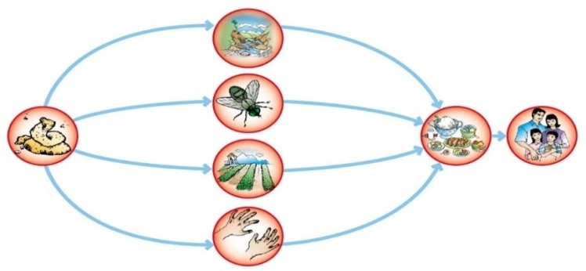
Gambar 2.1 Mata Rantai Penularan Penyakit yang Bersumber
Dari Tinja Manusia
(Sumber: Soekidjo Notoatmodjo, 1997)

Dari skema tersebut dapa dilihat peranan tinja dalam penyebaran penyakit sangat jelas. Disamping itu dapat langsung mengkontaminasi makanan, minuman, sayuran, air, tanah, serangga dan sebagainya(20).

    - Persyaratan Jamban Sehat
Berikut syarat jamban sehat:(21)
- Tidak mencemari sumber air minum. Letak lubang penampungan kotoran paling sedikit berjarak10 meter dari sumur. Namun jarak ini akan menjadi lebih jauh pada jenis tanah liat atau berkapur terkait dengan porositas tanah, selain itu akan berbeda juga pada kondisi topografi yang menjadikan posisi jamban diatas muka dan mengikuti aliran air tanah.
- Tidak berbau serta memungkinkan serangga tidak dapat masuk ke lubang jamban. Hal ini dilakukan misalnya dengan menutup lubang jamban tersebut.
- Air seni, air pembersih yang digunakan untuk menyiram tinja tidak mencemari tanah disekitarnya. Bisa dilakukan dengan membuat lantai jamban dengan luas minimal 1X 1meter dengan sudut kemiringan yang cukup kearah lubang jamban.
- Jamban mudah dibersihkan dan aman digunakan. Untuk itu harus dibuat dari bahan-bahan yang kuat dan tahan lama. Agar tidak mahal, hendaknya bahan-bahan yang digunakan adalah bahan yang ada di tempatnya.
- Jamban memiliki dindingdan atap pelindung.
- Lantai kedap air
- Luas jamban cukup / tidak terlalu rendah
- Ventilasi cukup.
- Tersedia air, sabun dan alat pembersih. Tujuannya agar jamban tetap bersih dan terhindar dari bau tinja. Pembersihan tinja dilakukan minimal 2-3 hari sekali.
Pembuatan jamban harus disesuaikan dengan konstruksi jamban, berikut syarat pembuatan jamban yaitu:(22)
- Tidak mengakibatkan pencemaran pada sumber sumber air minum, dan permukaan tanah yang ada diekitar jamban.
- Menghindarkan berkembang biaknya cacing tambang pada permukaan tanah
- Tidak memungkinkan berkembangbiaknya lalat dan serangga lain.
- Menghindarkan atau mencegah timbulnya bau dan pemandangan yang tidak diinginkan.
- Mengusahakan konstruksi yang sederhana, kuat dan murah.
- Mengusahakan system yang dapat digunakan dan diterima masyarakat setempat.
Adapun cara pemeliharaan jamban yang baik adalah dengan cara sebagai berikut:(18)
- Lantai jamban hendaknya selalu kering dan bersih.
- Tidak ada sampah berserakan dan tersedia alat pembersih
- Tidak ada genangan air di lantai jamban
- Tidak ada hewan dan serangga dalam rumah jamban.
- Tempat duduk dalam keadaan bersih.
- Tersedia air bersih dalam rumah jamban.
- Jika ada bagian jamban yang rusak segera diperbaiki
- Hindarkan pemasukan sampah padat yang sulit diuraikan (kain bekas, pembalut, logam, gelas, dan sebagainya) serta bahan kimia beracun bagi bakteri (karbol, lysol) kedalam lubang jamban.

    - Pemanfaatan Jamban Sehat
Dalam kamus besar Bahasa Indonesia kata pemanfaatan diperoleh dari kata „manfaat‟ yang artinya proses, cara, perbuatan, memanfaatkan. Pemanfaatan jamban berarti penggunaan atau memakai jamban dalam hal buang air besar yang dilakukan oleh masyarakat untuk memperoleh lingkungan yang sehat. Dimulai dari bagaimana masyarakat mengetahui pengertian jamban, syarat jamban sehat hingga cara pemeliharaan jamban serta partisipasi aktif masyarakat untuk memanfaatkannya(23).
Upaya pemanfaatan jamban yang dilakukan oleh keluarga akan berdampak besar pada penurunan penyakit, karena setiap anggota keluarga sudah buang air besar dijamban. Maka dari itu perlu diperhatikan oleh kepala keluarga dan setiap anggota keluarga yaitu:(21)
1) Jamban keluarga layak digunakan oleh setiap anggota keluarga
2) Membiasakan diri untuk menyiram menggunakan air bersih setelah menggunakan jamban.
3) Membersihkan jamban dengan alat pembersih minimal 2-3 kali seminggu.
Penggunaan jamban disertai dengan partisipasi keluarga akan lebih baik, jika didukung oleh beberapa faktor yang berasal dari individu tersebut (faktor internal) antara lain pendidikan, pengetahuan, sikap, tindakan, kebiasaan, pekerjaan, pendapatan, jenis kelamin, umur, suku, dan sebagainya. Kemudian faktor dari luar individu (faktor eksternal) seperti kualitas jamban yang memenuhi syarat, sarana air bersih, faktor pengaruh lingkungan seperti penyuluhan oleh petugas kesehatan, termasuk tokoh adat dan tokoh agama(24).
Maka diharapkan masyarakat mengurangi kebiasaan buang air besar (BAB) disembarang tempat dengan upaya pemanfaatan jamban, karena tinja yang dibuang disembarang tempat dapat menimbulkan kontaminasi pada air, tanah, dan mendatangkan penyakit yang mudah terjangkit seperti waterbornedisease antara laintifoid, diare, paratifoid, disentri, kolera, penyakit cacing, hepatitis viral, dan sebagainya(25)
Sedangkan membangun dan menggunakan jamban dapat memberikan manfaat antara lain(26):
a. Lingkungan lebih bersih
b. Bau berkurang, sanitasi dan kesehatan meningkat.
c. Peningkatan martabat dan hak pribadi.
d. Keselamatan pemakai jamban lebih baik (tidak perlu pergi keladang dimalam hari).
e. Memutus siklus penyebaran penyakit yang berhubungan dengan sanitasi.

  - Kepala Keluarga
  - Pengertian kepala keluarga
Pengertian dari kepala keluarga adalah sebagai berikut:(24)
- Kepala keluarga dikatakan suami, untuk istri dan anak anak, anak tiri, anak angkat dan anak anak lainnya yang belum cukup umur dan merupakan keluarga sedarah atau semendadarisi suami.
- Kepala keluarga wanita dewasa yaitu wanita yang tidak (lagi) bersuami atau disebut janda, untuk anak-anak, anak tiri, anak angkat, dan anak-anak lainnya yang belum cukup umur dan merupakan keluarga sedarah atau semendadari bekas suaminya.
- Lelaki atau wanita, yang meskipun belum cukup umur, tetapi sudah memiliki pendapatan sendiri, atau dapat membuktikan bahwa kehidupannya tidak ditanggung oleh orang tuanya.
- Lelaki atau wanita yang sudah (penah) kawin, juga dalam hal umur mereka kurang dari dua puluh satu tahun.
  - Keluarga Sehat
Keluarga sehat dapat didefinisikan sebagai suatu kondisi atau keadaan yang sejahtera baik dari segi dari fisik, mental, dan sosial yang kemudian memungkinkan sebuah keluarga yang utuh (terdiri dari individu-individu yang dipimpin oleh seorang kepala keluarga yang tinggal dalam satu lingkungan) agar dapat hidup normal secara sosial dan ekonomi. Kementerian Kesehatan Republik Indonesia menberikan indikator keluarga sehat,antara lain:(27)
- Keluarga mengikuti program KB (keluarga berencana)
- Ibu hamil memeriksakan kehamilannya (ANC) sesuai standar
- Bayi mendapatkan Imunisasi lengkap
- Pemberian ASI eksklusif bayi 0-6 bulan
- Pemantuan pertumbuhan balita
- Penderita TB Paru yang berobat sesuai standar
- Penderita hipertensi yang berobat teratur
- Penderita gangguan jiwa berat yang diobati
- Tidak ada anggota keluarga yang merokok
- Sekeluarga sudah menjadi anggota JKN
- Mempunyai sarana air bersih
- Menggunakan jamban keluarga

  - Faktor-faktor yang Memengaruhi Pemanfaatan Jamban Sehat
    - Pengetahuan
Pengetahuan merupakan hasil dari tahu setelah terjadi pengindraan terhadap suatuobjek tertentu. Sebagian besar pengindraan manusia diperoleh melaluimata dan telinga. Pengetahuan merupakan domain yang sangat penting dalam membentuk suatu tindakan seseorang. Tingkatan pengetahuan dalam domain kognitif yaitu tauhu, memahami, aplikasi, analisis, sintesis dan evaluasi(9).
Dalam Penelitian Otaya 2012, yang dimaksud dengan pengetahuan pada penelitian ini adalah segala sesuatu yang berhubungan dengan penggunaan jamban keluarga meliputu : tujuan, manfaat penggunaan jamban untuk kepentingan kesehatan, tehnik pemeliharaan atau tehnik pembersihannya dari sarang-sarang, syarat pembuangan kotoran yang sehat serta dampak pembuangan tinja yang tidak baik atau atau disembarang tempat (28).

    - Sikap
Menurut teori “TOUGHS AND FEELING” Sikap menggambarkan suka atau tidak suka seseorang terhadap objek. Sikap sering diperoleh dari pengalaman sendiri atau dari dari orang lain yang paling dekat. Sikap membuat seseorang mendekati dan menjauhi orang lain atau menjauhi objek lain. Sikap positif terhadap nilai – nilai kesehatan tidak selalu terwujud dalam suatau tinakan nyata (9).
Sikap masih merupakan faktor predisposisi tindakan suatu perilaku. Sikap juga dapat dalam penelitian didefinisikan sebagai Respon responden terhadap pencegahan pencemaran lingkungan dari kontaminasi pembuangan tinja yang sembarangan, serta menciptakan lingkungan yang bebas polusi dari bau akibat yang ditimbukan tinja karena buang air besar sembarangan(29)
Indikator sikap dalam penelitian ini yaitu:
a). Buang air besar dijamban dapat mencegah kontaminasi kebadan air
b). Buang air besar dijamban dapat mencegah kontak antara manusia dan tinja
c). Buang air besar di jamban dapat mencegah tinja tersebut tidak dapat dihinggapi serangga serta binatang lainnya
d). Buang air besar dijamban dapat mencegah bau yang tidak sedap
e) Jamban dengan kontruksi dudukannya yang baik, aman agar mudah
dibersihkan.

    - Status Ekonomi
Tingkat pendapatan yang tinggi memungkin kanseseorang untuk memanfaatkan pelayanan kesehatan yang baik jika dibandingkan dengan seseoarang berpenghasilan rendah yang cenderung kurang memanfaatkan pelayanan kesehatan serta pemeliharaan kesehatan untuk membeli obat ataupun tuntuk ongkos transportassi yang dirasa berat(29).
Berdasarkan penelitian yang dilakukan oleh Oktanasari dkk, status ekonomi suatu keluarga sangat berpengaruh dalam pemanfaatan jamban. Hasil penelitian menyebutkan keluarga berpenghasilan cukup atau memadai melakukan pemanfaatan jamban dengan baik sedangkan keluarga yang berpenghasilan rendah sebaliknya tidak melakukan pemanfaatan jamban(30).

    - Ketersediaan Jamban
Ketersediaan jamban adalah ketersediaan sarana jamban yang dimiliki dan digunakan untuk tempat membuang dan mengumpulkan kotoran/najis manusia yang lazim disebut kakus atau WC, sehingga kotoran tersebut disimpan dalam suatu tempat tertentu dan tidak menjadi penyebab atau penyebar penyakit dan mengotori lingkungan pemukiman, indikatornya adalah:
- Tersedia Jamban di rumah tangga
- Jamban yang digunakan menggunakan septik tanc
- Jika tidak punya jamban BAB di WC umum atau tempat tetangga.

    - Peran Petugas Kesehatan
Menurut Apriyanti 2019, Fungsi atau peran petugas kesehatan adalah membina peran serta masyarakat dalam rangka meningkatkan kemampuan untuk hidup sehat. Dalam hal penggunaan jamban, kegiatan yang dilakukan oleh petugas kesehatan antara lain adalah memberikan penyuluhan secara berkala tentang manfaat dan syarat-syarat jamban sehat, juga melakukan pembinaan kepada masyarakat untuk meningkatkan kesadaran dan kemauan masyarakat memiliki dan menggunakan jamban keluarga. Tenaga kesehatan walaupun sebagai orang yang dipercaya oleh masyarakat, tetapi biasanya mereka adalah bukan bagian dari masyarakat di daerah tersebut(31).

  - Kerangka Teori
Menurut teori Green perilaku manusia dari tingkat kesehatan dimana kesehatan ini dipengaruhi oleh dua faktor pokok yaitu faktor perilaku (behavior causes) dan faktor diluar perilaku (non behavior causes). Selanjutnya perilaku itu sendiri terbentukdari 3 faktor,yaitu:(9)

- Faktor Predisposisi (Predisposing Factor)
Merupakan faktor dasar yang ada dalam diri individu atau kelompok yang dapat mempermudah atau menghalangi individu atau kelompok tersebut untuk berubah, yang masuk dalam faktor ini adalah pengetahuan, sikap, tradisi, kepercayaan, nilai, status ekonom.
- Faktor Pendukung (Enabling Factor)
Faktor pemungkin atau faktor pendukung yang meliputi status ekonomi yang merupakan faktor keberhasilan atau penghalang perubahan perilaku, fasilitas dan sarana kesehatan seperti ketersediaan jamban, ketersediaan sumber daya kesehatan, keterjangkauan sumber daya kesehatan, keterampilan yang berkaiatan dengan kesehatan
- Faktor Pendorong (Reinforcing Factor)
Faktor yang dapat memberikan rangsangan atau dukungan terhadap terjadianya suatu perubahan perilaku dan faktor ini cukup berperan dalam masyarakat. Terwujud dalam peran petugas kesehatan, dukungan apara tdesa, peran tokoh agama dan masyarakat yang merupakan referensi dariperilaku masyarakat.

Determinan perilaku menurut L.W. Green secara rinci dapat dilihat pada gambar dibawah ini:
Faktor Predisposisi:
- Pengetahuan
- Sikap
- Status Ekonomi

Pemanfaatan Jamban Sehat
Faktor Pendukung :
- Ketersediaan Jamban Sehat

Faktor Pendorong :
- Peran Petugas Kesehatan

Gambar 2.2 Kerangka Teori
Dikutip dari : Green dalam Notoatmodjo(9)

  - Hipotesis Penelitian
Hipotesis penelitian ini adalah: ada pengaruh faktor pengetahuan, sikap, ekonomi, ketersediaan jamban dan peran petugas kesehatan terhadap kepala keluarga dalam pemanfaatan jamban sehat di Desa Leubang Hulu Kecamatan Teupah Barat Kabupaten Simeulue Tahun 2019.

BAB III
METODOLOGI PENELITIAN

- Desain Penelitian
Desain Penelitian digunakan untuk mencapai tujuan yang ingin dicapai oleh peneliti. Jenis Penelitian yang dilakukan dalam penelitian ini menggunakan penelitian survei analitik yang dilakukan dalam penelitian ini menggunakan penelitian Cross Sectional yaitu meneliti suatu populasi referen yang dilakukan sewaktu-waktu atau periode waktu tertentu untuk mengetahui masalah keesehatan atau faktor resiko yang dapat menyebabkan terjadinya masalah kesehatan pada masyarakat (32).

3.2 Lokasi dan Waktu Penelitian
3.2.1 Lokasi Penelitian
Penelitian dilakukan di Desa Leubang Hulu Kecamatan Teupah Barat Kabupaten Simeulue.

3.2.2 Waktu Penelitian
Penelitian dilakukan mulai dari Februari s/d Mei 2019 mulai dari survei awal sampai dengan sidang akhir.

3.3 Populasi dan Sampel
3.3.1 Populasi
Populasi merupakan keseluruhan sumber data yang diperlukan dalam suatu penelitian. Populasi dalam penelitian ini adalah seluruh Kepala Keluarga (KK) yaitu 93 Kepala Keluarga (KK) di Desa Leubang Hulu Kecamatan Teupah Barat Kabupaten Simeulue.

3.3.2 Sampel
Sampel merupakan sebagian dari seluruh individu yang merupakan objek penelitian. Sampel dalam penelitian ini adalah total populasi atau seluruh Kepala Keluarga (KK) yaitu sebanyak 93 Kepala Keluarga.

3.4 Kerangka Konsep
Kerangka konsep merupakan formulasi atau simplifikasi dari kerangka teori atau teori-teori yang mendukung penelitian terdiri dari variable-variabel serta hubungan variabl yang satu dengan yang lain(32).
Adapun kerangka konsep dalam penelitia ini adalah sebagai berikut :
Variabel Independen Variabel Dependen
Pemanfaatan Jamban Sehat
- Pengetahuan
- Sikap
- Status Ekonomi
- Ketersediaan Jamban Sehat
- Peran Petugas Kesehatan

Gambar 3.1 Kerangka Konsep Penelitian

3.5 Definisi Operasional dan Aspek Pengukuran
3.5.1 Definisi Operasional
Variabel independen dalam penelitian ini adalah :
- Pengetahuan adalah segala sesuatu yang diketahui responden mengenai pemanfaatan jamban yang meliputi: pengertian, syarat jamban, manfaat kesehatan penggunaan jamban dan pemeliharaan jamban
- Sikap adalah respon responden terhadap pemanfaatan jamban
- Status Ekonomi adalah tingkatan ekonomi keluarga yang dihitung dari penghasilan rata-rata rumah tangga perbulan.
- Ketersediaan jamban sehat adalah jamban yang dimiliki dan digunakan untuk tempat membuang dan mengumpulkan kotoran/najis manusia yang lazim disebut kakus atau WC yang memenuhi standar kesehatan (memiliki septic tank, jarak dari sumber air > 10 meter, memiliki dinding, atap, ventilasi, kedap air, tersedia air bersih, mudah dibersihkan dan memiliki alat pembersih.
- Peran petugas kesehatan adalah pernyataan responden mengenai Informasi yang disampaikan oleh petugas kesehatan tentang pemanfaatan jamban sehat oleh masyarakat.
- Pemanfaatan jamban sehat adalah penggunaan jamban sehat sebagai tempat untuk BAB oleh responden.

3.5.2 Aspek pengukuran

Aspek pengukuran dalam penelitian ini dapat dilihat pada tabel berikut :

Tabel : 3.1 Aspek Pengukuran
No | Nama Variabel | Jumlah Pernyataan | Cara dan Alat Ukur | Skala  Pengukuran | Value | Jenis  Skala Ukur
Variabel Independen
 | Pengetahuan | 10 | Kuesioner  Skor maks : 10  Benar : 1  Salah : 0 | Skor 6-10  Skor 0-5 | Baik (1)  Kurang Baik (0) | Ordinal
 | Sikap | 13 | Kuesioner  Skor maks : 26  Setuju: 2  Kurang Setuju : 1  Tidak Setuju : 0 | Skor 13-26  Skor 0-12 | Positif (1)  Negatif (0) | Ordinal
3. | Ekonomi | 1 | Kuesioner | ≥ Rp. 1.200.000  < Rp. 1.200.000* | Tinggi (1)  Rendah(0) | Ordinal
4 | Ketersediaan Jamban Sehat | 1 | Observasi | - | Tersedia (1)  Tidak Tesedia (0) | Ordinal
5. | Peran Petugas Kesehatan | 4 | Kuesioner  Skor maks : 4  Ya : 1  Tidak : 0 | Skor 3-4  Skor 0-2 | Baik (1)  Kurang baik (0) | Ordinal
Variabel Dependen
6. | Pemanfaatan Jamban Sehat | 1 | Kuesioner  Skor maks : 1  Ya : 1  Tidak : 0 | - | Memanfaatkan (1)  Tidak Memanfaatkan (0) | Ordinal
* Dikutip dari : Peraturan Bupati Simeulue Nomor 62 Tahun 2018 (33)

3.6. Metode Pengumpulan Data
    - Jenis data
- Data primer merupakan data pengetahuan, sikap, status ekonmi, ketersediaan jamban responden dalam pemanfaatan jamban serta peran petugas kesehatan.
- Data sekunder meliputi deskriptif di lokasi penelitian yaitu jumlah Kepala Keluarga di Desa Leubang Hulu.
- Data tertier diperoleh dari berbagai referensi yang valid dalam penelitian ini menggunakan data jurnal.
Jenis data dalam penelitian ini menggunakan Data Kuantitatif yaitu penelitian yang menekankan pada pengujian teori-teori melalui pengukuran variable-variabel penelitian dengan angka dan melakukan analisis data dengan prosedur statistik (32).
    - Teknik Pengumpulan Data
Dalam penelitian ini teknik pengumpulan data yang digunakan dalam penelitian ini adalah :
- Data Primer
Data perimer diperoleh langsung dari subjek penelitian dengan mengenakan alat pengukur atau alat pengambilan data, langsung pada subjek sebagai sumber informasi yang dicari. Data primer yang diperoleh dari penelitian ini melalui kuesioner yang berisi butir-butir pertanyaan yang telah disiapkan oleh peneliti (34).

- Data Skunder
Data sekunder adalah data yang diperoleh lewat pihak lain, tidak langsung diperoleh oleh peneliti dari subjek penelitiannya (34). Data sekunder diperoleh oleh peneliti dari subjek penelitianya. Data Sekunder diperoleh dari Data Dinas Kesehatan Kabupaten Simeulue dan Puskesmas Teupah Barat tahun 2019. Teknik ini dilakukan dengan cara menyebarkan angket atau daftar pertanyaan yang akan diberikan di sesuaikan dengan pelaksanaan yang ada.
- Data Tersier
Data tersier adalah suatu kumpulan dan kompilasi sumber primer dan sumber sekunder. Data tersier dalam penelitian ini diperoleh dari berbagai referensi yang sangat valid, seperti jurnal dan sumber lainnya.
    - Uji Validitas dan Reliabilitas
Sebelum kuesioner dibagikan pada responden yang sesungguhnya, maka kuesioner akan diuji kesahihannya dengan melakukan uji validitas dan reliabilitas kepada 20 orang responden di Desa Leubang Kecamatan Teupah Barat.
- Uji Validitas
Uji validitas merupakan suatu indeks yang menunjukan alat ukur itu benar-benar mengukur apa yang diukur. Pengujian Validasi digunakan agar alat ukur yang digunakan dapat menunjukkan hasil yang sama pada saat penelitian dilakukan berulang kali pada saat yang berbeda. Pengujian validitas tiap butir kuesioner pada program SPSS dengan menggunakan teknik korelasi product moment antara skor tiap butir kuesioner dengan skor total (jumlah tiap skor kuisioner) (35). Instrumen dikatakan valid apabila nilai korelasi (pearson correlation) adalah positif, dan nilai probabilitas korelasi [sig. (2-tailed)] < taraf signifikan (α) 0,05.
Uji validitas bertujuan untuk mengetahui sejauh mana suatu ukuran atau nilai yang menunjukkan tingkat kehandalan atau kesahihan suatu alat ukur. Uji validitas dengan cara mengukur korelasi antara variable atau item dengan skor total variable menggunakan rumus korelasi Person product momen (r), dengan ketentuan jika nilai r-hitung > r-tabel, maka dinyakatan valid dan sebaliknya (36).
Tabel 3.2. Hasil Uji Validitas Kuesioner Pengetahuan
Variabel | No. Soal | r-hitung | r-tabel | Keterangan
Pengetahuan | 1 | 0,717 | 0,444 | Valid
 | 2 | 0,691 | 0,444 | Valid
 | 3 | 0,725 | 0,444 | Valid
 | 4 | 0,372 | 0,444 | Tidak Valid
 | 5 | 0,280 | 0,444 | Tidak Valid
 | 6 | 0,613 | 0,444 | Valid
 | 7 | 0,653 | 0,444 | Valid
 | 8 | 0,561 | 0,444 | Valid
 | 9 | 0,344 | 0,444 | Tidak Valid
 | 10 | 0,730 | 0,444 | Valid
 | 11 | 0,380 | 0,444 | Tidak Valid
 | 12 | 0,551 | 0,444 | Valid
 | 13 | 0,665 | 0,444 | Valid
 | 14 | 0,577 | 0,444 | Valid
 | 15 | 0,242 | 0,444 | Tidak Valid

Hasil uji validitas menunjukkan bahwa dari 15 item soal variabel pengetahuan menunjukkan bahwa 10 item soal dinyatakan valid karena memiliki nilai r_{hitung} > r_{tabel}, sedangkan 5 item soal lainnya dinyatakan tidak valid karena memiliki r_{hitung} < r_{tabel}.

Tabel 3.3. Hasil Uji Validitas Kuesioner Sikap
Variabel | No. Soal | r-hitung | r-tabel | Keterangan
Sikap | 1 | 0,636 | 0,444 | Valid
 | 2 | 0,533 | 0,444 | Valid
 | 3 | -0,305 | 0,444 | Tidak Valid
 | 4 | 0,740 | 0,444 | Valid
 | 5 | 0,589 | 0,444 | Valid
 | 6 | 0,226 | 0,444 | Tidak Valid
 | 7 | 0,612 | 0,444 | Valid
 | 8 | -0,312 | 0,444 | Tidak Valid
 | 9 | 0,641 | 0,444 | Valid
 | 10 | 0,662 | 0,444 | Valid
 | 11 | 0,189 | 0,444 | Tidak Valid
 | 12 | 0,524 | 0,444 | Valid
 | 13 | 0,361 | 0,444 | Tidak Valid
 | 14 | 0,172 | 0,444 | Tidak Valid
 | 15 | 0,808 | 0,444 | Valid
 | 16 | 0,782 | 0,444 | Valid
 | 17 | 0,785 | 0,444 | Valid
 | 18 | -0,103 | 0,444 | Tidak Valid
 | 19 | 0,513 | 0,444 | Valid
 | 20 | 0,851 | 0,444 | Valid

Hasil uji validitas menunjukkan bahwa dari 20 item soal variabel sikap menunjukkan bahwa 13 item soal dinyatakan valid karena memiliki nilai r_{hitung} > r_{tabel}, sedangkan 7 item soal lainnya dinyatakan tidak valid karena memiliki r_{hitung} < r_{tabel}.
Tabel 3.4. Hasil Uji Validitas Kuesioner Peran Petugas Kesehatan
Variabel | No. Soal | r-hitung | r-tabel | Keterangan
Peran | 1 | 0,687 | 0,444 | Valid
Petugas | 2 | 0,687 | 0,444 | Valid
Kesehatan | 3 | 0,785 | 0,444 | Valid
 | 4 | 0,545 | 0,444 | Valid

Hasil uji validitas menunjukkan bahwa dari 4 item soal variabel peran petugas kesehatan menunjukkan seluruh item soal dinyatakan valid karena memiliki nilai r_{hitung} > r_{tabel},

- Uji Reliabilitas
Reliabilitas merupakan indeks yang menunjukan sejauh mana alat ukur dapat dipercaya atau dapat diandalkan. Tingkat reabilitas dapat menggunakan SPSS melalui uji Chronchbach Alpa yang di bandingkan dengan r tabel. Uji signifikan dilakukan pada taraf signifikan 0,05 artinya instrumen dikatakan reliabel bila nilai chronhbach alpa lebih besar dari pada R tabel. Dikatakan reliabel bila hasil Alpha > 0,444. Suatu variabel dikatakan reliabel apabila cronbach alpha > 0,444 (36).
Tabel 3.5. Hasil Uji Reliabilitas
Variabel | Cronbach’s Alpha | r-tabel | Keterangan
Pengetahuan | 0,830 | 0,444 | Reliabel
Sikap | 0,815 | 0,444 | Reliabel
Ketersediaan Jamban | 0,829 | 0,444 | Reliabel
Peran Petugas Kesehatan | 0,604 | 0,444 | Reliabel

Berdasarkan hasil uji reliabilitas instrumen diperoleh hasil bahwa nilai uji reliabilitas diperoleh cronbach’s alpha dari variabel pengetahun sebesar 0,830, sikap sebesar 0,815, ketersediaan jamban sebesar 0,829 dan peran petugas kesehatan sebesar 0,604 yang menunjukkan bahwa hasil cronbach’s alpha pada keempat variabel lebih besar dari nilai r_{tabel} 0,444, sehingga instrumen penelitian dinyatakan reliabel (handal).

  - Metode Pengolahan Data
Data yang terkumpul diolah dengan cara komputerisasi dengan langkah-langkah sebagai berikut:
- Collecting
Mengumpulkan data yang berasal dari kuesioner, angket maupun obervasi.
- Checking
Dilakukan dengan memeriksa kelengkapan jawaban kuesioner atau lembar observasi dengan tujuan agar data diolah secara benar sehingga pengolahan data memberikan hasil yang valid dan realiabel dan terhindar dari bias.
- Coding
Pada langkah ini penulis melakukan pemberian kode pada variable-variabel yang diteliti, misalnya nama responden dirubah menjadi nomor 1, 2,3, …,42.
- Entering
Data entry, yakni jawaban-jawaban dari masing-masing responden yang masih dalam bentuk “kode” (angka atau huruf) dimasukkan ke dalam aplikasi SPSS.
- Data Processing
Semua data yang telah di input ke dalam aplikasi komputer akan diolah sesuai dengan kebutuhan dari penelitian.

  - Analisis Data
    - Analisis Univariat
Analisis univariat merupakan analisis yang menitik beratkan pada penggambaran atau deskripsi data yang telah diperoleh atau menggambarkan distribusi frekuensi dari masing-masing variabel penelitian (36) yaitu pengetahuan, sikap, status ekonomi ketersediaan jamban serta peran petugas kesehatan.
    - Analisis Bivariat
Analisis bivariat adalah sampel dengan dua subjek yang berbeda yang digunakan untuk melihat hubungan masing-masing antara variabel bebas (36) (pengetahuan, sikap, status ekonomi, ketersediaan jamban, peran petugas kesehatan) dengan variabel terikat (Pemanfaatan Jamban Sehat). Untuk membuktikan adanya hubungan yang signifikan antara variabel bebas dengan variabel terikat di gunakan analisis Chi-square, pada batas kemaknaan perhitungan statistik p value (0,05). Apabila hasil perhitungan menunjukan nilai p < p value (0,05) maka dikatakan (Ho) ditolak, artinya kedua variabel secara statistik mempunyai hubungan yang signifikan. Kemudian untuk menjelaskan adanya asosiasi (hubungan) antara variabel terikat dengan variabel bebas digunakan analisis tabulasi silang.
Jika dalam uji Chi-Square bila 2 x 2 dijumpai nilai harapan (expected value = E) < 5, maka uji yang digunakan adalah fisher’s Exact, bila tabel 2 x 2 dan semua nilai E > 5 (tidak ada nilai E < 5) maka nilai yang dipakai Continuity Correction. bila tabel lebih dari 2 x 2, misalkan 3 x 2 , 3 x 3 dan lain-lain, maka digunakan uji Pearson Chi-Square. Taraf signifikansi α yang digunakan adalah 0,05 Variabel bebas dengan nilai p<0,05 dilanjutkan pada analisis multivariate.
    - Analisi Multivariat
- Analisis Multivariat bertujuan memprediksi besarnya pengaruh variabel bebas (pengetahuan, sikap, status ekonomi, ketersediaan jamban, peran petugas kesehatan) terhadap variabel terikat (Pemanfaatan Jamba Sehat) di lokasi penelitian secara simultan. Terdapat beberapa uji multivariat yang sering digunakan seperti anova, regresi berganda dan regresi logistic. Uji nilai p=0,005 (36). Analisis data multivariat dengan uji regresi logistik berganda dilakukan dalam dua langkah, yaitu :
- Memilih variabel bebas (pengetahuan, sikap, status ekonomi, ketersediaan jamban, peran petugas kesehatan) yang potensial dimasukkan ke dalam model analisa data multivariat, yaitu variabel bebas dengan nilai p < 0,25.
- Memasukkan variabel bebas (pengetahuan, sikap, status ekonomi, ketersediaan jamban, peran petugas kesehatan) dengan nilai p < 0,25 dalam model uji regresi logistik berganda yang dapat digunakan untuk prediksi probabilits perilaku masyarakat buang air besar sembarangan.
- Model persamaan regresi logistik yang dapat digunakan untuk prediksi
Probabilitas kepemilikan jamban sehat adalah sebagai berikut :
$$\text{P} \text{=} \frac{\text{1}}{{\text{1+e }}^{\text{α + β1X1+ β2X2+ β3X3+ β4X4+ β5X5+ βiXi}}}$$
Keterangan :
P = Probabilitas Pemanfaatan Jamban Sehat
e = Logaritma Natural
α = Konstanta (0,05)
β1 – β6 = Koefesien regresi variabel bebas
βi = Parameter model regresi logistik
X1 = Pengetahuan sebagai variabel bebas
X2 = Sikap sebagai variabel bebas
X3 = Status Ekonomi sebagai variabel bebas
X4 = Ketersediaan Jamban sebagai variabel bebas
X5 = Peran petugas kesehatan sebagai variabel bebas (37).

BAB IV
HASIL PENELITIAN DAN PEMBAHASAN
  - Gambaran Umum Lokasi Penelitian
Desa Leubang Hulu Kecamatan Teupah Barat Kabupaten Simeulue dengan luas wilayah 370 Ha terdiri dari daerah pegunungan, dataran, sawah, sungai dan rawa-rawa, terbagi dalam 2 dusun, Desa Leubang Hulu dengan jarak ±6 Km dianggap sebagai desa jauh dari kota, jarak tempuh ke Puskesmas Teupah Barat Kabupaten Simeulue 3 km atau 15 Menit. Jumlah Penduduk wilayah Desa Desa Leubang Hulu Kecamatan Teupah Barat sebanyak 439 jiwa, yang terdiri dari 93 KK. Berdasarkan data penduduk Desa Leubang Hulu Kecamatan Teupah Barat dengan luas wilayah 1.484,99 km², maka kepadatan penduduk Desa Leubang Hulu Kecamatan Teupah Barat rata-rata 4 % jiwa/km² .
Secara umum Desa Leubang Hulu Kecamatann Teupah Barat, Kabupaten Simeulue yang berbatasan langsung dengan :
- Sebelah Utara berbatasan dengan Desa Leubang
- Sebelah Selatan berbatasan dengan Desa Awe Sebal
- Sebelah Barat berbatasan dengan Kecamatan Teupah Tengah
- Sebelah Timur berbatasan dengan Kecamatan Simeulue Tengah

36
  - Hasil Penelitian
    - Karakteristik Responden
Responden yang menjadi sampel dalam penelitian ini adalah kepala keluarga Desa Leubang Hulu Kecamatan Teupah Barat. Karakteristik kepala keluarga terdiri dari : umur, jenis kelamin, pendidikan dan pekerjaan.
Tabel 4.1. Distribusi Frekuensi Responden Berdasarkan Karakteristik di Desa Leubang Hulu Kecamatan Teupah Barat Kabupaten Simeulue Tahun 2019

No | Karakteristik | f | %
1.  2. | Umur  22-28 Tahun  29-35 Tahun | 15  19 | 16,1  20,4
3. | 36-42 Tahun | 23 | 24,7
4. | 43-49 Tahun | 14 | 15,1
5. | 50-56 Tahun | 10 | 10,8
6. | 57-63 Tahun | 12 | 12,9
 | Jumlah | 93 | 100,0
1.  2. | Pendidikan  Tinggi (Diploma/Sarjana)  SMA/SMK | 17  53 | 18,3  57,0
3. | SD/SMP | 23 | 24,7
 | Jumlah | 93 | 100,0
1. | Jenis Kelamin  Laki-Laki | 79 | 84,9
2. | Perempuan | 14 | 15,1
 | Jumlah | 93 | 100,0
1.  2. | Pekerjaan  PNS/TNI/Polri  Pedagang/Swasta | 19  13 | 20,4  14,0
3. | Nelayan | 21 | 22,6
4. | Petani | 14 | 15,1
5. | Buruh | 16 | 17,2
6. | Pensiun | 10 | 10,8
 | Jumlah | 93 | 100,0

Berdasarkan Tabel 4.1 diketahui bahwa responden yang memiliki umur 22-28 tahun sebanyak 15 responden (16,1%), 29-35 tahun sebanyak 19 responden (20,4%), 36-42 tahun sebanyak 23 responden (24,7%), 43-49 tahun sebanyak 14 responden (15,1%), 50-56 tahun sebanyak 10 responden (10,8%) dan 57-61 tahun sebanyak 12 responden (12,9%). Pada karakteristik pendidikan menunjukkan bahwa responden yang memiliki pendidikan tinggi 17 responden (18,3%), pendidikan SMA/SMK sebanyak 53 responden (57,0%) dan pendidikan SD/SMP sebanyak 23 responden (24,7%). Pada karakteristik jenis kelamin menunjukkan bahwa responden yang berjenis kelamin laki-laki sebanyak 79 responden (84,9%) dan yang berjenis perempuan sebanyak 14 responden (15,1%). Selanjutnya responden yang memiliki pekerjaan sebagai PNS/TNI/Polri sebanyak 19 responden (20,4%), pedagang swasta sebanyak 13 responden (14,0%), nelayan sebanyak 21 responden (22,6%), petani sebanyak 14 responden (15,1%), buruh sebanyak 16 reponden (17,2%) dan pensiun dari pekerjaan sebanyak 10 responden (10,8%).
    - Analisis Univariat

- Pengetahuan
Hasil penelitian dan penjelasan tentang jawaban responden berdasarkan pengetahuan dapat dilihat pada tabel berikut ini.
Tabel 4.2. Distribusi Frekuensi Jawaban Responden Berdasarkan Pengetahuan di Desa Leubang Hulu Kecamatan Teupah Barat Kabupaten Simeulue Tahun 2019

No. | Pengetahuan | Jawaban |  |  |  | Total
No. | Pengetahuan | Benar |  | Salah
No. | Pengetahuan | f | % | f | % | f | %
 | Apa yang anda ketahui tentang jamban ? | 59 | 63,4 | 34 | 36,6 | 93 | 100,0
 | Menurut anda, apa yang dimaksud dengan Buang Air Besar Sembarangan? | 58 | 62,4 | 35 | 37,6 | 93 | 100,0
 | Menurut anda, dimanakah tempat BAB yang tepat? | 57 | 61,3 | 36 | 38,7 | 93 | 100,0

Tabel 4.2. Lanjutan
No. | Pengetahuan | Jawaban |  |  |  | Total
No. | Pengetahuan | Benar |  | Salah
No. | Pengetahuan | f | % | f | % | f | %
 | Tahukah anda, berapa jarak lubang penampungan tinja dari sumber air bersih yang dianjurkan memenuhi syarat kesehatan? | 56 | 60,2 | 37 | 39,8 | 93 | 100,0
 | Manfaat jamban/ WC yaitu? | 62 | 66,7 | 31 | 33,3 | 93 | 100,0
 | Akibat- akibat bila buang air besar tidak memanfaatkan jamban yaitu? | 59 | 63,4 | 34 | 36,6 | 93 | 100,0
 | Penularan penyakit dari tinja yang di buang sembarang tempat, melalui? | 57 | 61,3 | 36 | 38,7 | 93 | 100,0
 | Jika buang air besar di sungai dan dikebun dapat mencemari? | 59 | 63,4 | 34 | 36,6 | 93 | 100,0
 | Setelah buang air besar di jamban sebaiknya jamban harus? | 59 | 63,4 | 34 | 36,6 | 93 | 100,0
 | Binatang yang paling suka hinggap di kotoran manusia adalah? | 56 | 60,2 | 37 | 39,8 | 93 | 100,0

Berdasarkan Tabel 4.2 dapat dilihat distribusi frekuensi jawaban responden tentang pengetahuan menunjukkan bahwa pada pertanyaan No. 1 sebagian besar responden menjawab “Benar” yaitu sebanyak 59 responden (63,4%). Pada pertanyaan No. 2 sebagian besar responden menjawab “Benar” yaitu sebanyak 58 responden (62,4%). Pertanyaan No. 3 sebagian besar responden menjawab “Benar” yaitu sebanyak 57 responden (61,3%). Pada pertanyaan No. 4 sebagian besar responden menjawab “Benar” yaitu sebanyak 56 responden (60,2%). Pada pertanyaan No. 5 sebagian besar responden menjawab “Benar” yaitu sebanyak 62 responden (66,7%). Pada pertanyaan No. 6 sebagian besar responden menjawab “Benar” yaitu sebanyak 59 responden (63,4%). Pada pertanyaan No. 7 sebagian besar responden menjawab “Benar” yaitu sebanyak 57 responden (61,3%). Pada pertanyaan No. 8 sebagian besar responden menjawab “Benar” yaitu sebanyak 59 responden (63,4%). Pada pertanyaan No. 9 sebagian besar responden menjawab “Benar” yaitu sebanyak 59 responden (63,4%). Selanjutnya pada pertanyaan No. 10 sebagian besar responden menjawab “Benar” yaitu sebanyak 56 responden (60,2%).
Berdasarkan distribusi jawaban responden maka pengetahuan responden dapat dikategorikan sebagai berikut :
Tabel 4.3. Distribusi Frekuensi Responden Berdasarkan Pengetahuan di Desa Leubang Hulu Kecamatan Teupah Barat Kabupaten Simeulue Tahun 2019

No. | Pengetahuan | f | %
1. | Baik | 45 | 48,4
2. | Kurang Baik | 48 | 51,6
Jumlah |  | 93 | 100,0

Berdasarkan Tabel 4.3. dapat dilihat bahwa dari 93 responden, sebanyak 45 responden (48,4%) memiliki pengetahuan yang baik dan 48 responden (51,6%) memiliki pengetahuan yang kurang baik.
- Sikap
Hasil penelitian dan penjelasan tentang jawaban responden berdasarkan sikap dapat dilihat pada tabel berikut ini.
Tabel 4.4. Distribusi Frekuensi Jawaban Responden Berdasarkan Sikap di Desa Leubang Hulu Kecamatan Teupah Barat Kabupaten Simeulue Tahun 2019

No. | Sikap | Jawaban |  |  |  |  |  | Total
No. | Sikap | S |  | KS |  | TS
No. | Sikap | f | % | f | % | f | % | f | %
 | BAB di tempat terbuka tidak memberikan kenyamanan yang sama dengan BAB di jamban sehat | 28 | 30,1 | 38 | 40,9 | 27 | 29,0 | 93 | 100,0
 | BAB sembarang tempat dapat menimbulkan penyakit seperti penyakit diare dan cacingan | 36 | 38,7 | 35 | 37,6 | 22 | 23,7 | 93 | 100,0
 | Jika jarak septik tanc yang tidak permanen < 10 meter maka dapat mencemari sumber air | 31 | 33,3 | 37 | 39,8 | 25 | 26,9 | 93 | 100,0

Tabel 4.4. Lanjutan
No. |  | Sikap | Jawaban |  |  |  |  |  | Total
 |  | Sikap | S |  | KS |  | TS
 |  | Sikap | f | % | f | % | f | % | f | %
 | Jamban sehat yang ada di rumah atau jamban umum harus dimanfaatkan |  | 36 | 38,7 | 34 | 36,6 | 23 | 24,7 | 93 | 100,0
 | BAB di jamban sehat dapat mencegah bau yang tidak sedap |  | 45 | 48,4 | 38 | 40,9 | 10 | 10,8 | 93 | 100,0
 | Jamban sehat wajib dimiliki di rumah |  | 25 | 26,9 | 48 | 51,6 | 20 | 21,5 | 93 | 100,0
 | Jamban sehat harus memiliki septic tank |  | 37 | 39,8 | 30 | 32,3 | 26 | 28,0 | 93 | 100,0
 | Jamban sehat harus memiliki atap sebagai pelindung |  | 38 | 40,9 | 42 | 45,2 | 13 | 14,0 | 93 | 100,0
 | Jamban sehat harus sering disiram dan dibersihkan selesai BAB |  | 25 | 26,9 | 36 | 38,7 | 32 | 34,4 | 93 | 100,0
 | Jamban sehat harus tersedia alat pembersih |  | 33 | 35,5 | 41 | 44,1 | 19 | 20,4 | 93 | 100,0
 | Jamban sehat harus mempunyai ventilasi yang cukup |  | 31 | 33,3 | 36 | 38,7 | 26 | 28,0 | 93 | 100,0
 | Sesudah BAB cuci tangan dengan sabun |  | 31 | 33,3 | 42 | 45,2 | 20 | 21,5 | 93 | 100,0
 | Jika ada orang menegur bapak/ibu jika BAB di sembarangan tempat harus di tegur |  | 37 | 39,8 | 39 | 41,9 | 17 | 18,3 | 93 | 100,0

Berdasarkan Tabel 4.4 dapat dilihat distribusi frekuensi jawaban responden tentang sikap menunjukkan bahwa pada pertanyaan No. 1 sebagian besar responden menjawab “Kurang Setuju” yaitu sebanyak 38 responden (40,9%). Pada pertanyaan No. 2 sebagian besar responden menjawab “Setuju” yaitu sebanyak 36 responden (38,7%). Pertanyaan No. 3 sebagian besar responden menjawab “Kurang Setuju” yaitu sebanyak 37 responden (39,8%). Pada pertanyaan No. 4 sebagian besar responden menjawab “Setuju” yaitu sebanyak 36 responden (38,7%). Pada pertanyaan No. 5 sebagian besar responden menjawab “Setuju” yaitu sebanyak 45 responden (48,4%). Pada pertanyaan No. 6 sebagian besar responden menjawab “Kurang Setuju” yaitu sebanyak 48 responden (51,6%). Pada pertanyaan No. 7 sebagian besar responden menjawab “Setuju” yaitu sebanyak 37 responden (39,8%). Pada pertanyaan No. 8 sebagian besar responden menjawab “Kurang Setuju” yaitu sebanyak 42 responden (45,2%). Pada pertanyaan No. 9 sebagian besar responden menjawab “Kurang Setuju” yaitu sebanyak 36 responden (38,7%). Pada pertanyaan No. 10 sebagian besar responden menjawab “Kurang Setuju” yaitu sebanyak 41 responden (44,1%). Pada pertanyaan No. 11 sebagian besar responden menjawab “Kurang Setuju” yaitu sebanyak 36 responden (38,7%). Pada pertanyaan No. 12 sebagian besar responden menjawab “Kurang Setuju” yaitu sebanyak 42 responden (45,2%). Selanjutnya pada pertanyaan No. 13 sebagian besar responden menjawab “Kurang Setuju” yaitu sebanyak 39 responden (41,9%).
Berdasarkan distribusi jawaban responden maka sikap responden dapat dikategorikan sebagai berikut :
Tabel 4.5. Distribusi Frekuensi Responden Berdasarkan Sikap di Desa Leubang Hulu Kecamatan Teupah Barat Kabupaten Simeulue Tahun 2019

No. | Sikap | f | %
1. | Positif | 53 | 57,0
2. | Negatif | 40 | 43,0
Jumlah |  | 93 | 100,0

Berdasarkan Tabel 4.5. dapat dilihat bahwa dari 93 responden, sebanyak 53 responden (57,0%) memiliki sikap yang positif dan 40 responden (43,0%) memiliki sikap yang negatif.

- Status Ekonomi
Hasil penelitian dan penjelasan tentang status ekonomi responden dapat dilihat pada tabel berikut ini.
Tabel 4.6. Distribusi Frekuensi Responden Berdasarkan Status Ekonomi di Desa Leubang Hulu Kecamatan Teupah Barat Kabupaten Simeulue Tahun 2019

No. | Status Ekonomi | f | %
1. | Tinggi | 42 | 45,2
2. | Rendah | 51 | 54,8
Jumlah |  | 93 | 100,0

Berdasarkan Tabel 4.6. dapat dilihat bahwa dari 93 responden, sebanyak 42 responden (45,2%) memiliki status ekonomi yang tinggi dan 51 responden (54,8%) memiliki status ekonomi yang rendah.
- Ketersediaan Jamban
Berdasarkan distribusi frekuensi responden maka ketersediaan jamban responden dapat dikategorikan sebagai berikut :
Tabel 4.7. Distribusi Frekuensi Responden Berdasarkan Ketersediaan Jamban di Desa Leubang Hulu Kecamatan Teupah Barat Kabupaten Simeulue Tahun 2019

No. | Ketersediaan Jamban | f | %
1. | Tersedia | 43 | 46,2
2. | Tidak Tersedia | 50 | 53,8
Jumlah |  | 93 | 100,0

Berdasarkan Tabel 4.7. dapat dilihat bahwa dari 93 responden, sebanyak 43 responden (46,2%) memiliki ketersediaan jamban dan 50 responden (53,8%) tidak tersedia jamban.
- Peran Petugas Kesehatan
Hasil penelitian dan penjelasan tentang jawaban responden berdasarkan peran petugas kesehatan dapat dilihat pada tabel berikut ini.
Tabel 4.8. Distribusi Frekuensi Jawaban Responden Berdasarkan Peran Petugas Kesehatan di Desa Leubang Hulu Kecamatan Teupah Barat Kabupaten Simeulue Tahun 2019

No. | Peran Petugas Kesehatan | Jawaban |  |  |  |  |  | Total
No. | Peran Petugas Kesehatan | Ya |  |  | Tidak
No. | Peran Petugas Kesehatan | f |  | % | f |  | % | f | %
 | Apakah bapak/Ibu pernah mendapatkan penyuluhan tentang penggunaan jamban sehat dari petugas kesehatan | 75 |  | 80,6 | 18 |  | 19,4 | 93 | 100,0
 | Apakah petugas kesehatan pernah mengunjungi rumah bapak/Ibu untuk melihat sanitasi atau kebersihan jamban dirumah |  | 72 | 77,4 |  | 21 | 22,6 | 93 | 100,0
 | Apakah petugas kesehatan menyarankan masyarakat untuk membangun jamban sehat keluarga dan menjelaskan tentang jamban sehat sesuai standar kesehatan. |  | 74 | 79,6 |  | 19 | 20,4 | 93 | 100,0
 | Apakah petugas kesehatan pernah mengadakan pelatihan baik di puskesmas maupun di Dinas Kesehatan tentang pembuatan jamban sehat |  | 73 | 78,5 |  | 20 | 21,5 | 93 | 100,0

Berdasarkan Tabel 4.8 dapat dilihat distribusi frekuensi jawaban responden tentang peran petugas kesehatan menunjukkan bahwa pada pertanyaan No. 1 sebagian besar responden menjawab “Ya” yaitu sebanyak 75 responden (80,6%). Pada pertanyaan No. 2 sebagian besar responden menjawab “Ya” yaitu sebanyak 72 responden (77,4%). Pertanyaan No. 3 sebagian besar responden menjawab “Ya” yaitu sebanyak 74 responden (79,6%). Selanjutnya pada pertanyaan No. 4 sebagian besar responden menjawab “Ya” yaitu sebanyak 73 responden (78,5%).
Berdasarkan distribusi jawaban responden maka peran petugas kesehatan responden dapat dikategorikan sebagai berikut :

Tabel 4.9. Distribusi Frekuensi Responden Berdasarkan Peran Petugas Kesehatan di Desa Leubang Hulu Kecamatan Teupah Barat Kabupaten Simeulue Tahun 2019

No. | Peran Petugas Kesehatan | f | %
1. | Baik | 64 | 68,8
2. | Kurang Baik | 29 | 31,2
Jumlah |  | 93 | 100

Berdasarkan Tabel 4.9. dapat dilihat bahwa dari 93 responden, sebanyak 64 responden (68,8%) menyatakan petugas kesehatan baik dan 29 responden (31,2%) menyatakan petugas kesehatan kurang baik.
- Pemanfaatan Jamban
Hasil penelitian dan penjelasan tentang pemanfaatan jamban dapat dilihat pada tabel berikut ini.
Tabel 4.10. Distribusi Frekuensi Responden Berdasarkan Pemanfaatan Jamban Sehat di Desa Leubang Hulu Kecamatan Teupah Barat Kabupaten Simeulue Tahun 2019

No. | Pemanfaatan Jamban Sehat | f | %
1. | Memanfaatkan | 59 | 63,4
2. | Tidak Memanfaatkan | 34 | 36,6
Jumlah |  | 93 | 100

Berdasarkan Tabel 4.10. dapat dilihat bahwa dari 93 responden, sebanyak 59 responden (63,4%) memanfaatkan jamban sehat dan 34 responden (36,6%) tidak memanfaatkan jamban sehat.
    - Analisis Bivariat

- Hubungan Pengetahuan dengan Pemanfaatan Jamban Sehat

Hasil penelitian hubungan pengetahuan dengan pemanfaatan jamban sehat dapat dilihat pada Tabel 4.11.

Tabel 4.11. Tabulasi Silang antara Pengetahuan dengan Pemanfaatan Jamban Sehat di Desa Leubang Hulu Kecamatan Teupah Barat Kabupaten Simeulue Tahun 2019

No. | Pengetahuan | Pemanfaatan Jamban Sehat |  |  |  | Total |  | Sig-p
No. | Pengetahuan | Memanfaatkan |  | Tidak Memanfaatkan |  |  |  | Sig-p
No. | Pengetahuan | f | % | f | % | f | % | Sig-p
1. | Baik | 44 | 47,3 | 1 | 1,1 | 45 | 48,4 | 0,000
2. | Kurang Baik | 15 | 16,1 | 33 | 35,5 | 48 | 51,6
Total |  | 59 | 63,4 | 34 | 36,6 | 93 | 100,0

Berdasarkan Tabel 4.11. tabulasi silang antara pengetahuan dengan pemanfaatan jamban sehat, diketahui bahwa sebanyak dari 45 responden (48,4%) yang berpengetahuan baik, sebanyak 44 responden (47,3%) memanfaatkan jamban sehat dan sebanyak 1 responden (1,1%) tidak memanfaatkan jamban sehat. Selanjutnya sebanyak 48 responden (51,6%) yang berpengetahuan kurang baik, sebanyak 15 responden (16,1%) memanfaatkan jamban sehat dan sebanyak 33 responden (35,5%) tidak memanfaatkan jamban sehat.
Berdasarkan hasil uji chi-square memperlihatkan nilai p = 0,000 (< 0,05). Hal ini membuktikan pengetahuan memiliki hubungan dengan pemanfaatan jamban sehat di Desa Leubang Hulu Kecamatan Teupah Barat Kabupaten Simeulue tahun 2019.
- Hubungan Sikap dengan Pemanfaatan Jamban Sehat

Hasil penelitian hubungan sikap dengan pemanfaatan jamban sehat dapat dilihat pada Tabel 4.13.

Tabel 4.12. Tabulasi Silang antara Sikap dengan Pemanfaatan Jamban Sehat di Desa Leubang Hulu Kecamatan Teupah Barat Kabupaten Simeulue tahun 2019

No. | Sikap | Pemanfaatan Jamban Sehat |  |  |  | Total |  | Sig-p
No. | Sikap | Memanfaatkan |  | Tidak Memanfaatkan |  |  |  | Sig-p
No. | Sikap | f | % | f | % | f | % | Sig-p
1. | Positif | 49 | 52,7 | 4 | 4,3 | 53 | 57,0 | 0,000
2. | Negatif | 10 | 10,8 | 30 | 32,3 | 40 | 43,0
Total |  | 59 | 63,4 | 34 | 36,6 | 93 | 100,0

Berdasarkan Tabel 4.12. tabulasi silang antara sikap dengan pemanfaatan jamban sehat, diketahui bahwa sebanyak dari 53 responden (57,0%) yang bersikap positif, sebanyak 49 responden (52,7%) memanfaatkan jamban sehat dan sebanyak 4 responden (4,3%) tidak memanfaatkan jamban sehat. Selanjutnya sebanyak 40 responden (44,0%) yang bersikap negatif, sebanyak 10 responden (10,8%) memanfaatkan jamban sehat dan sebanyak 30 responden (32,3%) tidak memanfaatkan jamban sehat.
Berdasarkan hasil uji chi-square memperlihatkan bahwa nilai p = 0,000 (< 0,05). Hal ini membuktikan sikap memiliki hubungan dengan pemanfaatan jamban sehat di Desa Leubang Hulu Kecamatan Teupah Barat Kabupaten Simeulue tahun 2019.
- Hubungan Status Ekonomi dengan Pemanfaatan Jamban Sehat

Hasil penelitian hubungan status ekonomi dengan pemanfaatan jamban sehat dapat dilihat pada Tabel 4.13.

Tabel 4.13. Tabulasi Silang antara Status Ekonomi dengan dalam Pemanfaatan Jamban Sehat di Desa Leubang Hulu Kecamatan Teupah Barat Kabupaten Simeulue tahun 2019

No. | Status Ekonomi | Pemanfaatan Jamban Sehat |  |  |  | Total |  | Sig-p
No. | Status Ekonomi | Memanfaatkan |  | Tidak Memanfaatkan |  |  |  | Sig-p
No. | Status Ekonomi | f | % | f | % | f | % | Sig-p
1. | Tinggi | 28 | 30,1 | 14 | 15,1 | 42 | 45,2 | 0,558
2. | Rendah | 31 | 33,3 | 20 | 21,5 | 51 | 54,8
Total |  | 59 | 63,4 | 34 | 36,6 | 93 | 100,0

Berdasarkan Tabel 4.13. tabulasi silang antara status ekonomi dengan pemanfaatan jamban sehat, diketahui bahwa sebanyak dari 42 responden (45,2%) yang memiliki status ekonomi tinggi, sebanyak 28 responden (30,1%) memanfaatkan jamban sehat dan sebanyak 14 responden (15,1%) tidak memanfaatkan jamban sehat. Selanjutnya sebanyak 51 responden (54,8%) yang memiliki status ekonomi rendah, sebanyak 31 responden (33,3%) memanfaatkan jamban sehat dan sebanyak 20 responden (21,5%) tidak memanfaatkan jamban sehat.
Berdasarkan hasil uji chi-square memperlihatkan bahwa nilai p = 0,558 (> 0,05). Hal ini membuktikan status ekonomi tidak memiliki hubungan dengan pemanfaatan jamban sehat di Desa Leubang Hulu Kecamatan Teupah Barat Kabupaten Simeulue tahun 2019.
- Hubungan Ketersediaan Jamban dengan Pemanfaatan Jamban Sehat

Hasil penelitian hubungan ketersediaan jamban dengan pemanfaatan jamban sehat dapat dilihat pada Tabel 4.14.

Tabel 4.14. Tabulasi Silang antara Ketersediaan Jamban dengan Pemanfaatan Jamban Sehat di Desa Leubang Hulu Kecamatan Teupah Barat Kabupaten Simeulue Tahun 2019

No. | Ketersediaan Jamban | Pemanfaatan Jamban Sehat |  |  |  | Total |  | Sig-p
No. | Ketersediaan Jamban | Memanfaatkan |  | Tidak Memanfaatkan |  |  |  | Sig-p
No. | Ketersediaan Jamban | f | % | f | % | f | % | Sig-p
1. | Tersedia | 42 | 45,2 | 1 | 1,1 | 43 | 46,2 | 0,000
2. | Tidak Tersedia | 17 | 18,3 | 33 | 35,5 | 50 | 53,8
Total |  | 59 | 63,4 | 34 | 36,6 | 93 | 100,0

Berdasarkan Tabel 4.14. tabulasi silang antara ketersediaan jamban dengan pemanfaatan jamban sehat, diketahui bahwa sebanyak dari 43 responden (45,2%) yang memiliki ketersediaan jamban, seluruh responden memanfaatkan jamban sehat. Selanjutnya sebanyak 34 responden (54,8%) yang tidak tersedia jamban sehat, sebanyak 17 responden (18,3%) memanfaatkan jamban sehat dan sebanyak 34 responden (36,6%) tidak memanfaatkan jamban sehat.
Berdasarkan hasil uji chi-square memperlihatkan bahwa nilai p = 0,000 (< 0,05). Hal ini membuktikan ketersediaan jamban memiliki hubungan dengan pemanfaatan jamban sehat di Desa Leubang Hulu Kecamatan Teupah Barat Kabupaten Simeulue tahun 2019.
- Hubungan Peran Petugas Kesehatan dengan Pemanfaatan Jamban Sehat

Hasil penelitian peran petugas kesehatan dengan pemanfaatan jamban sehat dapat dilihat pada Tabel 4.15.

Tabel 4.15. Tabulasi Silang antara Peran Petugas Kesehatan dengan Pemanfaatan Jamban Sehat di Desa Leubang Hulu Kecamatan Teupah Barat Kabupaten Simeulue Tahun 2019

No. | Peran Petugas Kesehatan | Pemanfaatan Jamban Sehat |  |  |  | Total |  | Sig-p
No. | Peran Petugas Kesehatan | Memanfaatkan |  | Tidak Memanfaatkan |  |  |  | Sig-p
No. | Peran Petugas Kesehatan | f | % | f | % | f | % | Sig-p
1. | Baik | 57 | 61,3 | 7 | 7,5 | 64 | 68,8 | 0,000
2. | Kurang Baik | 2 | 2,2 | 27 | 29,0 | 29 | 31,2
Total |  | 59 | 63,4 | 34 | 36,6 | 93 | 100

Berdasarkan Tabel 4.15. tabulasi silang antara peran petugas kesehatan dengan pemanfaatan jamban sehat, diketahui bahwa sebanyak dari 64 responden (68,8%) yang menyatakan peran petugas kesehatan baik, sebanyak 57 responden (61,3%) memanfaatkan jamban sehat dan sebanyak 7 responden (7,5%) tidak memanfaatkan jamban sehat. Selanjutnya sebanyak 29 responden (31,2%) yang menyatakan peran petugas kesehatan kurang baik, sebanyak 2 responden (2,2%) memanfaatkan jamban sehat dan sebanyak 27 responden (29,0%) tidak memanfaatkan jamban sehat.
Berdasarkan hasil uji chi-square memperlihatkan bahwa nilai p = 0,000 (< 0,05). Hal ini membuktikan peran petugas kesehatan memiliki hubungan dengan pemanfaatan jamban sehat di Desa Leubang Hulu Kecamatan Teupah Barat Kabupaten Simeulue tahun 2019.
    - Analisis Multivariat
Analisis data multivariat dilakukan dengan uji regresi logistik, yang bertujuan untuk mengetahui adanya pengaruh variabel-variabel bebas terhadap variabel terikat. Besarnya pengaruh variabel bebas terhadap variabel terikat dilihat dari nilai Exp (β). Positif atau negatifnya pengaruh variabel bebas terhadap variabel terikat dilihat dari nilai β, jika bernilai positif berarti mempunyai pengaruh positif, begitu juga sebaliknya jika bernilai negatif berarti mempunyai pengaruh negatif.
Berdasarkan hasil uji bivariat, terdapat 4 variabel yang dapat diikutsertakan dalam analisis multivariat, menggunakan uji regresi logistik berganda dengan metode enter (p < 0,25), yaitu pengetahuan, sikap, ketersediaan jamban dan peran petugas kesehatan sebagaimana terlihat pada Tabel 4.16 sebagai berikut :
Tabel 4.16. Hasil Analisis Bivariat yang Diikutsertakan dalam Uji Regresi Logistik

No. | Variabel | Sig-p
1. | Pengetahuan | 0,000
2. | Sikap | 0,000
3. | Ketersediaan Jamban | 0,000
4. | Peran Petugas Kesehatan | 0,000

Berdasarkan hasil uji regresi logistik, maka didapat empat variabel yang mempunyai nilai p < 0,05, sebagaimana pada tabel berikut :
Tabel 4.17. Hasil Uji Multivariat Regresi Logistik
 |  | B | Sig. | Exp(B)
Step 2ª | Pengetahuan | 3,466 | 0,016 | 32,012
 | Sikap | 2,622 | 0,042 | 13,762
 | Ketersediaan Jamban | 3,100 | 0,043 | 22,197
 | Peran Petugas Kesehatan | 4,845 | 0,006 | 127,078
 | Constant | -6,059 | 0,003 | 0,002

Berdasarkan tabel 4.16. di atas uji yang dilakukan pada penelitian ini menggunakan α = 0,05, variabel bebas (independen) yang mempunyai pengaruh secara signifikan dengan variabel terikat (dependen) adalah sebagai berikut :
- Apabila Sig < α (0,05) maka terdapat pengaruh antara varibel independen terhadap variabel dependen.
- Apabila Sig > α (0,05) maka tidak terdapat pengaruh antara varibel independen terhadap variabel dependen. Pada hubungan masing-masing variabel bebas.
- Pengetahuan memiliki nilai sig-p 0,016 (< 0,05) artinya pengetahuan memiliki pengaruh secara signifikan terhadap pemanfaatan jamban sehat di Desa Leubang Hulu Kecamatan Teupah Barat Kabupaten Simeulue tahun 2019.
- Sikap memiliki nilai sig-p 0,042 (< 0,05) artinya sikap memiliki pengaruh secara signifikan terhadap pemanfaatan jamban sehat di Desa Leubang Hulu Kecamatan Teupah Barat Kabupaten Simeulue tahun 2019.
- Ketersediaan jamban memiliki nilai sig-p 0,043 (< 0,05) artinya status ekonomi memiliki pengaruh secara signifikan terhadap pemanfaatan jamban sehat di Desa Leubang Hulu Kecamatan Teupah Barat Kabupaten Simeulue tahun 2019.
- Peran petugas kesehatan memiliki nilai sig-p 0,006 (< 0,05) artinya peran petugas kesehatan memiliki pengaruh secara signifikan terhadap pemanfaatan jamban sehat di Desa Leubang Hulu Kecamatan Teupah Barat Kabupaten Simeulue tahun 2019.
Hasil pengujian ini menunjukkan bahwa faktor (pengetahuan, sikap, ketersedian jamban dan peran petugas kesehatan) memiliki pengaruh yang signifikan terhadap pemanfaatan jamban sehat, sedangkan faktor (status ekonomi) tidak memiliki pengaruh yang signifikan terhadap pemanfaatan jamban sehat dan untuk variabel yang paling berpengaruh adalah peran petugas kesehatan dengan nilai p = 0,006 < 0,05.
Faktor lain di luar model yang menjelaskan variabel dependen atau dapat dilihat dari persamaan regresi logistik sebagai berikut :
$$\text{P = }\frac{\text{1}}{{\text{1+e }}^{\text{α + β1X1+ β2X2+ β3X3+ β4X4+ β5X5+ βiXi}}}$$
$$\text{P = }\frac{\text{1}}{{\text{1+2},\text{718 }}^{–\text{(}-\text{6,059}\text{ + }\text{3,466 }\text{+ }\text{2,622 }\text{+ }\text{3,100 }\text{+ }\text{4,845)}}}$$
P = 0,659
Besarnya probabilitas atau kemungkinan pemanfaatan yang dipengaruhi oleh variabel independen (pengetahuan, sikap, ketersediaan jamban dan peran petugas kesehatan) adalah sebesar 0,659 (65,9%), serta terdapat 34,1% faktor lain diluar variabel yang tidak diteliti dalam penelitian ini.

  - Pembahasan Penelitian
    - Pengaruh Pengetahuan terhadap Pemanfaatan Jamban Sehat di Desa Leubang Hulu Kecamatan Teupah Barat Kabupaten Simeulue Tahun 2019
Variabel pengetahuan memiliki nilai sig-p 0,016 < 0,05 artinya pengetahuan memiliki pengaruh secara signifikan terhadap pemanfaatan jamban sehat di Desa Leubang Hulu Kecamatan Teupah Barat Kabupaten Simeulue tahun 2019. Sejalan dengan penelitian yang dilakukan Novianti tahun 2017 tentang Hubungan Karakteristik Individu dengan kepemilikan jamban keluarga di Desa Aek Goti Kecamatan Silangkitang Kabupaten Labuhanbatu Selatan, menunjukkan hasil bahwa ada hubungan yang bermakna antara pengetahuan dengan kepemilikan jamban keluarga (p=0,001) (38).
Selanjutnya sejalan dengan penelitian yang dilakukan oleh Yusuf tahun 2013 tentang Faktor-Faktor Pemanfaatan Jamban Oleh Masyarakat Desa Tabumela Kecamatan Tilango Kabupaten Gorontalo, menunjukkan bahwa pengetahuan merupakan faktor-faktor pemanfaatan jamban oleh masyarakat (39). Kemudian sejalan dengan penelitian yang dilakukan oleh Sarmani tahun 2013 tentang Faktor-Faktor yang Berhubungan dengan Penggunaan Jamban di Gampong Pawoh Kecamatan Susoh Kabupaten Aceh Barat Daya, menunjukkan hasil bahwa ada hubungan antara pengetahuan dengan penggunaan jamban yang baik (40).
Menurut Notoatmodjo, pengetahuan merupakan hasil dari tahu setelah terjadi pengindraan terhadap suatu objek tertentu. Pengetahuan merupakan domain yang sangat penting dalam membentuk suatu tindakan seseorang. Apabila pengetahuan yang terbentuk adalah pengetahuan yang cukup untuk kesehatan maka hal tersebut akan tercermin pada pola perilaku masyarakatnya (3).
Pengetahuan yang rendah memungkinkan tidak adanya tindakan yang positif tentang perilaku pemanfaatan jamban, semakin tinggi pengetahuan seseorang mengenai jamban, maka semakin baik pula pemanfaatan jamban. Pengetahuan kepala keluarga tentang jamban merupakan variabel yang berhubungan terhadap pendidikan kepala keluarga dengan perilaku keluarga terhadap penggunaan jamban. Penjelasannya karena kepala keluarga yang memliki pengetahuan tinggi tentang jamban pada umumnya adalah kepala keluarga yang berpendidikan tinggi. Hal ini disebabkan karena kepala keluarga yang berpendidikan tinggi lebih mudah memahami comprehension)dan mudah menerapkan(application) secara benar objek yang diketahui pada kehidupan sehari hari (3).
Menurut asumsi peneliti sebagian masyarakat Desa Leubang Hulu masih terdapat pengetahuan rendah/ buruk. Hal ini dikarenakan tidak adanya kemauan dari kepala keluarga untuk belajar mencari tahu sesuatu yang belum diketahui. Sebagian besar responden bekerja sebagai nelayan yang setiap sore mereka pergi melaut dan kembali dini hari, pagi hari mereka gunakan untuk memperbaiki jaring–jaring ikan yang rusak dan yang akan mereka gunakan melaut sore harinya, begitu seterusnya kehidupan yang mereka jalani sehingga menurut mereka tidak ada waktu bagi kepala keluarga untuk mencari tahu fungsi pemanfaatan jamban, atau masyarakat sudah tau akan pentingnya pemanfaatan jamban namun hanya sebatas tahu, belum mampu untuk melaksanakan.
    - Pengaruh Sikap terhadap Pemanfaatan Jamban Sehat di Desa Leubang Hulu Kecamatan Teupah Barat Kabupaten Simeulue Tahun 2019
Variabel sikap memiliki nilai sig-p 0,042 < 0,05 artinya sikap memiliki pengaruh secara signifikan terhadap pemanfaatan jamban sehat di Desa Leubang Hulu Kecamatan Teupah Barat Kabupaten Simeulue tahun 2019. Sejalan dengan penelitian yang dilakukan oleh Masjuniarti tahun 2010, tentang Perilaku Masyarakat Tentang Pemanfaatan Jamban Keluarga Di Wilayah Kerja Puskesmas Cangadi Kecamatan Liliriaja Kabupaten Soppeng, menunjukkan hasil bahwa sikap responden tentang pemanfaatan jamban baru 71,9% yang bersikap baik sedangkan bersikap buruk 28,1% (41).
Selanjutnya sejalan dengan penelitian yang dilakukan oleh Paramita tahun 2016 tentang Sikap Kepala Keluarga Memengaruhi Rendahnya Penggunaan Jamban di RW 02 Desa Gempolklutuk Kecamatan Tarik Kabupaten Sidoarjo, menunjukkan bahwa sikap kepala keluarga berpengaruh terhadap rendahnya penggunaan jamban (p-value = 0,000) (42).
Kemudian penelitian yang dilakukan oleh Horhoruw tahun 2014, tentang Perilaku Kepala Keluarga dalam Menggunakan Jamban di Desa Tawiri Kecamatan Teluk Ambon Kota Ambon, menunjukkan bahwa ada enam variabel yang berhubungan dengan perilaku pengunaan jamban yaitu sikap dan memiliki pengaruh terhadap penggunaan jamban (43).
Terwujudnya sikap menjadi suatu tindakan, diperlukan suatu kondisi yang memungkinkan seseorang dapat menerapkan apa yang sudah ia ketahui. Artinya pengetahuan atau sikap yang baik belum tentu mewujudkan suatu tindakan yang baik. Karena perubahan sikap ke arah yang lebih baik akan mempengaruhi terjadinya peran serta masyarakat yang merupakan modal utama keberhasilan program kesehatan. Sikap merupakan faktor predisposisi yang akan membentuk suatu tindakan atau perilaku. Ketidaksesuaian perilaku seseorang dengan sikapnya akan menimbulkan masalah psikologis bagi individu-individu yang bersangkutan, sehingga mereka akan berusaha merubah sikap atau perilakunya (3).
Menurut asumsi peneliti sikap masyarakat masih terdapat sikap yang negatif dalam pemanfaatan jamban. Maka dari itu perlu adanya upaya peningkatan sikap ke arah yang benar. Dalam mengarahkan sikap yang benar, perlu dilakukan contoh bagaimana menggunakan jamban yang benar, sehingga masyarakat akan merespon dengan baik. Hal ini dapat dimulai dari lingkup terkecil yaitu keluarga, kemudian dilanjutkan oleh pemerintah serta petugas kesehatan melalui program-program penyuluhan dengan melibatkan masyarakat sebagai objek sasaran sebuah program mulai dari penyusunan hingga pelaksanaan program.
    - Pengaruh Status Ekonomi terhadap Pemanfaatan Jamban Sehat di Desa Leubang Hulu Kecamatan Teupah Barat Kabupaten Simeulue tahun 2019

Variabel status ekonomi memiliki nilai sig-p 0,558 > 0,05 artinya status ekonomi tidak memiliki pengaruh secara signifikan terhadap pemanfaatan jamban sehat di Desa Leubang Hulu Kecamatan Teupah Barat Kabupaten Simeulue tahun 2019. Sejalan dengan penelitian yang dilakukan oleh Aprianti tahun 2018, tentang Faktor-faktor yang Mempengaruhi Pemanfaatan Jamban Keluarga di Kecamatan Jatibarang Kabupaten Brebes, menunjukkan bahwa tidak ada hubungan yang signifikan antara tingkat pendapatan keluarga (status ekonomi) dengan pemanfaatan jamban keluarga (31).
Sejalan dengan penelitian yang dilakukan oleh Pulungan tahun 2013 tentang Faktor-Faktor yang Berhubungan dengan Kepemilikan Jamban Keluarga di Desa Sipange Julu Kecamatan Sayur Matinggi Kabupaten Tapanuli Selatan, menunjukkan bahwa penghasilan yang tinggi memungkinkan anggota keluarga untuk memperoleh yang lebih baik seperti kesehatan, pendidikan dan sebagainya. Demikian sebaliknya jika penghasilan rendah maka akan ada hambatan dalam pemenuhan kebutuhan sehari-hari. Berdasarkan hasil wawancara dengan masyarakat di Desa Sipange Julu, sebagian besar masyarakat menggunakan penghasilan yang didapatkan hanya untuk memenuhi kebutuhan sehari-hari (sandang dan pangan) (44).
Selanjutnya tidak sejalan dengan penelitian yang dilakukan oleh Novitry tahun 2017 tentang Determinan Kepemilikan Jamban Sehat di Desa Sukomulyo Martapura Palembang, menunjukkan bahwa proporsi responden yang memiliki jamban tidak memenuhi syarat kesehatan dengan pendapatan keluarga yang rendah yaitu sebesar 68, 3%, lebih besar dibandingkan dengan proporsi responden yang memiliki jamban tidak memenuhi syarat kesehatan dengan pendapatan keluarga dengan kategori tinggi yaitu sebesar 44, 6%. Hasil uji sttaistik didapatkan ada hubungan yang bermakna antara pendapatan keluarga dengan kepemilikan jamban sehat di Desa Sukomulyo Puskesmas Kotabaru Martapura (14).
Tingkat pendapatan seseorang untuk memenuhi kebutuhan hidup atau status ekonomi yang baik akan berpengaruh pada fasilitas yang diperoleh atau berusaha dipenuhi. Apabila tingkat pendapatan baik, maka fasilitas kesehatan mereka khususnya di dalam rumahnya akan terjamin, misalnya dalam penyediaan jamban keluarga. Rendahnya status ekonomi merupakan rintangan bagi kalangan tidak mampu untuk memenuhi fasilitas kesehatan sesuai kebutuhan. Dengan demikian, dapat disimpulkan bahwa pendapatan keluarga menentukan ketersediaan dan keterjangkauan fasilitas kesehatan. Semakin tinggi pendapatan keluarga, semakin baik fasilitas dan cara hidup anggota keluarga. Pendapatan merupakan faktor yang menentukan kualitas dan kuantitas fasilitas kesehatan di suatu keluarga (45).
Menurut asumsi peneliti diperoleh bahwa tidak ada hubungan yang bermakna antara status ekonomi keluarga terhadap pemanfaatan jamban, dimana responden yang memiliki jamban namun tidak memenuhi syarat kesehatan sebagian besar memiliki pendapatan keluarga yang termasuk dalam kategori rendah. Faktor ekonomi yang masih rendah menyebabkan responden tidak sanggup untuk membangun jamban yang sesuai dengan kriteria jamban sehat. Keluarga yang pendapatannya rendah kurang partisipasinya dalam kesehatan lingkungan, karena bagi mereka kelangsungan hidup lebih penting daripada melakukan langkah-langkah terobosan baru yang belum jelas hasilnya. Namun diantara responden yang tidak memanfaatkan jamban sesuai syarat kesehatan termasuk dalam pendapatan keluarga yang tinggi.
Hal ini dapat terjadi karena meskipun responden tersebut memiliki pendapatan yang tergolong tinggi, namun kurangnya kesadaran tentang pentingnya sarana sanitasi dasar membuatnya enggan untuk memperbaiki status kesehatan keluarganya. Sebagian besar responden dengan pendapatan keluarga tinggi tersebut sudah mempunyai jamban permanen hanya saja terdapat beberapa kriteria yang tidak terpenuhi untuk menjadikan jamban di rumahnya menjadi jamban memenuhi syarat, salah satunya dan yang paling sering dijumpai di tempat penelitian adalah saluran pembuangan dari jamban keluarga yang letaknya berdekatan dengan sumber air. Dari hasil penelitian, terdapat responden yang mempunyai jamban memenuhi syarat kesehatan meskipun mempunyai pendapatan yang rendah. Hal ini dapat terjadi karena pada beberapa responden penelitian, terdapat responden yang mempunyai rumah yang pembangunannya mendapat bantuan dari orangtua atau keluarganya, sehingga meskipun secara ekonomi termasuk dalam kategori pendapatan kurang namun responden tersebut dapat membangun dan memiliki jamban sehat.
    - Pengaruh Ketersediaan Jamban terhadap Pemanfaatan Jamban Sehat di Desa Leubang Hulu Kecamatan Teupah Barat Kabupaten Simeulue tahun 2019

Variabel ketersediaan jamban memiliki nilai sig-p 0,043 < 0,05 artinya ketersediaan jamban memiliki pengaruh secara signifikan terhadap pemanfaatan jamban sehat di Desa Leubang Hulu Kecamatan Teupah Barat Kabupaten Simeulue tahun 2019. Penelitian yang dilakukan oleh Agusamad tahun 2017 tentang Perilaku Kepala Keluarga dalam Pemanfaatan Jamban di Desa Meudang Ara Kecamatan Darul Ikshan Kabupaten Aceh Timur, menunjukkan bahwa mayoritas keluarga tidak mempunyai jamban sendiri dirumah sebanyak 40 orang (62,5%) (46).
Tidak sejalan dengan penelitian yang dilakukan oleh Meiridhawati tahun 2012 tentang Faktor yang Berhubungan dengan Pemanfaatan Jamban Community Led Total Sanitation (CLTS) di Kenagarian Kurnia Selatan Kecamatan Sungai Rumbai Kabupaten Dharmasraya, menunjukkan bahwa tidak ada hubungan yang bermakna antara sarana teredianya jamban dengan pemanfaatan jamban (p=0,832) (47).
Ketidaktahuan masyarakat akan pentingnya memiliki jamban belum disadari oleh sebagian besar masyarakat Desa Air Pinang. Padahal dengan adanya jamban maka kebersihan rumah akan lebih terjaga sehingga meningkatkan kualitas kesehatan penghuninya. Selain itu dengan adanya jamban maka akan menambah nilai estetika dari rumah itu sendiri. Hal ini seperti yang utarakan Soemardji, dengan jamban, maka tinja yang dikeluarkan oleh manusia tidak menimbulkan bau, pandangan yang tidak sedap dan mencegah kemungkinan terjadi bahaya terhadap kesehatan dan bahaya penyebaran penyakit akibat tinja. Terdapat banyak hal yang melatar belakangi responden dalam memutuskan untuk memiliki jamban pribadi atau tidak (48).
Menurut asumsi peneliti sebagaian besar responden atau penduduk Desa Leubang Hulu memiliki jamban pribadi namun angka jamban yang kurang baik juga masih ada. Hal tersebut tentunya menjadi sesuatu yang penting untuk diperhatikan karena sangat berkaitan dengan kesehatan masyarakat. Alasan sebagian besar responden memiliki jamban yang kurang baik adalah tidak memiliki cukup dana untuk membuat jamban yang sesuai dengan syarat kesehatan atau jamban yang ideal di rumah mereka. Alasan lain yang kerap muncul adalah letak geografis tempat tinggal responden yang kurang memungkinkan untuk pembangunan jamban yang layak dan memenuhi syarat kesehatan. Alasan lain dari masyarakat yang belum memiliki jamban bukan semata-mata hanya karena faktor ekonomi, tetapi lebih kepada kurangnya kesadaran masyarakat tentang pemanfaatan jamban yang sesuai dengan syarat-syarat kesehatan.
Selain itu faktor lainya adalah ketergantungan masyarakat kepada bantuan pemerintah dalam hal pembangunan jamban. Hal tersebut tentunya akan lebih efektif apabila pemberian bantuan tersebut disertai dengan sosialisasi yang bersifat edukatif berkaitan dengan pemanfaatan jamban. Dari data-data di atas peneliti mengindikasikan bahwa perlu adanya upaya pemberian informasi tentang jamban yang memenuhi syarat kesehatan serta ajakan untuk menggunakan dan pemanfaatan jamban sehingga masyarakat yang tidak memanfaatkan jamban sebagai tempat untuk membuang kotoran menjadi tertarik untuk ikut berperan aktif dalam pemanfaatan jamban.
    - Pengaruh Peran Petugas Kesehatan terhadap Pemanfaatan Jamban Sehat di Desa Leubang Hulu Kecamatan Teupah Barat Kabupaten Simeulue tahun 2019

Variabel peran petugas kesehatan memiliki nilai sig-p 0,006 < 0,05 artinya peran petugas kesehatan memiliki pengaruh secara signifikan terhadap pemanfaatan jamban sehat di Desa Leubang Hulu Kecamatan Teupah Barat Kabupaten Simeulue tahun 2019. Sejalan dengan penelitian yang dilakukan oleh Pane tahun 2009 tentang Pengaruh Perilaku Keluarga terhadap Penggunaan Jamban, menunjukkan hasil bahwa semua variabel yang diteliti berhubungan bermakna antara pembinaan petugas puskesmas dan dukungan aparat desa, kader Posyandu & LSM terhadap penggunaan jamban (49).
Selanjutnya sejalan dengan penelitian yang dilakukan Fitri tahun 2016, tentang Analisis Faktor yang Berhubungan dengan Rendahnya Kepemilikan Jamban di Desa Baru Semerah Kecamatan Sitinjau Laut Kabupaten Kerinci, menunjukkan bahwa ada hubungan yang bermakna antara peran petugas dengan kepemilikan jamban p-value 0,01 dan hubungan yang bermakna antara ketersediaan air bersih dengan kepemilikan jamban p-value 0,01 (50).
Kemudian sejalan penelitian yang dilakukan oleh Sayati, tahun 2018 tentang Faktor-Faktor yang Mempengaruhi Pemanfaatan Jamban Sehat di Wilayah Kerja Puskesmas 23 Ilir Palembang, menunjukkan bahwa ada hubungan antara pengetahuan, sikap, dukungan tokoh masyarakat dan peran petugas kesehatan dengan pemanfaatan jamban sehat dan tidak ada hubungan antara pendapatan keluarga dengan pemanfaatan jamban sehat (51).
Peran petugas kesehatan besar pengaruhnya dalam peningkatan derajat kesehatan masyarakat. Peran penting petugas meliputi bimbingan teknis, motivasi, penggerakan, pemberdayaan, maupun penyuluhan dari petugas puskesmas, kader kesehatan, maupun perangkat desa. Setelah melihat data puskesmas, ternyata hanya ada 1 tenaga kesehatan lingkungan yang bertanggung jawab dalam permasalahan ini, sehingga program kesehatan lingkungan kurang terlaksana dengan baik (52).
Peran petugas kesehatan yang dibutuhkan menurut I Nengah Darsana (2012) adalah pemberian motivasi, bimbingan teknis, penggerakan, pemberdayaan serta penyuluhan dari petugas puskesmas dibantu oleh kader kesehatan yang diharapkan petugas kesehatan dapat memberdayakan masyarakat dengan cara menumbuhkan serta meningkatkan pengetahuan, kemauan dan kemampuan individu, keluarga dan masyarakat untuk mencegah penyakit yang diharapkan dapat meningkatkan kesehatan masyarakat sehingga terciptanya lingkungan sehat serta aktif dalam penyelenggaraan setiap upaya kesehatan (53).
Petugas kesehatan menyatakan sudah memberikan penyuluhan, serta informasi terkait pemanfaatan jamban pada saat inspeksi rumah, namun kegiatan ini tidak berlangsung terus menerus karena keterbatasan kemampuan petugas, karena di Desa Leubang Hulu hanya terdapat 1 petugas Promkesling yang juga merangkap sebagai Epid serta 1 petugas lapangan. Sehingga petugas sanitarian membentuk kader kesehatan di tiap RW di Desa Leubang Hulu, yang diharapkan kader kader kesehatan tersebut yang akan mengajak dan melibatkan partisipasi masyarakat dalam berperilaku hidup dan sehat. Selain program-program diatas, petugas kesehatan berupaya meningkatkan pengetahuan masyarakat di bidang lingkungan khususnya tentang pentingnya kepemilikan jamban bagi masyarakat serta pembinaan peran serta masyarakat yang belum memiliki jamban pribadi.
Selain itu penerapan program Sanitasi Total Berbasis Masyarakat (STBM) yang sudah terlaksana. Namun informasi yang didapatkan pada saat penelitian, responden menyampaikan bahwa promosi tentang penggunaan dan pemanfaatan jamban baik yang sudah ada atau yang belum memiliki jamban tidak dilakukan dengan optimal oleh petugas kesehatan, kader ataupun aparat desa dan tokoh masyarakat setempat, ajakan untuk memanfaatkan jamban hanya dirasakan oleh beberapa responden saja. Selain itu tidak ada kegiatan atau pertemuan– pertemuan di kelurahan atau puskesmas yang membahas mengenai fungsi jamban. Promosi kesehatan hanya sebatas pada pengenalan saja serta pemberian bantuan jamban umum tanpa memberikan suatu pengetahuan yang mendalam kepada masyarakat mengenai jamban sehat dan pemanfaatannya.
Menurut asumsi peneliti program yang dilaksanakan oleh petugas kesehatan sudah cukup baik, namun dalam pelaksanaannya masyarakat tetap tidak memanfaatkan jamban sehat dikarenakan mereka tidak terlalu serius menanggapi informasi yang selalu diberikan oleh petugas kesehatan. Selain itu jika dilihat dari sisi masyarakatnya kecenderungan untuk berperilaku hidup bersih dan sehat (PHBS) masih rendah, selain itu mindset masyarakat yang mengharap bantuan jamban dari pemerintah dan masyarakat merasa diuntungkan dengan melakukan BABS di tepi laut karena tidak mengotori dan menimbulkan bau dirumah mereka.

BAB V
KESIMPULAN DAN SARAN
  - Kesimpulan
Kesimpulan dalam penelitian ini yaitu :
      - Ada pengaruh pengetahuan terhadap pemanfaatan jamban sehat di Desa Leubang Hulu Kecamatan Teupah Barat Kabupaten Simeulue dengan nilai p = 0,016 (< 0,05).
      - Ada pengaruh sikap terhadap pemanfaatan jamban sehat di Desa Leubang Hulu Kecamatan Teupah Barat Kabupaten Simeulue dengan nilai p = 0,042 (< 0,05).
      - Tidak ada pengaruh status ekonomi terhadap pemanfaatan jamban sehat di Desa Leubang Hulu Kecamatan Teupah Barat Kabupaten Simeulue dengan nilai p = 0,558 (> 0,05).
      - Ada pengaruh ketersediaan jamban terhadap pemanfaatan jamban sehat Desa Leubang Hulu Kecamatan Teupah Barat Kabupaten Simeulue dengan p = 0,043 (< 0,05).
      - Ada pengaruh peran petugas kesehatan terhadap pemanfaatan jamban sehat di Desa Leubang Hulu Kecamatan Teupah Barat Kabupaten Simeulue dengan nilai p = 0,006 (< 0,05).

66

  - Saran
- Penelitian ini diharapkan dapat memberikan tambahan informasi atau masukan mengenai faktor yang memengaruhi kepala keluarga dalam pemanfaatan jamban sehat melalui penyuluhan yang diberikan petugas kesehatan agar masyarakat lebih memiliki wawasan yang luas dan reaksi yang positif dalam membuat dan memanfaatkan jamban sehat ditempat tinggal mereka.
- Diharapkan bagi masyarakat dan keluarga hasil dari penelitian ini dapat dijadikan sebagai penambah pengetahuan bagi keluarga mengenai faktor apa saja yang memengaruhi pemanfaatan jamban sehat dan diharapkan keluarga dapat menyadari pentingnya menggunakan jamban yang baik dan sehat.
- Diharapkan bagi lembaga pendidikan Institusi Kesehatan Helvetia dapat menjadi bahan tinjauan keilmuan di bidang kesehatan masyarakat sehingga dapat meningkatkan pengetahuan peserta didik dalam pemanfaatan jamban.
- Diharapkan bagi Puskesmas hasil dari penelitian ini harus diterapkan kepada masyarakat tentang faktor yang memengaruhi perilaku keluarga dalam pemanfaatan jamban sehingga dapat meningkatkan mutu pelayanan di Puskesmas dan terus melakukan penyuluhan tentang penggunaan jamban yang baik dan sehat di masyarakat.
- Diharapkan kepada Kepala Desa agar dapat memberikan informasi kepada masyarakat untuk dapat memanfaatkan jamban sehat dengan standar kesehatan.
- Diharapkan bagi peneliti lain penelitian ini dapat menjadi bahan informasi dalam melakukan penelitian lebih lanjut mengenai faktor yang memengaruhi pemanfaatan jamban sehat.

DAFTAR PUSTAKA
1. Menteri Kesehatan Republik Indonesia. Peraturan Menteri Kesehatan Republik Indonesia Tahun 2016 Tentang Pedoman Penyelenggaraan Program Indonesia Sehat Dengan Pendekatan Keluarga. Kementerian RI. 2016. p. 165.
2. Depkes RI. Pedoman Teknik Penyehatan Perumahan. Direktorat Jendral PPM PI. 2009;
3. Notoatmodjo S. Kesehatan Masyarakat Ilmu & Seni edisi Revisi. Jakarta: PT Rineka Cipta; 2011.
4. World Health Organization (WHO) 2015. 25 Years Progress on Sanitation and Drinking Water. Geneva Switzerland.
5. Kemenkes RI. Riset Kesehatan Dasar (RISKESDAS 2018). Vol. 200. Badan Penelitian dan Pengembangan Kesehatan Kementeri Kesehatan RI; 2018.
6. Dinas Kesehatan Provinsi Aceh. Profil Kesehatan Profinsi Aceh Terbaru. 2018;
7. Dinas Kesehatan Kabupaten Simeulue. Profil Kesehatan Kabupaten Simeulue. 2018;
8. Puskesmas Teupah Barat. Profil Puskesmas Teupah Barat. 2018;
9. Notoatmodjo S. Ilmu Prilaku Kesehatan. PT Rineka Cipta Jakarta. 2016;
10. Ibrahim Ikhsan, Nuraini D, taufik Ashar. Faktor-faktor yang Berhubungan dengan Pemanfaatan Jamban Di Desa Pintu Langit jae Kecamatan Padangsidempuan Ankola Jalu. 2012;1–10.
11. Putra GS. Faktor-faktor yang Berhubungan dengan Kepemilikan Jamban Sehat Di Desa Empakan Kecamtan Kayan Hulu. Tesis. Universitas Diponegoro; 2017.
12. Agusman I. Prilaku Kepala Keluarga Dalam Pemanfaatan Jamban di Desa Meudang Ara Kecamatan Darul Ikhsan Kabupaten Aceh Timur. 2017;
13. Lahra S. Faktor-Faktor Penggunaan Jamban Sehat Keluarga Pada Masyarakat Kecamatan Alafan tahun 2017. 2017.
14. Novitry F, Agustin R. Determinan Kepemilikan Jamban Sehat di Desa Sukomulyo Martapura Palembang. 2018;2(2):107.
15. Hartini KM. Sikap dan Prilaku Keluarga Tentang Manfaat jamban Dengan Kejadian Diare Di Kabupaten Bondowoso. 2016;1:1–13.
16. Linda Destya Kurniawati. Faktor-Faktor yang berpengaruh terhadap perilaku Kepala Keluarga dalam pemanfaatan jamban di pemukiman Kampung Nelayan Tambak Lorok Semarang. 2015;
17. Water and Sanitation Program. Informasi Pilihan Jamban Sehat. 2009.
18. Dedi A dan Ratna M. Pilar Dasar Ilmu Kesehatan Masyarakat. Yogyakarta; 2013.
19. Chandra DB. Pengantar Kesehatan Lingkungan. 2007. Cetakan I.EGC : Jakarta.
20. Notoatmojo S. Ilmu Kesehatan Masyarkat. p. Jakarta : PT Rineka Cipta. 1997.
21. Tarigan E. aktor-faktor Yang Mempengaruhi Partisipasi Keluarga Dalam Penggunaan Jamban Di Kota Kabanjahe Tahun 2007. Tesisi, Universitas Sumatera Utara; 2008.
69
22. Mubarak, W.I CN. Ilmu Kesehatan Masyarakat Teori dan Aplikasinya. Jakarta; 2010.
23. Hamzah B. Gambaran Pemanfaatan Sarana Air Bersih dan Jamban Keluarga yang Dibangun Melalui Proyek PAB-PLP. Universitas Sumatera Utara; 2012.
24. Ignasius Trismon, Devi Nuraini T azhar. Analisi Beberpa faktor Yang Berhubungan Dengan Penggunaan Jamban Keluarga Di Desa Ranah Singkang Kabupaten Kampar. Jakarta; 2016.
25. Sholeh M. Beberapa Faktor yang Berhubungan dengan Pemanfaatan Jamban Keluarga Proyek APBD Kabupaten Jepara Tahun 2001 (Kasus di Desa Karangnongko dan Srobyong). Universitas Diponegoro; 2002.
26. Kementeri Kesehatan RI. Kurikulum dan Modul Fasilitator STBM di Indonesia. Jakarta; 2014.
27. Kementeri Kesehatan RI. Buku Program Indonesia Sehat dengan Pendekatan Keluarga. Jakarta; 2016.
28. Otaya LG. Pengetahuan, Sikap Dan Tindakan Masyarakat Terhadap Penggunaan Jamban Keluarga. J Heal Sport. 2012;5(2).
29. Notoatmodjo S. Promosi Kesehatan dan Perilaku Kesehatan. PT Rineka Cipta Jakarta. 2014;
30. Oktanasari W, Laksono B, Indriyanti DR. Faktor Determinan dan Respon Masyarakat Terhadap Pemanfaatan Jamban dalam Program Katajaga di Kecamatan Gunungpati Semarang. 2017;2(3):279–86.
31. Apriyanti L, Widjanarko B, Laksono B. Faktor-faktor yang Mempengaruhi Pemanfaatan Jamban Keluarga di Kecamatan Jatibarang Kabupaten Brebes. J Promosi Kesehat Indones. 2018;14(1):1.
32. Sugiyono. Metode Penelitian Kuantitatif, Kualitatif, dan R&D. Alf Bandung. 2018;
33. Peraturan Bupati Kabupaten Simeulue. Peraturan Bupati Simeulue Nomor 62 Tahun 2018. Aceh: Pemerintah Kabupaten Simeulue; 2018.
34. Notoatmodjo S. Metode Penelitian Kesehatan, cetakan 2. Jakarta: Rineka Cipta; 2012.
35. Muhammad I. Pemanfaatan SPSS Dalam Penelitian Bidang Kesehatan & Umum. 2017;
36. Suryono. Metodologi Penelitian Kesehatan Penuntun Praktis Bagi Pemula. Cetakan Ke. Setiawan Ari , editor. Yogyakarta: Mitra Medika Press; 2014.
37. Budiarto E. Metodologi Penelitian Kedokteran : Sebuah Pengatar. Jakarta: EGC; 2003.
38. Novianti A. Hubungan Karakteristik Individu dengan Kepemilikan Jamban Keluarga di Desa Aek Goti Kecamatan Silangkitang Kabupaten Labuhanbatu Selatan Tahun 2017. 2017;
39. Yusuf M. Faktor-Faktor Pemanfaatan Jamban Oleh Masyarakat Desa Tabumela Kecamatan Tilango Kabupaten Gorontalo. 2013;1–12.
40. Sarmani I. Faktor-faktor yang berhubungan dengan penggunaan jamban di gampong pawoh kecamatan susoh kabupaten aceh barat daya. 2013;1–35.
41. Masjuniarty. Perilaku masyarakat tentang pemanfaatan jamban keluarga di wilayah kerja puskesmas cangadi kecamatan liliriaja kabupaten soppeng. Fak Ilmu Kesehat Uin Alauddin Makassar. 2010;1–87.
42. Paramita RD, Sulistyorin L. Sikap kepala keluarga memengaruhi rendahnya penggunaan jamban di rw 02 desa gempolklutuk, kecamatan tarik, kabupaten sidoarjo. 2015;2015:184–94.
43. Horhoruw A, Widagdo L. Perilaku Kepala Keluarga Dalam Menggunakan Jamban di Desa Tawiri Kecamatan Teluk Ambon Kota Ambon. J Promosi Kesehat Indones. 2014;9(2):226–37.
44. Pulungan AA, Hasan W. Faktor-Faktor yang Berhubungan dengan Kepemilikan Jamban Keluarga di Desa Sipange Julu Kecamatan Sayur Matinggi Kabupaten Tapanuli Selatan. Progr Sarj Fak Kesehat Masy Univ Sumatera Utara Dep Kesehat Lingkung. 2013;1–10.
45. Kusnoputranto H. Kesehatan Lingkungan : Jamban di Indonesia. J Kesehat Lingkung. 2013;5(4).
46. Agusamad I. Perilaku Kepala Keluarga Dalam Pemanfaatan Jamban Di Desa Meudang Ara Kecamatan Darul Ikshan Kabupaten Aceh Timur. 2017;200–8.
47. Meiridhawati. Faktor yang Berhubungan dengan Pemanfaatan Jamban Community Led Total Sanitation (CLTS) di Kenagarian Kurnia Selatan Kecamatan Sungai Rumbai Kabupaten Dharmasraya. Skripsi. 2012;1–71.
48. Soemardji J. Pembuangan Kotor dan Air Limbah. Jakarta: EGC; 1999.
49. Pane E. Pengaruh Perilaku Keluarga terhadap Penggunaan Jamban. J Kesehat Masy Nas. 2008;17550(1):229–34.
50. Fitri W, Putri G. Analisis Faktor yang Berhubungan dengan Rendahnya Kepemilikan Jamban di Desa Baru Semerah Kecamatan Sitinjau Laut Kabupaten Kerinci. J Kesehat Med Saintika. 2016;7(1):1–8.
51. Sayati D. Faktor-Faktor yang Mempengaruhi Pemanfaatan Jamban Sehat di Wilayah Kerja Puskesmas 23 Ilir Palembang. J ‘Aisyiyah Med. 2018;2.
52. Kementeri Kesehatan RI. Profile Kesehatan Indonesia Tahun 2017. Ministry of Health Indonesia. 2018. 107–108 p.
53. Darsana IN. Faktor-Faktor yang Berhubungan dengan Kepemilikan Jamban Keluarga di Desa Jehem, Kecamatan Tembuku, Kabupaten Bangli. J Kesehat Lingkung. 2012;4(2):124–33.

Lampiran 1
KUESIONER PENELITIAN
FAKTOR YANG MEMEGARUHIKEPALA KELUARGA
DALAM PEMANFAATAN JAMBAN PADA MASYARAKAT DESA LEUBANG HULU KECAMATAN TEUPAH BARAT
KABUPATEN SIMEULUE TAHUN 2019
I | Kode Responden |  |  |  |  | (di isi oleh peneliti)
 | Petunjuk Pengisian :
 | (1) | Isi identitas anda dengan sebenarnya kolom
 | (2) | Berikan tanda cheklist (√ ) dan cross ( X ) di dalam kotak pada pertanyaan identitas yang memiliki opsi pilihan dengan benar
1) | Nama |  |  | :
2) | Umur |  |  | : |  | Tahun
3) | Alamat |  |  | :
4) | Jenis Kelamin |  |  | :
5) | Pendidikan Terakhir |  |  | : |  |  | Dasar (SD/SMP)
 |  |  |  |  |  |  | Menengah (SMA/SMK)
 |  |  |  |  |  |  | Perguruan Tinggi (PT)
6) | Pekerjaan |  | 1 | Nelayan
 |  |  | 2 | Petani
 |  |  | 3 | PNS/TNI/Polri
 |  |  | 4 | Buruh
 |  |  | 5 | Pedagang/Swasta
 |  |  | 6 | Pensiun
7) | Penghasilan/bulan |  | 1 | ≥ 1.200.000
 |  |  | 2 | < 1.200.000

II. Faktor Pengetahuan

- Apa yang anda ketahui tentang jamban ?
- Sebagai tempat membuang air besar dan air kecil
- Tempat buang air jecil saja
- Sebagai tempat mandi & mencuci
- Tempat buang air besar saja

- Menurut anda, apa yang dimaksud dengan Buang Air Besar Sembarangan?
- Buang air besar dimana saja
- Buang air besar di jamban atau WC
- Buang air besar bukan pada tempatnya atau jamban

- Menurut anda, dimanakah tempat BAB yang tepat?
- Dimana saja tetapi tidak dilihat orang
- Di jamban/WC
- Sungai, kebun dan pantai
- Di sawah

- Tahukah anda, berapa jarak lubang penampungan tinja dari sumber air bersih yang dianjurkan memenuhi syarat kesehatan?
- 1-5 meter
- 2-4 meter
- < 10 meter
- ≥ 10 meter

- Manfaat jamban/ WC yaitu?
- Dapat mencegah bau busuk
- Dapat mencegah bersarangnya serangga, mencegah terjadinya pencemaran pada lingkungan/ sumber air dan penyebaran penyakit
- Tidak ada manfaat apa-apa
- Agar tidak dilihat oleh orang lain saat BAB

- Akibat- akibat bila buang air besar tidak memanfaatkan jamban yaitu?
  - Dapat mengotori lingkungan dan sumber air
  - Dapat mengotori lingkungan, sumber air, dapat menjadi sarang serangga dan menimbulkan penyebaran penyakit
  - Tidak menyebabkan apa- apa
  - Dapat terkena penyakit kulit

- Penularan penyakit dari tinja yang di buang sembarang tempat, melalui?
  - Dari udara
  - Dari tinja melalui tangan ke makanan
  - Dari tinja melalui air, tangan, serangga dan tanah ke makanan
  - Melalui jabatan tangan dengan orang lain

- Jika buang air besar di sungai dan dikebun dapat mencemari?
  - Mencemari lingkungan, air dan tanah
  - Mencemari tanah
  - Tidak berpengaruh
  - Mencemari udara

- Setelah buang air besar di jamban sebaiknya jamban harus?
  - Disiram saja
  - Disiram dan dibersihkan
  - Diberi pewangi
  - Dibiarkan saja

- Binatang yang paling suka hinggap di kotoran manusia adalah?
  - Nyamuk
  - Lalat
  - Kecoa
  - Tikus

III. Faktor Sikap
No | Pertanyaan | Jawaban
No | Pertanyaan | S | KS | TS
1 | BAB di tempat terbuka tidak memberikan kenyamanan yang sama dengan BAB di jamban sehat
2 | BAB sembarang tempat dapat menimbulkan penyakit seperti penyakit diare dan cacingan
3 | Jika jarak septik tanc yang tidak permanen < 10 meter maka dapat mencemari sumber air
4 | Jamban sehat yang ada di rumah atau jamban umum harus dimanfaatkan
5 | BAB di jamban sehat dapat mencegah bau yang tidak sedap
6 | Jamban sehat wajib dimiliki di rumah
7 | Jamban sehat harus memiliki septic tank
8 | Jamban sehat harus memiliki atap sebagai pelindung
9 | Jamban sehat harus sering disiram dan dibersihkan selesai BAB
10 | Jamban sehat harus tersedia alat pembersih
11 | Jamban sehat harus mempunyai ventilasi yang cukup
12 | Sesudah BAB cuci tangan dengan sabun
13 | Jika ada orang menegur bapak/ibu jika BAB di sembarangan tempat harus di tegur

Keterangan :
S = Setuju
KS= Kurang Setuju
TS= Tidak Setuju
IV Ketersediaan Jamban Sehat
- Apakah bapak/ibu memiliki jamban sehat di rumah ?
- Ya
- Tidak
No | Lembar Observasi (Kriteria Jamban Sehat) |  | Jawaban
No |  |  | Ada |  |  | Tidak
1 | Septik Tanc
2 | Jarak septik tank jamban bapak/ibu ≥10 meter dari sumber air
3 | Memiliki dinding
4 | Memiliki atap
5 | Memiliki ventilasi
6 | Lantai jamban bapak/ibu kedap air
7 | Tersedia air bersih
8 | Jenis jamban mudah dibersihkan
9 | Tersedia alat pembersih jamban
V. Peran Petugas Kesehatan
No |  | Pertanyaan |  | Jawaban
 |  |  |  | Y | T
1 |  | Apakah bapak/Ibu pernah mendapatkan penyuluhan tentang penggunaan jamban sehat dari petugas kesehatan
2 |  | Apakah petugas kesehatan pernah mengunjungi rumah bapak/Ibu untuk melihat sanitasi atau kebersihan jamban dirumah
3 |  | Apakah petugas kesehatan menyarankan masyarakat untuk membangun jamban sehat keluarga dan menjelaskan tentang jamban sehat sesuai standar kesehatan.
4 |  | Apakah petugas kesehatan pernah mengadakan pelatihan baik di puskesmas maupun di Dinas Kesehatan tentang pembuatan jamban sehat

Keterangan :
Y = Ya
T = Tidak

VI. Pemanfaatan Jamban Sehat
No | Pertanyaan | Jawaban
No | Pertanyaan | Y | T
1 | Apakah bapak/Ibu memanfaatkan jamban sehat baik jamban pribadi atau umum setiap BAB
Keterangan :
Y = Ya
T = Tidak

Lampiran 2
MASTER TABEL
UJI VALIDITAS DAN RELIABILITAS PENGETAHUAN

No. | P1 | P2 | P3 | P4 | P5 | P6 | P7 | P8 | P9 | P10 | P11 | P12 | P13 | P14 | P15 | Jumlah
1 | 1 | 1 | 1 | 1 | 1 | 1 | 1 | 1 | 0 | 1 | 1 | 1 | 1 | 1 | 0 | 13
2 | 0 | 0 | 0 | 1 | 1 | 0 | 0 | 1 | 0 | 0 | 0 | 0 | 0 | 1 | 1 | 5
3 | 0 | 0 | 0 | 0 | 1 | 0 | 0 | 0 | 1 | 0 | 1 | 0 | 0 | 0 | 1 | 4
4 | 1 | 1 | 1 | 1 | 1 | 0 | 1 | 1 | 1 | 1 | 1 | 0 | 1 | 1 | 1 | 13
5 | 1 | 0 | 0 | 1 | 1 | 1 | 0 | 0 | 0 | 0 | 1 | 1 | 0 | 0 | 0 | 6
6 | 1 | 0 | 0 | 0 | 1 | 1 | 0 | 0 | 1 | 0 | 1 | 1 | 1 | 1 | 1 | 9
7 | 0 | 0 | 0 | 1 | 1 | 0 | 0 | 1 | 0 | 0 | 0 | 0 | 0 | 1 | 0 | 4
8 | 1 | 1 | 1 | 1 | 1 | 1 | 1 | 1 | 0 | 1 | 0 | 1 | 1 | 1 | 0 | 12
9 | 0 | 1 | 0 | 0 | 0 | 0 | 1 | 0 | 1 | 0 | 0 | 1 | 1 | 0 | 1 | 6
10 | 0 | 1 | 1 | 0 | 1 | 0 | 1 | 0 | 0 | 1 | 1 | 0 | 1 | 0 | 0 | 7
11 | 1 | 1 | 0 | 0 | 1 | 1 | 0 | 1 | 1 | 0 | 1 | 1 | 0 | 1 | 1 | 10
12 | 1 | 0 | 0 | 1 | 1 | 1 | 0 | 1 | 0 | 1 | 1 | 1 | 0 | 1 | 0 | 9
13 | 1 | 1 | 1 | 1 | 1 | 1 | 1 | 1 | 1 | 1 | 1 | 1 | 1 | 1 | 1 | 15
14 | 1 | 1 | 1 | 1 | 0 | 1 | 1 | 1 | 1 | 1 | 0 | 1 | 1 | 1 | 1 | 13
15 | 0 | 1 | 1 | 0 | 1 | 1 | 1 | 0 | 0 | 1 | 1 | 1 | 1 | 0 | 0 | 9
16 | 1 | 1 | 1 | 1 | 1 | 1 | 1 | 1 | 1 | 1 | 1 | 1 | 1 | 1 | 1 | 15
17 | 1 | 1 | 1 | 0 | 1 | 1 | 1 | 1 | 0 | 1 | 1 | 1 | 1 | 1 | 0 | 12
18 | 0 | 0 | 0 | 0 | 0 | 0 | 0 | 0 | 0 | 0 | 0 | 0 | 0 | 0 | 0 | 0
19 | 1 | 0 | 0 | 1 | 1 | 1 | 0 | 1 | 0 | 0 | 1 | 1 | 0 | 1 | 0 | 8
20 | 0 | 1 | 1 | 0 | 1 | 0 | 1 | 0 | 1 | 1 | 1 | 0 | 1 | 0 | 1 | 9

Keterangan :
1 : Benar
0 : Salah

MASTER TABEL
UJI VALIDITAS DAN RELIABILITAS SIKAP

No. | S1 | S2 | S3 | S4 | S5 | S6 | S7 | S8 | S9 | S10 | S11 | S12 | S13 | S14 | S15 | S16 | S17 | S18 | S19 | S20 | Jumlah
1 | 2 | 2 | 1 | 2 | 2 | 2 | 2 | 1 | 2 | 2 | 2 | 1 | 1 | 2 | 2 | 2 | 2 | 1 | 2 | 2 | 35
2 | 1 | 1 | 2 | 0 | 2 | 2 | 0 | 2 | 1 | 2 | 1 | 1 | 0 | 2 | 0 | 0 | 1 | 0 | 2 | 0 | 20
3 | 0 | 1 | 1 | 0 | 1 | 1 | 1 | 2 | 0 | 1 | 2 | 1 | 1 | 2 | 0 | 1 | 1 | 2 | 0 | 1 | 19
4 | 2 | 1 | 1 | 1 | 1 | 1 | 1 | 1 | 1 | 1 | 1 | 1 | 2 | 1 | 2 | 2 | 2 | 1 | 1 | 2 | 26
5 | 1 | 2 | 2 | 1 | 2 | 2 | 1 | 2 | 1 | 1 | 2 | 2 | 2 | 1 | 1 | 1 | 1 | 2 | 1 | 1 | 29
6 | 1 | 2 | 1 | 0 | 0 | 0 | 1 | 1 | 1 | 1 | 2 | 1 | 1 | 1 | 1 | 0 | 0 | 1 | 1 | 0 | 16
7 | 1 | 1 | 2 | 1 | 2 | 2 | 1 | 2 | 0 | 0 | 1 | 0 | 2 | 2 | 0 | 0 | 0 | 2 | 0 | 0 | 19
8 | 0 | 2 | 2 | 2 | 2 | 1 | 0 | 0 | 2 | 1 | 2 | 2 | 1 | 1 | 0 | 1 | 1 | 0 | 2 | 1 | 23
9 | 1 | 1 | 2 | 1 | 0 | 2 | 1 | 2 | 1 | 0 | 1 | 0 | 2 | 2 | 1 | 0 | 0 | 2 | 1 | 0 | 20
10 | 2 | 2 | 1 | 2 | 2 | 1 | 2 | 1 | 2 | 2 | 2 | 2 | 2 | 2 | 2 | 2 | 2 | 1 | 2 | 2 | 36
11 | 1 | 2 | 1 | 2 | 2 | 2 | 2 | 1 | 2 | 2 | 1 | 1 | 1 | 2 | 2 | 0 | 1 | 1 | 2 | 1 | 29
12 | 1 | 1 | 2 | 0 | 2 | 2 | 0 | 2 | 1 | 2 | 1 | 1 | 0 | 2 | 0 | 0 | 0 | 0 | 2 | 0 | 19
13 | 0 | 1 | 1 | 0 | 1 | 0 | 1 | 2 | 0 | 1 | 2 | 1 | 1 | 2 | 0 | 1 | 1 | 2 | 0 | 1 | 18
14 | 2 | 2 | 1 | 1 | 3 | 1 | 2 | 1 | 1 | 2 | 1 | 1 | 2 | 1 | 2 | 2 | 2 | 1 | 1 | 2 | 31
15 | 1 | 2 | 2 | 1 | 2 | 2 | 0 | 2 | 1 | 1 | 2 | 2 | 2 | 1 | 1 | 1 | 0 | 2 | 1 | 1 | 27
16 | 1 | 2 | 1 | 0 | 0 | 0 | 1 | 1 | 1 | 0 | 2 | 1 | 1 | 0 | 0 | 0 | 0 | 1 | 1 | 0 | 13
17 | 1 | 1 | 2 | 1 | 2 | 2 | 0 | 2 | 0 | 0 | 1 | 0 | 2 | 2 | 0 | 0 | 0 | 2 | 0 | 0 | 18
18 | 0 | 2 | 2 | 2 | 2 | 1 | 0 | 0 | 2 | 1 | 2 | 2 | 1 | 1 | 0 | 1 | 1 | 0 | 2 | 1 | 23
19 | 1 | 1 | 2 | 1 | 0 | 2 | 1 | 2 | 1 | 0 | 1 | 0 | 2 | 2 | 1 | 0 | 0 | 2 | 1 | 0 | 20
20 | 2 | 2 | 1 | 2 | 2 | 1 | 2 | 1 | 2 | 2 | 2 | 2 | 2 | 2 | 2 | 2 | 2 | 1 | 2 | 2 | 36

Keterangan :
2 : Setuju
1 : Kurang Setuju
0 : Tidak Setuju

MASTER TABEL
UJI VALIDITAS DAN RELIABILITAS KETERSEDIAAN JAMBAN

No. | KJ1 | KJ2 | KJ3 | KJ4 | KJ5 | KJ6 | KJ7 | KJ8 | KJ9 | KJ10 | Jumlah
1 | 1 | 1 | 1 | 1 | 1 | 1 | 1 | 1 | 1 | 1 | 10
2 | 0 | 0 | 0 | 0 | 0 | 0 | 0 | 1 | 0 | 0 | 1
3 | 0 | 0 | 0 | 1 | 1 | 0 | 0 | 0 | 1 | 1 | 4
4 | 1 | 1 | 1 | 1 | 1 | 0 | 1 | 1 | 0 | 1 | 8
5 | 1 | 0 | 0 | 1 | 1 | 1 | 0 | 0 | 1 | 1 | 6
6 | 1 | 0 | 0 | 1 | 1 | 1 | 0 | 0 | 1 | 1 | 6
7 | 0 | 0 | 0 | 0 | 0 | 0 | 0 | 1 | 0 | 0 | 1
8 | 1 | 1 | 1 | 1 | 1 | 1 | 1 | 1 | 1 | 1 | 10
9 | 0 | 1 | 0 | 0 | 0 | 0 | 1 | 0 | 0 | 0 | 2
10 | 0 | 1 | 1 | 0 | 1 | 0 | 1 | 0 | 0 | 1 | 5
11 | 1 | 1 | 0 | 1 | 1 | 1 | 0 | 1 | 1 | 1 | 8
12 | 1 | 0 | 0 | 1 | 1 | 1 | 0 | 1 | 1 | 1 | 7
13 | 1 | 1 | 1 | 0 | 1 | 1 | 1 | 1 | 0 | 1 | 8
14 | 1 | 1 | 1 | 1 | 0 | 1 | 1 | 1 | 1 | 0 | 8
15 | 0 | 1 | 1 | 0 | 1 | 1 | 1 | 0 | 1 | 1 | 7
16 | 1 | 1 | 1 | 1 | 1 | 1 | 1 | 1 | 1 | 0 | 9
17 | 1 | 1 | 1 | 1 | 1 | 1 | 1 | 1 | 1 | 1 | 10
18 | 0 | 0 | 0 | 0 | 0 | 0 | 0 | 0 | 0 | 0 | 0
19 | 1 | 0 | 0 | 1 | 1 | 1 | 0 | 1 | 1 | 1 | 7
20 | 0 | 1 | 1 | 0 | 1 | 0 | 1 | 0 | 0 | 1 | 5

Keterangan :
1 : Ya
0 : Tidak

MASTER TABEL
UJI VALIDITAS DAN RELIABILITAS PERAN PETUGAS KESEHATAN

No. | PPK1 | PPK2 | PPK3 | PPK4 | Jumlah
1 | 1 | 1 | 1 | 1 | 4
2 | 0 | 0 | 0 | 1 | 1
3 | 0 | 0 | 0 | 0 | 0
4 | 1 | 1 | 1 | 1 | 4
5 | 1 | 0 | 0 | 1 | 2
6 | 1 | 0 | 0 | 0 | 1
7 | 0 | 0 | 0 | 1 | 1
8 | 1 | 1 | 1 | 1 | 4
9 | 0 | 1 | 0 | 0 | 1
10 | 0 | 1 | 1 | 0 | 2
11 | 1 | 1 | 0 | 0 | 2
12 | 1 | 0 | 0 | 1 | 2
13 | 1 | 1 | 1 | 1 | 4
14 | 1 | 1 | 1 | 1 | 4
15 | 0 | 1 | 1 | 0 | 2
16 | 1 | 1 | 1 | 1 | 4
17 | 1 | 1 | 1 | 0 | 3
18 | 0 | 0 | 0 | 0 | 0
19 | 1 | 0 | 0 | 1 | 2
20 | 0 | 1 | 1 | 0 | 2

Keterangan :
1 : Ya
0 : Tidak

Lampiran 3
MASTER TABEL
FAKTOR YANG MEMENGARUHI KEPALA KELUARGA DALAM PEMANFAATAN JAMBAN SEHAT DI DESA LEUBANG HULU KECAMATAN TEUPAH BARAT KABUPATEN SIMEULUE TAHUN 2019

No | Umur | Pendidikan | Jenis Kelamin | Pekerjaan | Pengetahuan |  |  |  |  |  |  |  |  |  | Jlh | Kat | Sikap |  |  |  |  |  |  |  |  |  |  |  |  | Jlh | Kat
 |  |  |  |  | 1 | 2 | 3 | 4 | 5 | 6 | 7 | 8 | 9 | 10 | Jlh | Kat | 1 | 2 | 3 | 4 | 5 | 6 | 7 | 8 | 9 | 10 | 11 | 12 | 13 | Jlh | Kat
1 | 6 | 1 | 1 | 1 | 1 | 0 | 1 | 0 | 1 | 1 | 0 | 0 | 1 | 0 | 5 | 0 | 0 | 1 | 1 | 0 | 1 | 0 | 2 | 1 | 1 | 0 | 1 | 2 | 0 | 10 | 0
2 | 5 | 1 | 1 | 2 | 1 | 1 | 1 | 1 | 1 | 1 | 1 | 1 | 1 | 1 | 10 | 1 | 2 | 1 | 2 | 2 | 0 | 2 | 1 | 2 | 1 | 2 | 1 | 2 | 1 | 19 | 1
3 | 4 | 1 | 1 | 1 | 0 | 1 | 1 | 1 | 1 | 1 | 1 | 1 | 1 | 1 | 9 | 1 | 2 | 2 | 2 | 2 | 2 | 1 | 1 | 1 | 2 | 1 | 2 | 1 | 2 | 21 | 1
4 | 0 | 0 | 1 | 0 | 1 | 0 | 0 | 1 | 0 | 0 | 0 | 1 | 0 | 1 | 4 | 0 | 1 | 2 | 0 | 1 | 1 | 2 | 0 | 0 | 0 | 1 | 0 | 1 | 0 | 9 | 0
5 | 5 | 2 | 1 | 4 | 1 | 1 | 1 | 0 | 1 | 1 | 0 | 0 | 1 | 1 | 7 | 1 | 0 | 1 | 2 | 0 | 1 | 1 | 2 | 1 | 1 | 2 | 1 | 0 | 1 | 13 | 1
6 | 1 | 1 | 1 | 3 | 1 | 1 | 1 | 1 | 1 | 1 | 1 | 1 | 1 | 1 | 10 | 1 | 2 | 2 | 1 | 2 | 2 | 2 | 0 | 2 | 1 | 2 | 1 | 2 | 2 | 21 | 1
7 | 2 | 1 | 1 | 1 | 0 | 0 | 0 | 1 | 1 | 1 | 1 | 0 | 0 | 0 | 4 | 0 | 1 | 0 | 0 | 1 | 2 | 1 | 1 | 1 | 0 | 1 | 0 | 1 | 1 | 10 | 0
8 | 6 | 1 | 1 | 4 | 0 | 1 | 0 | 0 | 1 | 0 | 1 | 1 | 1 | 0 | 5 | 0 | 2 | 2 | 2 | 0 | 1 | 2 | 2 | 1 | 1 | 2 | 1 | 0 | 2 | 18 | 1
9 | 4 | 2 | 1 | 5 | 1 | 1 | 1 | 1 | 1 | 1 | 0 | 1 | 1 | 1 | 9 | 1 | 1 | 1 | 2 | 1 | 2 | 0 | 1 | 2 | 1 | 1 | 2 | 1 | 1 | 16 | 1
10 | 1 | 1 | 1 | 4 | 0 | 0 | 1 | 1 | 1 | 1 | 1 | 0 | 1 | 1 | 7 | 1 | 2 | 2 | 1 | 2 | 1 | 2 | 2 | 0 | 2 | 2 | 1 | 2 | 2 | 21 | 1
11 | 6 | 1 | 1 | 3 | 1 | 1 | 0 | 1 | 1 | 1 | 1 | 1 | 0 | 1 | 8 | 1 | 1 | 0 | 1 | 1 | 2 | 1 | 0 | 1 | 1 | 0 | 1 | 1 | 1 | 11 | 0
12 | 3 | 0 | 1 | 2 | 0 | 1 | 1 | 0 | 0 | 0 | 1 | 1 | 0 | 1 | 5 | 0 | 0 | 1 | 0 | 1 | 0 | 1 | 1 | 2 | 2 | 1 | 0 | 1 | 2 | 12 | 0
13 | 4 | 0 | 1 | 1 | 0 | 1 | 1 | 0 | 1 | 0 | 0 | 1 | 1 | 0 | 5 | 0 | 1 | 0 | 1 | 2 | 1 | 0 | 2 | 1 | 0 | 1 | 1 | 0 | 0 | 10 | 0
14 | 4 | 1 | 1 | 3 | 1 | 0 | 0 | 0 | 0 | 1 | 1 | 0 | 0 | 1 | 4 | 0 | 0 | 1 | 0 | 1 | 2 | 1 | 0 | 2 | 1 | 0 | 2 | 1 | 1 | 12 | 0
15 | 1 | 2 | 1 | 5 | 1 | 1 | 1 | 1 | 1 | 1 | 1 | 1 | 1 | 1 | 10 | 1 | 2 | 2 | 1 | 2 | 1 | 2 | 2 | 1 | 2 | 2 | 0 | 2 | 2 | 21 | 1
16 | 6 | 0 | 0 | 0 | 0 | 0 | 0 | 1 | 1 | 1 | 0 | 1 | 0 | 0 | 4 | 0 | 1 | 0 | 2 | 0 | 2 | 0 | 1 | 2 | 1 | 1 | 2 | 2 | 2 | 16 | 1
17 | 0 | 2 | 1 | 2 | 1 | 1 | 0 | 0 | 0 | 1 | 1 | 0 | 0 | 1 | 5 | 0 | 0 | 2 | 1 | 1 | 1 | 1 | 0 | 0 | 1 | 2 | 1 | 1 | 0 | 11 | 0
18 | 4 | 2 | 1 | 5 | 0 | 1 | 1 | 1 | 1 | 0 | 1 | 1 | 1 | 1 | 8 | 1 | 2 | 1 | 2 | 2 | 1 | 2 | 2 | 1 | 0 | 1 | 2 | 2 | 1 | 19 | 1
19 | 4 | 1 | 1 | 3 | 1 | 1 | 1 | 1 | 1 | 1 | 1 | 1 | 1 | 1 | 10 | 1 | 1 | 2 | 1 | 1 | 0 | 1 | 2 | 2 | 2 | 1 | 1 | 0 | 1 | 15 | 1
20 | 5 | 1 | 1 | 1 | 1 | 1 | 0 | 0 | 1 | 1 | 0 | 0 | 1 | 0 | 5 | 0 | 0 | 1 | 0 | 0 | 2 | 1 | 0 | 0 | 1 | 0 | 2 | 1 | 2 | 10 | 0
21 | 3 | 1 | 1 | 3 | 1 | 0 | 0 | 1 | 0 | 1 | 1 | 1 | 0 | 1 | 6 | 1 | 2 | 0 | 2 | 2 | 1 | 2 | 2 | 1 | 2 | 1 | 0 | 2 | 1 | 18 | 1
22 | 4 | 0 | 0 | 3 | 0 | 0 | 1 | 0 | 1 | 0 | 0 | 1 | 1 | 0 | 4 | 0 | 0 | 1 | 1 | 1 | 2 | 1 | 0 | 1 | 0 | 0 | 1 | 1 | 0 | 9 | 0
23 | 5 | 0 | 1 | 3 | 1 | 1 | 1 | 1 | 1 | 1 | 1 | 1 | 1 | 1 | 10 | 1 | 2 | 2 | 2 | 1 | 0 | 1 | 2 | 0 | 2 | 2 | 1 | 0 | 2 | 17 | 1
24 | 5 | 1 | 1 | 2 | 0 | 1 | 0 | 0 | 0 | 1 | 1 | 0 | 0 | 1 | 4 | 0 | 1 | 0 | 0 | 0 | 1 | 0 | 1 | 2 | 0 | 0 | 2 | 1 | 1 | 9 | 0
25 | 4 | 1 | 1 | 4 | 1 | 0 | 1 | 1 | 1 | 0 | 0 | 1 | 1 | 0 | 6 | 1 | 2 | 2 | 1 | 2 | 2 | 2 | 2 | 2 | 1 | 2 | 1 | 2 | 2 | 23 | 1
26 | 6 | 1 | 1 | 0 | 0 | 1 | 1 | 0 | 0 | 1 | 0 | 1 | 0 | 1 | 5 | 0 | 2 | 1 | 2 | 2 | 1 | 2 | 1 | 1 | 2 | 2 | 2 | 0 | 1 | 19 | 1
27 | 3 | 0 | 0 | 4 | 1 | 1 | 1 | 1 | 1 | 1 | 1 | 1 | 1 | 1 | 10 | 1 | 1 | 2 | 1 | 0 | 2 | 1 | 2 | 2 | 0 | 1 | 2 | 1 | 2 | 17 | 1
28 | 4 | 0 | 1 | 2 | 1 | 0 | 0 | 0 | 1 | 0 | 0 | 0 | 1 | 1 | 4 | 0 | 2 | 2 | 2 | 2 | 2 | 2 | 2 | 2 | 2 | 2 | 2 | 2 | 2 | 26 | 1
29 | 4 | 2 | 1 | 5 | 0 | 1 | 1 | 1 | 1 | 1 | 1 | 1 | 0 | 0 | 7 | 1 | 1 | 0 | 2 | 1 | 2 | 1 | 2 | 0 | 1 | 2 | 0 | 2 | 1 | 15 | 1
30 | 5 | 1 | 1 | 3 | 1 | 0 | 0 | 1 | 0 | 0 | 0 | 1 | 1 | 1 | 5 | 0 | 0 | 1 | 0 | 0 | 2 | 1 | 1 | 2 | 0 | 1 | 0 | 1 | 2 | 11 | 0
31 | 1 | 1 | 1 | 0 | 1 | 1 | 1 | 0 | 1 | 0 | 1 | 0 | 0 | 0 | 5 | 0 | 1 | 0 | 1 | 2 | 1 | 0 | 0 | 1 | 1 | 0 | 1 | 0 | 0 | 8 | 0
32 | 5 | 1 | 1 | 3 | 1 | 1 | 1 | 1 | 1 | 1 | 1 | 1 | 1 | 1 | 10 | 1 | 1 | 2 | 2 | 1 | 2 | 1 | 1 | 2 | 0 | 1 | 2 | 1 | 1 | 17 | 1
33 | 3 | 0 | 1 | 4 | 0 | 0 | 1 | 1 | 0 | 0 | 1 | 1 | 1 | 1 | 6 | 1 | 0 | 1 | 2 | 2 | 1 | 2 | 2 | 1 | 2 | 2 | 0 | 2 | 2 | 19 | 1
34 | 4 | 1 | 1 | 3 | 1 | 1 | 0 | 0 | 1 | 1 | 0 | 0 | 0 | 0 | 4 | 0 | 2 | 2 | 1 | 2 | 2 | 1 | 0 | 2 | 2 | 2 | 1 | 2 | 1 | 20 | 1
35 | 5 | 2 | 1 | 5 | 1 | 0 | 1 | 1 | 0 | 0 | 1 | 0 | 1 | 0 | 5 | 0 | 1 | 0 | 1 | 0 | 1 | 2 | 1 | 1 | 0 | 1 | 2 | 1 | 2 | 13 | 1
36 | 0 | 0 | 1 | 0 | 0 | 1 | 0 | 0 | 1 | 1 | 0 | 1 | 0 | 1 | 5 | 0 | 0 | 1 | 0 | 1 | 2 | 1 | 0 | 0 | 1 | 2 | 1 | 0 | 1 | 10 | 0
37 | 6 | 0 | 0 | 4 | 1 | 1 | 1 | 1 | 1 | 1 | 1 | 0 | 1 | 1 | 9 | 1 | 2 | 2 | 2 | 2 | 1 | 0 | 2 | 2 | 1 | 0 | 0 | 2 | 1 | 17 | 1
38 | 0 | 1 | 1 | 3 | 1 | 0 | 0 | 1 | 1 | 0 | 1 | 1 | 1 | 0 | 6 | 1 | 1 | 0 | 2 | 1 | 2 | 1 | 2 | 1 | 0 | 1 | 1 | 2 | 0 | 14 | 1
39 | 4 | 1 | 1 | 1 | 0 | 1 | 1 | 0 | 0 | 1 | 0 | 1 | 0 | 1 | 5 | 0 | 0 | 1 | 1 | 0 | 1 | 0 | 1 | 0 | 2 | 2 | 0 | 1 | 1 | 10 | 0
40 | 4 | 2 | 1 | 5 | 1 | 1 | 1 | 1 | 1 | 1 | 1 | 0 | 1 | 1 | 9 | 1 | 1 | 2 | 0 | 1 | 0 | 2 | 1 | 2 | 1 | 1 | 2 | 2 | 1 | 16 | 1
41 | 3 | 1 | 1 | 3 | 1 | 0 | 0 | 1 | 1 | 1 | 0 | 1 | 0 | 0 | 5 | 0 | 0 | 1 | 0 | 1 | 0 | 1 | 1 | 1 | 2 | 1 | 0 | 1 | 2 | 11 | 0
42 | 6 | 0 | 0 | 0 | 0 | 1 | 1 | 0 | 1 | 0 | 1 | 1 | 1 | 1 | 7 | 1 | 1 | 0 | 1 | 2 | 1 | 0 | 2 | 1 | 0 | 0 | 1 | 1 | 0 | 10 | 0
43 | 3 | 1 | 1 | 3 | 1 | 0 | 0 | 0 | 1 | 1 | 0 | 0 | 0 | 1 | 4 | 0 | 0 | 1 | 0 | 1 | 2 | 1 | 0 | 2 | 1 | 1 | 2 | 0 | 1 | 12 | 0
44 | 4 | 2 | 1 | 5 | 1 | 0 | 1 | 1 | 0 | 0 | 0 | 1 | 1 | 0 | 5 | 0 | 2 | 1 | 1 | 2 | 1 | 1 | 2 | 1 | 2 | 2 | 0 | 2 | 2 | 19 | 1
45 | 2 | 1 | 1 | 3 | 0 | 1 | 0 | 0 | 1 | 0 | 1 | 0 | 0 | 1 | 4 | 0 | 0 | 2 | 1 | 1 | 1 | 1 | 0 | 0 | 1 | 2 | 1 | 1 | 0 | 11 | 0
46 | 5 | 1 | 1 | 3 | 1 | 0 | 1 | 0 | 0 | 1 | 0 | 0 | 1 | 0 | 4 | 0 | 2 | 1 | 2 | 2 | 2 | 2 | 2 | 1 | 0 | 1 | 2 | 1 | 1 | 19 | 1
47 | 1 | 1 | 1 | 4 | 0 | 1 | 1 | 1 | 1 | 1 | 1 | 1 | 0 | 0 | 7 | 1 | 1 | 2 | 1 | 1 | 0 | 1 | 1 | 2 | 2 | 1 | 1 | 0 | 1 | 14 | 1
48 | 5 | 1 | 1 | 3 | 1 | 1 | 0 | 1 | 1 | 0 | 1 | 1 | 1 | 1 | 8 | 1 | 1 | 0 | 0 | 0 | 1 | 0 | 1 | 2 | 0 | 0 | 2 | 1 | 1 | 9 | 0
49 | 1 | 0 | 0 | 0 | 1 | 1 | 1 | 0 | 1 | 1 | 1 | 1 | 1 | 1 | 9 | 1 | 2 | 2 | 1 | 2 | 2 | 2 | 2 | 2 | 1 | 2 | 1 | 2 | 2 | 23 | 1
50 | 4 | 1 | 1 | 5 | 1 | 1 | 1 | 1 | 1 | 1 | 1 | 1 | 1 | 1 | 10 | 1 | 2 | 1 | 2 | 2 | 1 | 2 | 1 | 1 | 2 | 2 | 2 | 0 | 1 | 19 | 1
51 | 5 | 1 | 1 | 1 | 1 | 0 | 1 | 1 | 1 | 1 | 0 | 1 | 0 | 1 | 7 | 1 | 1 | 2 | 1 | 0 | 2 | 1 | 2 | 2 | 0 | 1 | 2 | 1 | 2 | 17 | 1
52 | 1 | 0 | 0 | 2 | 0 | 1 | 0 | 1 | 0 | 1 | 1 | 0 | 1 | 0 | 5 | 0 | 0 | 1 | 1 | 2 | 0 | 1 | 1 | 1 | 2 | 1 | 0 | 1 | 0 | 11 | 0
53 | 6 | 2 | 1 | 5 | 1 | 1 | 1 | 1 | 1 | 1 | 1 | 1 | 1 | 1 | 10 | 1 | 2 | 2 | 0 | 1 | 2 | 0 | 1 | 2 | 1 | 2 | 2 | 2 | 2 | 19 | 1
54 | 3 | 0 | 0 | 2 | 1 | 0 | 0 | 0 | 1 | 0 | 0 | 0 | 0 | 1 | 3 | 0 | 0 | 2 | 2 | 1 | 1 | 1 | 0 | 1 | 2 | 1 | 1 | 0 | 0 | 12 | 0
55 | 3 | 1 | 1 | 2 | 0 | 1 | 1 | 1 | 0 | 1 | 1 | 1 | 1 | 0 | 7 | 1 | 2 | 1 | 2 | 2 | 1 | 2 | 2 | 1 | 0 | 1 | 2 | 2 | 1 | 19 | 1
56 | 5 | 1 | 1 | 5 | 1 | 1 | 1 | 1 | 1 | 1 | 1 | 1 | 1 | 1 | 10 | 1 | 1 | 2 | 1 | 1 | 0 | 1 | 2 | 2 | 2 | 1 | 1 | 0 | 1 | 15 | 1
57 | 2 | 0 | 0 | 1 | 1 | 0 | 0 | 0 | 1 | 0 | 0 | 0 | 1 | 1 | 4 | 0 | 0 | 1 | 0 | 0 | 2 | 1 | 0 | 0 | 1 | 0 | 2 | 1 | 2 | 10 | 0
58 | 2 | 0 | 0 | 0 | 0 | 1 | 1 | 0 | 0 | 1 | 1 | 1 | 0 | 0 | 5 | 0 | 1 | 0 | 1 | 2 | 1 | 0 | 2 | 1 | 0 | 1 | 1 | 2 | 0 | 12 | 0
59 | 6 | 0 | 1 | 2 | 1 | 1 | 1 | 1 | 1 | 0 | 0 | 1 | 1 | 1 | 8 | 1 | 0 | 1 | 0 | 1 | 2 | 1 | 0 | 1 | 1 | 0 | 2 | 1 | 1 | 11 | 0
60 | 3 | 1 | 1 | 5 | 1 | 0 | 0 | 1 | 0 | 1 | 1 | 0 | 1 | 0 | 5 | 0 | 2 | 2 | 1 | 2 | 1 | 2 | 2 | 2 | 2 | 2 | 0 | 2 | 2 | 22 | 1
61 | 4 | 1 | 1 | 1 | 0 | 1 | 1 | 0 | 1 | 1 | 1 | 1 | 0 | 1 | 7 | 1 | 1 | 1 | 0 | 1 | 2 | 0 | 1 | 1 | 1 | 0 | 2 | 1 | 1 | 12 | 0
62 | 3 | 0 | 1 | 0 | 1 | 0 | 0 | 1 | 0 | 0 | 1 | 1 | 1 | 0 | 5 | 0 | 0 | 1 | 0 | 0 | 2 | 1 | 1 | 2 | 0 | 1 | 0 | 1 | 2 | 11 | 0
63 | 4 | 1 | 1 | 5 | 1 | 1 | 0 | 0 | 1 | 0 | 0 | 0 | 0 | 1 | 4 | 0 | 1 | 0 | 1 | 2 | 1 | 0 | 0 | 1 | 1 | 0 | 1 | 0 | 0 | 8 | 0
64 | 3 | 1 | 1 | 3 | 0 | 1 | 1 | 1 | 0 | 1 | 1 | 1 | 1 | 0 | 7 | 1 | 1 | 2 | 2 | 1 | 2 | 1 | 1 | 2 | 0 | 1 | 2 | 1 | 1 | 17 | 1
65 | 6 | 2 | 1 | 4 | 1 | 1 | 1 | 1 | 1 | 1 | 1 | 1 | 1 | 1 | 10 | 1 | 0 | 1 | 2 | 2 | 1 | 2 | 2 | 1 | 2 | 2 | 0 | 2 | 2 | 19 | 1
66 | 3 | 1 | 1 | 2 | 1 | 0 | 1 | 1 | 1 | 0 | 0 | 1 | 1 | 1 | 7 | 1 | 2 | 2 | 1 | 2 | 2 | 1 | 0 | 2 | 2 | 2 | 1 | 2 | 1 | 20 | 1
67 | 3 | 1 | 1 | 1 | 0 | 1 | 1 | 0 | 1 | 1 | 1 | 1 | 1 | 1 | 8 | 1 | 1 | 2 | 1 | 0 | 1 | 2 | 1 | 1 | 0 | 1 | 2 | 1 | 2 | 15 | 1
68 | 5 | 0 | 0 | 3 | 1 | 1 | 0 | 1 | 0 | 1 | 1 | 0 | 0 | 0 | 5 | 0 | 0 | 1 | 2 | 0 | 1 | 1 | 2 | 1 | 1 | 2 | 1 | 0 | 1 | 13 | 1
69 | 2 | 2 | 1 | 5 | 1 | 0 | 1 | 1 | 1 | 1 | 0 | 1 | 1 | 1 | 8 | 1 | 2 | 2 | 1 | 2 | 2 | 2 | 0 | 2 | 1 | 2 | 1 | 2 | 2 | 21 | 1
70 | 5 | 1 | 1 | 1 | 0 | 1 | 1 | 0 | 1 | 0 | 1 | 0 | 0 | 0 | 4 | 0 | 1 | 0 | 0 | 1 | 2 | 1 | 1 | 1 | 0 | 1 | 0 | 1 | 1 | 10 | 0
71 | 2 | 1 | 1 | 2 | 1 | 1 | 1 | 1 | 1 | 1 | 1 | 1 | 1 | 1 | 10 | 1 | 2 | 2 | 2 | 0 | 1 | 2 | 2 | 1 | 1 | 2 | 1 | 0 | 2 | 18 | 1
72 | 4 | 1 | 1 | 2 | 1 | 0 | 0 | 1 | 0 | 0 | 1 | 1 | 0 | 0 | 4 | 0 | 1 | 0 | 1 | 2 | 1 | 0 | 0 | 1 | 0 | 0 | 1 | 1 | 0 | 8 | 0
73 | 4 | 1 | 1 | 5 | 0 | 1 | 0 | 0 | 0 | 1 | 0 | 0 | 1 | 0 | 3 | 0 | 0 | 1 | 0 | 1 | 2 | 1 | 0 | 2 | 1 | 1 | 0 | 0 | 1 | 10 | 0
74 | 0 | 0 | 1 | 3 | 0 | 0 | 1 | 0 | 0 | 0 | 1 | 0 | 1 | 1 | 4 | 0 | 2 | 1 | 1 | 2 | 1 | 1 | 2 | 1 | 2 | 2 | 1 | 2 | 2 | 20 | 1
75 | 6 | 1 | 1 | 1 | 1 | 1 | 0 | 1 | 1 | 1 | 1 | 1 | 0 | 0 | 7 | 1 | 1 | 2 | 1 | 0 | 2 | 1 | 2 | 2 | 0 | 1 | 2 | 1 | 2 | 17 | 1
76 | 2 | 0 | 0 | 0 | 0 | 0 | 1 | 1 | 0 | 0 | 0 | 1 | 1 | 1 | 5 | 0 | 2 | 2 | 2 | 2 | 2 | 2 | 2 | 2 | 2 | 2 | 2 | 2 | 2 | 26 | 1
77 | 4 | 2 | 1 | 5 | 1 | 1 | 1 | 0 | 1 | 1 | 1 | 0 | 1 | 1 | 8 | 1 | 1 | 0 | 2 | 1 | 2 | 1 | 2 | 0 | 1 | 2 | 0 | 2 | 1 | 15 | 1
78 | 3 | 1 | 1 | 1 | 1 | 1 | 1 | 1 | 1 | 0 | 0 | 1 | 0 | 1 | 7 | 1 | 0 | 1 | 0 | 0 | 2 | 1 | 1 | 2 | 0 | 1 | 0 | 1 | 2 | 11 | 0
79 | 5 | 1 | 1 | 1 | 1 | 0 | 1 | 1 | 0 | 0 | 0 | 1 | 1 | 0 | 5 | 0 | 1 | 0 | 2 | 1 | 2 | 1 | 2 | 0 | 1 | 2 | 0 | 2 | 1 | 15 | 1
80 | 2 | 0 | 0 | 3 | 0 | 1 | 0 | 0 | 1 | 0 | 1 | 0 | 0 | 1 | 4 | 0 | 0 | 1 | 0 | 0 | 2 | 1 | 1 | 2 | 0 | 1 | 0 | 1 | 2 | 11 | 0
81 | 2 | 1 | 1 | 2 | 1 | 0 | 1 | 0 | 0 | 1 | 0 | 0 | 1 | 0 | 4 | 0 | 1 | 0 | 1 | 2 | 1 | 0 | 0 | 1 | 1 | 0 | 1 | 0 | 0 | 8 | 0
82 | 1 | 2 | 1 | 4 | 0 | 1 | 1 | 1 | 1 | 1 | 1 | 1 | 0 | 0 | 7 | 1 | 1 | 2 | 2 | 1 | 2 | 1 | 1 | 2 | 0 | 1 | 2 | 1 | 1 | 17 | 1
83 | 6 | 1 | 1 | 4 | 1 | 0 | 0 | 1 | 0 | 0 | 0 | 0 | 1 | 1 | 4 | 0 | 1 | 1 | 0 | 1 | 2 | 0 | 0 | 1 | 1 | 0 | 2 | 1 | 1 | 11 | 0
84 | 4 | 1 | 1 | 3 | 0 | 1 | 1 | 0 | 0 | 1 | 1 | 1 | 0 | 0 | 5 | 0 | 0 | 1 | 0 | 0 | 2 | 1 | 0 | 2 | 0 | 1 | 0 | 1 | 2 | 10 | 0
85 | 1 | 1 | 1 | 5 | 1 | 0 | 0 | 1 | 1 | 0 | 0 | 0 | 1 | 0 | 4 | 0 | 1 | 0 | 1 | 2 | 1 | 0 | 1 | 0 | 1 | 0 | 1 | 0 | 0 | 8 | 0
86 | 5 | 2 | 1 | 5 | 0 | 1 | 0 | 1 | 0 | 1 | 1 | 0 | 1 | 0 | 5 | 0 | 1 | 2 | 2 | 1 | 2 | 1 | 0 | 2 | 0 | 1 | 2 | 1 | 1 | 16 | 1
87 | 1 | 1 | 1 | 4 | 1 | 1 | 1 | 1 | 1 | 1 | 1 | 1 | 1 | 1 | 10 | 1 | 0 | 1 | 1 | 2 | 1 | 2 | 2 | 1 | 2 | 2 | 0 | 2 | 2 | 18 | 1
88 | 4 | 1 | 1 | 2 | 1 | 0 | 0 | 0 | 1 | 0 | 0 | 0 | 0 | 1 | 3 | 0 | 2 | 2 | 1 | 2 | 2 | 1 | 0 | 2 | 0 | 1 | 1 | 2 | 1 | 17 | 1
89 | 1 | 2 | 1 | 5 | 0 | 1 | 1 | 1 | 0 | 1 | 1 | 1 | 1 | 0 | 7 | 1 | 0 | 1 | 0 | 0 | 0 | 1 | 1 | 1 | 0 | 1 | 0 | 1 | 2 | 8 | 0
90 | 6 | 1 | 0 | 1 | 1 | 1 | 0 | 0 | 1 | 1 | 0 | 0 | 1 | 0 | 5 | 0 | 1 | 0 | 1 | 2 | 1 | 0 | 2 | 1 | 1 | 0 | 1 | 0 | 0 | 10 | 0
91 | 2 | 1 | 1 | 1 | 1 | 0 | 0 | 1 | 0 | 1 | 1 | 1 | 0 | 1 | 6 | 1 | 1 | 2 | 2 | 1 | 2 | 1 | 1 | 2 | 0 | 1 | 2 | 1 | 2 | 18 | 1
92 | 1 | 1 | 1 | 4 | 0 | 0 | 1 | 0 | 1 | 0 | 0 | 1 | 1 | 0 | 4 | 0 | 1 | 0 | 0 | 1 | 2 | 1 | 0 | 1 | 0 | 1 | 0 | 1 | 1 | 9 | 0
93 | 5 | 2 | 1 | 5 | 1 | 1 | 1 | 1 | 1 | 1 | 1 | 1 | 1 | 1 | 10 | 1 | 2 | 2 | 2 | 0 | 1 | 0 | 2 | 1 | 1 | 2 | 1 | 1 | 2 | 17 | 1

Tabel Lanjutan
No. | Status Ekonomi | Ketersediaan Jamban |  |  |  |  |  |  |  |  |  | Jlh | Kat | P. Petugas Kes |  |  |  | Jlh | Kat | Pemanfaatan Jamban
No. | Status Ekonomi | 1 | 2 | 3 | 4 | 5 | 6 | 7 | 8 | 9 | 10 | Jlh | Kat | 1 | 2 | 3 | 4 | Jlh | Kat | Pemanfaatan Jamban
1 | 0 | 1 | 1 | 0 | 0 | 0 | 1 | 1 | 0 | 0 | 1 | 5 | 0 | 1 | 1 | 1 | 1 | 4 | 1 | 0
2 | 1 | 1 | 1 | 1 | 1 | 1 | 0 | 1 | 1 | 1 | 1 | 9 | 1 | 1 | 1 | 1 | 1 | 4 | 1 | 1
3 | 0 | 1 | 1 | 1 | 1 | 1 | 1 | 1 | 1 | 1 | 1 | 10 | 1 | 1 | 1 | 1 | 1 | 4 | 1 | 1
4 | 1 | 1 | 1 | 0 | 0 | 1 | 1 | 0 | 0 | 1 | 0 | 5 | 0 | 1 | 0 | 1 | 0 | 2 | 0 | 0
5 | 1 | 0 | 0 | 0 | 0 | 0 | 0 | 0 | 0 | 0 | 0 | 0 | 0 | 1 | 0 | 1 | 1 | 3 | 1 | 1
6 | 0 | 1 | 1 | 1 | 0 | 0 | 1 | 1 | 1 | 1 | 1 | 8 | 1 | 1 | 1 | 1 | 1 | 4 | 1 | 1
7 | 1 | 0 | 0 | 0 | 0 | 0 | 0 | 0 | 0 | 0 | 0 | 0 | 0 | 0 | 1 | 0 | 1 | 2 | 0 | 0
8 | 0 | 0 | 0 | 0 | 0 | 0 | 0 | 0 | 0 | 0 | 1 | 1 | 0 | 0 | 0 | 0 | 1 | 1 | 0 | 0
9 | 0 | 1 | 1 | 1 | 1 | 1 | 1 | 1 | 1 | 1 | 1 | 10 | 1 | 1 | 1 | 1 | 1 | 4 | 1 | 1
10 | 1 | 1 | 1 | 1 | 1 | 1 | 1 | 1 | 1 | 1 | 1 | 10 | 1 | 1 | 1 | 1 | 1 | 4 | 1 | 1
11 | 0 | 0 | 0 | 0 | 0 | 0 | 0 | 0 | 0 | 0 | 0 | 0 | 0 | 1 | 1 | 1 | 0 | 3 | 1 | 0
12 | 1 | 1 | 1 | 1 | 0 | 1 | 1 | 0 | 0 | 1 | 1 | 7 | 1 | 1 | 1 | 1 | 1 | 4 | 1 | 1
13 | 1 | 0 | 0 | 0 | 0 | 0 | 0 | 0 | 0 | 0 | 0 | 0 | 0 | 0 | 1 | 1 | 0 | 2 | 0 | 0
14 | 1 | 1 | 0 | 1 | 0 | 0 | 1 | 0 | 0 | 1 | 0 | 4 | 0 | 1 | 1 | 1 | 1 | 4 | 1 | 0
15 | 0 | 1 | 1 | 1 | 1 | 1 | 1 | 1 | 1 | 0 | 0 | 8 | 1 | 1 | 1 | 1 | 1 | 4 | 1 | 1
16 | 0 | 0 | 0 | 0 | 0 | 0 | 0 | 0 | 0 | 0 | 0 | 0 | 0 | 1 | 1 | 1 | 1 | 4 | 1 | 1
17 | 0 | 1 | 1 | 1 | 0 | 1 | 1 | 0 | 1 | 1 | 1 | 8 | 1 | 1 | 1 | 1 | 1 | 4 | 1 | 1
18 | 0 | 1 | 1 | 1 | 1 | 1 | 1 | 1 | 1 | 1 | 1 | 10 | 1 | 1 | 1 | 1 | 1 | 4 | 1 | 1
19 | 0 | 0 | 0 | 0 | 0 | 0 | 0 | 0 | 0 | 0 | 0 | 0 | 0 | 1 | 1 | 1 | 1 | 4 | 1 | 1
20 | 1 | 1 | 0 | 1 | 0 | 0 | 0 | 0 | 1 | 1 | 0 | 4 | 0 | 0 | 1 | 0 | 1 | 2 | 0 | 0
21 | 0 | 0 | 0 | 0 | 0 | 0 | 0 | 0 | 0 | 0 | 0 | 0 | 0 | 1 | 1 | 1 | 1 | 4 | 1 | 1
22 | 1 | 1 | 0 | 1 | 0 | 0 | 1 | 0 | 0 | 1 | 0 | 4 | 0 | 1 | 0 | 0 | 0 | 1 | 0 | 0
23 | 0 | 0 | 0 | 0 | 0 | 0 | 0 | 0 | 0 | 0 | 0 | 0 | 0 | 1 | 1 | 1 | 1 | 4 | 1 | 1
24 | 1 | 1 | 0 | 1 | 0 | 0 | 1 | 0 | 0 | 1 | 0 | 4 | 0 | 1 | 1 | 1 | 1 | 4 | 1 | 0
25 | 0 | 1 | 1 | 1 | 1 | 1 | 1 | 1 | 1 | 0 | 0 | 8 | 1 | 1 | 1 | 1 | 1 | 4 | 1 | 1
26 | 1 | 1 | 0 | 0 | 1 | 0 | 0 | 0 | 0 | 1 | 1 | 4 | 0 | 1 | 1 | 1 | 1 | 4 | 1 | 0
27 | 0 | 1 | 1 | 1 | 0 | 1 | 1 | 1 | 1 | 1 | 1 | 9 | 1 | 1 | 1 | 1 | 1 | 4 | 1 | 1
28 | 0 | 1 | 0 | 1 | 1 | 1 | 0 | 1 | 0 | 1 | 1 | 7 | 1 | 1 | 1 | 1 | 1 | 4 | 1 | 1
29 | 1 | 1 | 1 | 1 | 1 | 1 | 1 | 1 | 1 | 1 | 1 | 10 | 1 | 0 | 0 | 1 | 0 | 1 | 0 | 1
30 | 0 | 0 | 0 | 0 | 0 | 0 | 0 | 0 | 0 | 0 | 0 | 0 | 0 | 1 | 1 | 1 | 1 | 4 | 1 | 0
31 | 0 | 1 | 0 | 0 | 0 | 1 | 0 | 0 | 1 | 0 | 0 | 3 | 0 | 0 | 0 | 1 | 1 | 2 | 0 | 0
32 | 0 | 0 | 0 | 0 | 0 | 0 | 0 | 0 | 0 | 0 | 0 | 0 | 0 | 1 | 0 | 0 | 1 | 2 | 0 | 1
33 | 1 | 1 | 1 | 1 | 1 | 1 | 1 | 1 | 1 | 1 | 1 | 10 | 1 | 1 | 1 | 1 | 1 | 4 | 1 | 1
34 | 0 | 0 | 0 | 0 | 0 | 0 | 0 | 0 | 0 | 0 | 0 | 0 | 0 | 1 | 1 | 1 | 1 | 4 | 1 | 1
35 | 1 | 1 | 1 | 1 | 1 | 1 | 1 | 1 | 1 | 1 | 1 | 10 | 1 | 1 | 1 | 1 | 1 | 4 | 1 | 1
36 | 1 | 1 | 0 | 0 | 0 | 0 | 1 | 1 | 0 | 0 | 1 | 4 | 0 | 1 | 0 | 0 | 0 | 1 | 0 | 0
37 | 0 | 1 | 1 | 1 | 1 | 1 | 1 | 1 | 1 | 1 | 1 | 10 | 1 | 1 | 1 | 1 | 0 | 3 | 1 | 1
38 | 1 | 1 | 1 | 1 | 1 | 1 | 0 | 1 | 1 | 1 | 0 | 8 | 1 | 1 | 1 | 1 | 1 | 4 | 1 | 1
39 | 1 | 1 | 0 | 0 | 0 | 0 | 0 | 1 | 0 | 1 | 1 | 4 | 0 | 0 | 0 | 1 | 1 | 2 | 0 | 0
40 | 0 | 1 | 1 | 1 | 0 | 1 | 1 | 1 | 1 | 1 | 1 | 9 | 1 | 1 | 1 | 0 | 1 | 3 | 1 | 1
41 | 1 | 1 | 0 | 0 | 1 | 0 | 0 | 0 | 0 | 0 | 0 | 2 | 0 | 1 | 1 | 0 | 0 | 2 | 0 | 0
42 | 0 | 1 | 0 | 1 | 0 | 1 | 1 | 1 | 1 | 1 | 1 | 8 | 1 | 1 | 1 | 1 | 1 | 4 | 1 | 1
43 | 1 | 0 | 0 | 0 | 0 | 0 | 0 | 0 | 0 | 0 | 0 | 0 | 0 | 1 | 0 | 1 | 0 | 2 | 0 | 0
44 | 0 | 1 | 1 | 0 | 1 | 1 | 1 | 1 | 1 | 0 | 1 | 8 | 1 | 1 | 1 | 1 | 1 | 4 | 1 | 1
45 | 0 | 1 | 0 | 0 | 0 | 1 | 0 | 0 | 0 | 0 | 1 | 3 | 0 | 1 | 1 | 1 | 1 | 4 | 1 | 1
46 | 1 | 1 | 1 | 1 | 1 | 1 | 1 | 1 | 1 | 1 | 1 | 10 | 1 | 0 | 1 | 1 | 1 | 3 | 1 | 1
47 | 1 | 0 | 0 | 0 | 0 | 0 | 0 | 0 | 0 | 0 | 0 | 0 | 0 | 1 | 1 | 1 | 1 | 4 | 1 | 1
48 | 0 | 1 | 0 | 0 | 0 | 1 | 0 | 0 | 0 | 1 | 1 | 4 | 0 | 1 | 1 | 1 | 1 | 4 | 1 | 1
49 | 1 | 1 | 1 | 1 | 1 | 1 | 1 | 1 | 1 | 1 | 1 | 10 | 1 | 1 | 1 | 1 | 1 | 4 | 1 | 1
50 | 1 | 1 | 0 | 1 | 1 | 1 | 1 | 1 | 1 | 1 | 1 | 9 | 1 | 1 | 0 | 1 | 1 | 3 | 1 | 1
51 | 0 | 1 | 1 | 1 | 1 | 1 | 1 | 1 | 1 | 1 | 1 | 10 | 1 | 1 | 1 | 1 | 1 | 4 | 1 | 1
52 | 1 | 0 | 0 | 0 | 0 | 0 | 0 | 0 | 0 | 0 | 0 | 0 | 0 | 0 | 0 | 0 | 0 | 0 | 0 | 0
53 | 0 | 1 | 1 | 0 | 0 | 1 | 1 | 1 | 1 | 1 | 1 | 8 | 1 | 1 | 1 | 1 | 1 | 4 | 1 | 1
54 | 1 | 0 | 0 | 0 | 0 | 0 | 0 | 0 | 0 | 0 | 0 | 0 | 0 | 1 | 0 | 0 | 1 | 2 | 0 | 0
55 | 1 | 0 | 0 | 0 | 0 | 0 | 0 | 0 | 0 | 0 | 0 | 0 | 0 | 1 | 1 | 1 | 1 | 4 | 1 | 1
56 | 1 | 1 | 1 | 1 | 1 | 1 | 1 | 1 | 1 | 1 | 1 | 10 | 1 | 1 | 1 | 1 | 1 | 4 | 1 | 1
57 | 0 | 0 | 0 | 0 | 1 | 0 | 0 | 1 | 0 | 0 | 0 | 2 | 0 | 0 | 1 | 1 | 0 | 2 | 0 | 0
58 | 0 | 0 | 1 | 0 | 0 | 1 | 0 | 0 | 1 | 1 | 0 | 4 | 0 | 1 | 0 | 1 | 0 | 2 | 0 | 0
59 | 1 | 0 | 0 | 0 | 0 | 0 | 0 | 0 | 0 | 0 | 0 | 0 | 0 | 1 | 1 | 1 | 1 | 4 | 1 | 1
60 | 0 | 1 | 1 | 1 | 1 | 1 | 1 | 1 | 1 | 1 | 1 | 10 | 1 | 0 | 1 | 0 | 0 | 1 | 0 | 0
61 | 0 | 1 | 1 | 1 | 1 | 1 | 1 | 1 | 1 | 1 | 1 | 10 | 1 | 1 | 1 | 1 | 1 | 4 | 1 | 1
62 | 0 | 1 | 0 | 0 | 0 | 0 | 0 | 0 | 0 | 0 | 0 | 1 | 0 | 0 | 0 | 1 | 1 | 2 | 0 | 0
63 | 0 | 0 | 0 | 0 | 0 | 0 | 0 | 0 | 0 | 0 | 0 | 0 | 0 | 1 | 1 | 0 | 0 | 2 | 0 | 0
64 | 1 | 1 | 1 | 1 | 1 | 1 | 1 | 0 | 1 | 1 | 1 | 9 | 1 | 1 | 1 | 1 | 1 | 4 | 1 | 1
65 | 0 | 0 | 0 | 0 | 0 | 0 | 0 | 0 | 0 | 0 | 0 | 0 | 1 | 1 | 1 | 1 | 1 | 4 | 1 | 1
66 | 1 | 0 | 0 | 0 | 0 | 0 | 0 | 0 | 0 | 0 | 0 | 0 | 0 | 1 | 1 | 1 | 1 | 4 | 1 | 1
67 | 1 | 1 | 1 | 1 | 1 | 1 | 1 | 1 | 1 | 1 | 1 | 10 | 1 | 1 | 1 | 1 | 1 | 4 | 1 | 1
68 | 0 | 0 | 0 | 0 | 0 | 0 | 0 | 0 | 0 | 0 | 0 | 0 | 0 | 1 | 1 | 1 | 1 | 4 | 1 | 1
69 | 1 | 1 | 1 | 1 | 1 | 1 | 1 | 1 | 0 | 1 | 1 | 9 | 1 | 1 | 1 | 1 | 1 | 4 | 1 | 1
70 | 0 | 0 | 0 | 0 | 0 | 0 | 0 | 0 | 0 | 0 | 0 | 0 | 0 | 0 | 1 | 0 | 1 | 2 | 0 | 0
71 | 1 | 1 | 1 | 1 | 0 | 1 | 1 | 1 | 1 | 1 | 1 | 9 | 1 | 1 | 1 | 1 | 1 | 4 | 1 | 1
72 | 0 | 0 | 0 | 0 | 0 | 0 | 0 | 0 | 0 | 0 | 0 | 0 | 0 | 0 | 0 | 1 | 1 | 2 | 0 | 0
73 | 0 | 0 | 0 | 0 | 0 | 0 | 0 | 0 | 0 | 0 | 0 | 0 | 0 | 1 | 0 | 0 | 0 | 1 | 0 | 0
74 | 0 | 0 | 0 | 0 | 0 | 0 | 0 | 0 | 0 | 0 | 0 | 0 | 0 | 0 | 1 | 0 | 0 | 1 | 0 | 0
75 | 0 | 1 | 1 | 1 | 1 | 0 | 1 | 1 | 1 | 1 | 0 | 8 | 1 | 1 | 1 | 1 | 1 | 4 | 1 | 1
76 | 1 | 1 | 1 | 1 | 1 | 1 | 1 | 1 | 1 | 1 | 1 | 10 | 1 | 1 | 1 | 1 | 1 | 4 | 1 | 1
77 | 1 | 1 | 1 | 1 | 1 | 1 | 1 | 1 | 1 | 1 | 1 | 10 | 1 | 1 | 1 | 1 | 1 | 4 | 1 | 1
78 | 0 | 0 | 0 | 0 | 0 | 0 | 0 | 0 | 0 | 0 | 0 | 0 | 0 | 1 | 1 | 1 | 1 | 4 | 1 | 1
79 | 1 | 1 | 0 | 1 | 1 | 1 | 1 | 0 | 1 | 1 | 1 | 8 | 1 | 1 | 1 | 1 | 1 | 4 | 1 | 1
80 | 0 | 0 | 0 | 0 | 0 | 0 | 0 | 0 | 0 | 0 | 0 | 0 | 0 | 0 | 1 | 0 | 0 | 1 | 0 | 0
81 | 0 | 0 | 0 | 0 | 0 | 0 | 0 | 0 | 0 | 0 | 0 | 0 | 0 | 1 | 0 | 1 | 0 | 2 | 0 | 0
82 | 1 | 1 | 1 | 1 | 1 | 1 | 1 | 1 | 0 | 1 | 1 | 9 | 1 | 1 | 1 | 1 | 1 | 4 | 1 | 1
83 | 0 | 0 | 0 | 0 | 0 | 0 | 0 | 0 | 0 | 0 | 0 | 0 | 0 | 1 | 1 | 1 | 1 | 4 | 1 | 1
84 | 0 | 0 | 0 | 0 | 0 | 0 | 0 | 0 | 0 | 0 | 0 | 0 | 0 | 1 | 1 | 1 | 1 | 4 | 1 | 0
85 | 0 | 0 | 0 | 0 | 0 | 0 | 0 | 0 | 0 | 0 | 0 | 0 | 0 | 0 | 0 | 0 | 1 | 1 | 0 | 0
86 | 1 | 1 | 1 | 1 | 1 | 1 | 1 | 0 | 1 | 1 | 1 | 9 | 1 | 1 | 1 | 1 | 1 | 4 | 1 | 1
87 | 0 | 0 | 0 | 0 | 0 | 0 | 0 | 0 | 0 | 0 | 0 | 0 | 0 | 1 | 1 | 0 | 1 | 3 | 1 | 1
88 | 0 | 1 | 1 | 1 | 1 | 1 | 1 | 1 | 1 | 1 | 1 | 10 | 1 | 1 | 1 | 1 | 0 | 3 | 1 | 1
89 | 1 | 1 | 1 | 1 | 1 | 1 | 1 | 1 | 1 | 1 | 0 | 9 | 1 | 1 | 1 | 1 | 1 | 4 | 1 | 1
90 | 0 | 0 | 0 | 0 | 0 | 0 | 0 | 0 | 0 | 0 | 0 | 0 | 0 | 0 | 0 | 1 | 0 | 1 | 0 | 0
91 | 1 | 1 | 1 | 1 | 1 | 1 | 1 | 1 | 1 | 1 | 1 | 10 | 1 | 1 | 1 | 1 | 1 | 4 | 1 | 1
92 | 0 | 0 | 0 | 0 | 0 | 0 | 0 | 0 | 0 | 0 | 0 | 0 | 0 | 1 | 0 | 0 | 1 | 2 | 0 | 0
93 | 1 | 1 | 1 | 1 | 1 | 1 | 0 | 1 | 1 | 1 | 1 | 9 | 1 | 1 | 1 | 1 | 1 | 4 | 1 | 1

Keteranan :
Umur : Pendidikan : Jenis Kelamin : Pekerjaan : Pengetahuan
6: 22-28 tahun 2 : Perguruan Tinggi 1 : Laki-Laki 5 : PNS/TNI/Polri 1 : Benar Kategori : 1 : Baik
5 : 29-35 tahun 1 : SMA/SMK 0 : Perempuan 4 : Pedagang/Swasta 0 : Salah 0 : Kurang Baik
4 : 36-42 tahun 0 : SD/SMP 3 : Nelayan
3 : 43-49 tahun 2 : Petani
2 : 50-56 1 : Buruh
1 : 57-61 0 : Pensiun

Sikap : Status Ekonomi : Ketersediaan Jamban Sehat Peran Petugas Kesehatan :
2 : Setuju Kategori : 1 : Positif 1 : Tinggi 1 : Ya Kategori : 1 : Tersedia 1 : Ya Kategori : 1 : Baik
1 : Kurang Setuju 0 : Negatif 0 : Rendah 0 : Tidak 0 : Tidak Tersedia 0 : Tidak 0 : Kurang Baik
0 : Tidak Setuju

Pemanfaatan Jamban
1 : Memanfaatkan
0 : Tidak Memanfaatkan

Lampiran 4
HASIL VALIDITAS DAN RELIABILITAS PENGETAHUAN

 |  | P1 | P2 | P3 | P4 | P5 | P6 | P7 | P8 | P9 | P10 | P11 | P12 | P13 | P14 | P15 | Jumlah_P
P1 | Pearson Correlation | 1 | .167 | .204 | .492* | .229 | .792** | .082 | .583** | .123 | .287 | .356 | .685** | .167 | .685** | .000 | .717**
P1 | Sig. (2-tailed) |  | .482 | .388 | .027 | .332 | .000 | .731 | .007 | .605 | .220 | .123 | .001 | .482 | .001 | 1.000 | .000
P1 | N | 20 | 20 | 20 | 20 | 20 | 20 | 20 | 20 | 20 | 20 | 20 | 20 | 20 | 20 | 20 | 20
P2 | Pearson Correlation | .167 | 1 | .816** | -.123 | -.057 | .167 | .903** | .167 | .328 | .698** | .134 | .257 | .792** | .043 | .204 | .691**
P2 | Sig. (2-tailed) | .482 |  | .000 | .605 | .811 | .482 | .000 | .482 | .158 | .001 | .574 | .274 | .000 | .858 | .388 | .001
P2 | N | 20 | 20 | 20 | 20 | 20 | 20 | 20 | 20 | 20 | 20 | 20 | 20 | 20 | 20 | 20 | 20
P3 | Pearson Correlation | .204 | .816** | 1 | .101 | .140 | .204 | .905** | .204 | .101 | .905** | .218 | .105 | .816** | .105 | .000 | .725**
P3 | Sig. (2-tailed) | .388 | .000 |  | .673 | .556 | .388 | .000 | .388 | .673 | .000 | .355 | .660 | .000 | .660 | 1.000 | .000
P3 | N | 20 | 20 | 20 | 20 | 20 | 20 | 20 | 20 | 20 | 20 | 20 | 20 | 20 | 20 | 20 | 20
P4 | Pearson Correlation | .492* | -.123 | .101 | 1 | .183 | .287 | -.010 | .698** | -.192 | .192 | -.154 | .179 | -.123 | .601** | -.101 | .372
P4 | Sig. (2-tailed) | .027 | .605 | .673 |  | .440 | .220 | .966 | .001 | .418 | .418 | .518 | .450 | .605 | .005 | .673 | .106
P4 | N | 20 | 20 | 20 | 20 | 20 | 20 | 20 | 20 | 20 | 20 | 20 | 20 | 20 | 20 | 20 | 20
P5 | Pearson Correlation | .229 | -.057 | .140 | .183 | 1 | .229 | -.099 | .229 | -.183 | .183 | .642** | -.015 | -.057 | .279 | -.140 | .280
P5 | Sig. (2-tailed) | .332 | .811 | .556 | .440 |  | .332 | .679 | .332 | .440 | .440 | .002 | .951 | .811 | .234 | .556 | .232
P5 | N | 20 | 20 | 20 | 20 | 20 | 20 | 20 | 20 | 20 | 20 | 20 | 20 | 20 | 20 | 20 | 20
P6 | Pearson Correlation | .792** | .167 | .204 | .287 | .229 | 1 | .082 | .375 | -.082 | .287 | .356 | .899** | .167 | .471* | -.204 | .613**
P6 | Sig. (2-tailed) | .000 | .482 | .388 | .220 | .332 |  | .731 | .103 | .731 | .220 | .123 | .000 | .482 | .036 | .388 | .004
P6 | N | 20 | 20 | 20 | 20 | 20 | 20 | 20 | 20 | 20 | 20 | 20 | 20 | 20 | 20 | 20 | 20
P7 | Pearson Correlation | .082 | .903** | .905** | -.010 | -.099 | .082 | 1 | .082 | .212 | .798** | .066 | .179 | .903** | -.032 | .101 | .653**
P7 | Sig. (2-tailed) | .731 | .000 | .000 | .966 | .679 | .731 |  | .731 | .369 | .000 | .783 | .450 | .000 | .895 | .673 | .002
P7 | N | 20 | 20 | 20 | 20 | 20 | 20 | 20 | 20 | 20 | 20 | 20 | 20 | 20 | 20 | 20 | 20
P8 | Pearson Correlation | .583** | .167 | .204 | .698** | .229 | .375 | .082 | 1 | -.082 | .287 | -.089 | .257 | -.042 | .899** | .000 | .561*
P8 | Sig. (2-tailed) | .007 | .482 | .388 | .001 | .332 | .103 | .731 |  | .731 | .220 | .709 | .274 | .862 | .000 | 1.000 | .010
P8 | N | 20 | 20 | 20 | 20 | 20 | 20 | 20 | 20 | 20 | 20 | 20 | 20 | 20 | 20 | 20 | 20
P9 | Pearson Correlation | .123 | .328 | .101 | -.192 | -.183 | -.082 | .212 | -.082 | 1 | .010 | .154 | .032 | .328 | .032 | .905** | .344
P9 | Sig. (2-tailed) | .605 | .158 | .673 | .418 | .440 | .731 | .369 | .731 |  | .966 | .518 | .895 | .158 | .895 | .000 | .138
P9 | N | 20 | 20 | 20 | 20 | 20 | 20 | 20 | 20 | 20 | 20 | 20 | 20 | 20 | 20 | 20 | 20
P10 | Pearson Correlation | .287 | .698** | .905** | .192 | .183 | .287 | .798** | .287 | .010 | 1 | .285 | .179 | .698** | .179 | -.101 | .730**
P10 | Sig. (2-tailed) | .220 | .001 | .000 | .418 | .440 | .220 | .000 | .220 | .966 |  | .223 | .450 | .001 | .450 | .673 | .000
P10 | N | 20 | 20 | 20 | 20 | 20 | 20 | 20 | 20 | 20 | 20 | 20 | 20 | 20 | 20 | 20 | 20
P11 | Pearson Correlation | .356 | .134 | .218 | -.154 | .642** | .356 | .066 | -.089 | .154 | .285 | 1 | .206 | .134 | -.023 | .000 | .380
P11 | Sig. (2-tailed) | .123 | .574 | .355 | .518 | .002 | .123 | .783 | .709 | .518 | .223 |  | .384 | .574 | .924 | 1.000 | .098
P11 | N | 20 | 20 | 20 | 20 | 20 | 20 | 20 | 20 | 20 | 20 | 20 | 20 | 20 | 20 | 20 | 20
P12 | Pearson Correlation | .685** | .257 | .105 | .179 | -.015 | .899** | .179 | .257 | .032 | .179 | .206 | 1 | .257 | .341 | -.105 | .551*
P12 | Sig. (2-tailed) | .001 | .274 | .660 | .450 | .951 | .000 | .450 | .274 | .895 | .450 | .384 |  | .274 | .142 | .660 | .012
P12 | N | 20 | 20 | 20 | 20 | 20 | 20 | 20 | 20 | 20 | 20 | 20 | 20 | 20 | 20 | 20 | 20
P13 | Pearson Correlation | .167 | .792** | .816** | -.123 | -.057 | .167 | .903** | -.042 | .328 | .698** | .134 | .257 | 1 | .043 | .204 | .665**
P13 | Sig. (2-tailed) | .482 | .000 | .000 | .605 | .811 | .482 | .000 | .862 | .158 | .001 | .574 | .274 |  | .858 | .388 | .001
P13 | N | 20 | 20 | 20 | 20 | 20 | 20 | 20 | 20 | 20 | 20 | 20 | 20 | 20 | 20 | 20 | 20
P14 | Pearson Correlation | .685** | .043 | .105 | .601** | .279 | .471* | -.032 | .899** | .032 | .179 | -.023 | .341 | .043 | 1 | .105 | .577**
P14 | Sig. (2-tailed) | .001 | .858 | .660 | .005 | .234 | .036 | .895 | .000 | .895 | .450 | .924 | .142 | .858 |  | .660 | .008
P14 | N | 20 | 20 | 20 | 20 | 20 | 20 | 20 | 20 | 20 | 20 | 20 | 20 | 20 | 20 | 20 | 20
P15 | Pearson Correlation | .000 | .204 | .000 | -.101 | -.140 | -.204 | .101 | .000 | .905** | -.101 | .000 | -.105 | .204 | .105 | 1 | .242
P15 | Sig. (2-tailed) | 1.000 | .388 | 1.000 | .673 | .556 | .388 | .673 | 1.000 | .000 | .673 | 1.000 | .660 | .388 | .660 |  | .305
P15 | N | 20 | 20 | 20 | 20 | 20 | 20 | 20 | 20 | 20 | 20 | 20 | 20 | 20 | 20 | 20 | 20
Jumlah_P | Pearson Correlation | .717** | .691** | .725** | .372 | .280 | .613** | .653** | .561* | .344 | .730** | .380 | .551* | .665** | .577** | .242 | 1
Jumlah_P | Sig. (2-tailed) | .000 | .001 | .000 | .106 | .232 | .004 | .002 | .010 | .138 | .000 | .098 | .012 | .001 | .008 | .305
Jumlah_P | N | 20 | 20 | 20 | 20 | 20 | 20 | 20 | 20 | 20 | 20 | 20 | 20 | 20 | 20 | 20 | 20

Reliability Statistics
Cronbach's Alpha | N of Items
.830 | 15

HASIL VALIDITAS DAN RELIABILITAS SIKAP

 |  | S1 | S2 | S3 | S4 | S5 | S6 | S7 | S8 | S9 | S10 | S11 | S12 | S13 | S14 | S15 | S16 | S17 | S18 | S19 | S20 | Jumlah_S
S1 | Pearson Correlation | 1 | .218 | -.374 | .289 | .216 | .170 | .611** | -.045 | .310 | .380 | -.233 | -.011 | .406 | .057 | .802** | .478* | .486* | -.020 | .280 | .486* | .636**
S1 | Sig. (2-tailed) |  | .356 | .105 | .216 | .361 | .474 | .004 | .850 | .184 | .099 | .323 | .964 | .076 | .811 | .000 | .033 | .030 | .933 | .232 | .030 | .003
S1 | N | 20 | 20 | 20 | 20 | 20 | 20 | 20 | 20 | 20 | 20 | 20 | 20 | 20 | 20 | 20 | 20 | 20 | 20 | 20 | 20 | 20
S2 | Pearson Correlation | .218 | 1 | -.302 | .519* | .290 | -.256 | .346 | -.667** | .704** | .379 | .596** | .704** | .091 | -.520* | .430 | .396 | .336 | -.295 | .510* | .463* | .533*
S2 | Sig. (2-tailed) | .356 |  | .196 | .019 | .215 | .276 | .135 | .001 | .001 | .099 | .006 | .001 | .703 | .019 | .058 | .084 | .147 | .206 | .021 | .040 | .015
S2 | N | 20 | 20 | 20 | 20 | 20 | 20 | 20 | 20 | 20 | 20 | 20 | 20 | 20 | 20 | 20 | 20 | 20 | 20 | 20 | 20 | 20
S3 | Pearson Correlation | -.374 | -.302 | 1 | .000 | .115 | .620** | -.743** | .302 | -.143 | -.391 | -.302 | -.143 | .000 | .085 | -.528* | -.492* | -.568** | .000 | .000 | -.568** | -.305
S3 | Sig. (2-tailed) | .105 | .196 |  | 1.000 | .628 | .004 | .000 | .196 | .548 | .089 | .196 | .548 | 1.000 | .722 | .017 | .027 | .009 | 1.000 | 1.000 | .009 | .191
S3 | N | 20 | 20 | 20 | 20 | 20 | 20 | 20 | 20 | 20 | 20 | 20 | 20 | 20 | 20 | 20 | 20 | 20 | 20 | 20 | 20 | 20
S4 | Pearson Correlation | .289 | .519* | .000 | 1 | .447* | .267 | .349 | -.584** | .738** | .252 | .130 | .369 | .389 | .110 | .530* | .477* | .489* | -.173 | .518* | .570** | .740**
S4 | Sig. (2-tailed) | .216 | .019 | 1.000 |  | .048 | .256 | .132 | .007 | .000 | .284 | .586 | .110 | .090 | .646 | .016 | .034 | .029 | .467 | .019 | .009 | .000
S4 | N | 20 | 20 | 20 | 20 | 20 | 20 | 20 | 20 | 20 | 20 | 20 | 20 | 20 | 20 | 20 | 20 | 20 | 20 | 20 | 20 | 20
S5 | Pearson Correlation | .216 | .290 | .115 | .447* | 1 | .358 | .039 | -.174 | .247 | .601** | -.058 | .412 | .000 | .147 | .169 | .426 | .474* | -.309 | .309 | .474* | .589**
S5 | Sig. (2-tailed) | .361 | .215 | .628 | .048 |  | .121 | .870 | .463 | .293 | .005 | .808 | .071 | 1.000 | .537 | .476 | .061 | .035 | .186 | .186 | .035 | .006
S5 | N | 20 | 20 | 20 | 20 | 20 | 20 | 20 | 20 | 20 | 20 | 20 | 20 | 20 | 20 | 20 | 20 | 20 | 20 | 20 | 20 | 20
S6 | Pearson Correlation | .170 | -.256 | .620** | .267 | .358 | 1 | -.154 | .436 | .030 | .027 | -.533* | -.266 | .125 | .485* | .085 | -.220 | -.169 | .147 | .147 | -.169 | .226
S6 | Sig. (2-tailed) | .474 | .276 | .004 | .256 | .121 |  | .518 | .055 | .902 | .910 | .016 | .258 | .601 | .030 | .722 | .351 | .475 | .536 | .536 | .475 | .338
S6 | N | 20 | 20 | 20 | 20 | 20 | 20 | 20 | 20 | 20 | 20 | 20 | 20 | 20 | 20 | 20 | 20 | 20 | 20 | 20 | 20 | 20
S7 | Pearson Correlation | .611** | .346 | -.743** | .349 | .039 | -.154 | 1 | -.163 | .299 | .361 | .075 | .010 | .346 | .178 | .780** | .482* | .584** | .199 | .108 | .584** | .612**
S7 | Sig. (2-tailed) | .004 | .135 | .000 | .132 | .870 | .518 |  | .492 | .200 | .118 | .754 | .968 | .135 | .454 | .000 | .031 | .007 | .401 | .649 | .007 | .004
S7 | N | 20 | 20 | 20 | 20 | 20 | 20 | 20 | 20 | 20 | 20 | 20 | 20 | 20 | 20 | 20 | 20 | 20 | 20 | 20 | 20 | 20
S8 | Pearson Correlation | -.045 | -.667** | .302 | -.584** | -.174 | .436 | -.163 | 1 | -.732** | -.275 | -.364 | -.517* | .091 | .460* | -.247 | -.408 | -.457* | .645** | -.564** | -.457* | -.312
S8 | Sig. (2-tailed) | .850 | .001 | .196 | .007 | .463 | .055 | .492 |  | .000 | .241 | .115 | .020 | .703 | .041 | .293 | .074 | .043 | .002 | .010 | .043 | .181
S8 | N | 20 | 20 | 20 | 20 | 20 | 20 | 20 | 20 | 20 | 20 | 20 | 20 | 20 | 20 | 20 | 20 | 20 | 20 | 20 | 20 | 20
S9 | Pearson Correlation | .310 | .704** | -.143 | .738** | .247 | .030 | .299 | -.732** | 1 | .539* | .273 | .592** | -.086 | -.133 | .528* | .387 | .478* | -.611** | .916** | .478* | .641**
S9 | Sig. (2-tailed) | .184 | .001 | .548 | .000 | .293 | .902 | .200 | .000 |  | .014 | .245 | .006 | .718 | .575 | .017 | .092 | .033 | .004 | .000 | .033 | .002
S9 | N | 20 | 20 | 20 | 20 | 20 | 20 | 20 | 20 | 20 | 20 | 20 | 20 | 20 | 20 | 20 | 20 | 20 | 20 | 20 | 20 | 20
S10 | Pearson Correlation | .380 | .379 | -.391 | .252 | .601** | .027 | .361 | -.275 | .539* | 1 | .118 | .539* | -.373 | .210 | .481* | .513* | .682** | -.557* | .661** | .600** | .662**
S10 | Sig. (2-tailed) | .099 | .099 | .089 | .284 | .005 | .910 | .118 | .241 | .014 |  | .621 | .014 | .105 | .375 | .032 | .021 | .001 | .011 | .002 | .005 | .001
S10 | N | 20 | 20 | 20 | 20 | 20 | 20 | 20 | 20 | 20 | 20 | 20 | 20 | 20 | 20 | 20 | 20 | 20 | 20 | 20 | 20 | 20
S11 | Pearson Correlation | -.233 | .596** | -.302 | .130 | -.058 | -.533* | .075 | -.364 | .273 | .118 | 1 | .704** | -.061 | -.350 | -.041 | .396 | .209 | -.027 | .107 | .336 | .189
S11 | Sig. (2-tailed) | .323 | .006 | .196 | .586 | .808 | .016 | .754 | .115 | .245 | .621 |  | .001 | .800 | .131 | .863 | .084 | .376 | .910 | .652 | .147 | .424
S11 | N | 20 | 20 | 20 | 20 | 20 | 20 | 20 | 20 | 20 | 20 | 20 | 20 | 20 | 20 | 20 | 20 | 20 | 20 | 20 | 20 | 20
S12 | Pearson Correlation | -.011 | .704** | -.143 | .369 | .412 | -.266 | .010 | -.517* | .592** | .539* | .704** | 1 | -.086 | -.376 | .193 | .563** | .478* | -.420 | .535* | .568** | .524*
S12 | Sig. (2-tailed) | .964 | .001 | .548 | .110 | .071 | .258 | .968 | .020 | .006 | .014 | .001 |  | .718 | .103 | .416 | .010 | .033 | .065 | .015 | .009 | .018
S12 | N | 20 | 20 | 20 | 20 | 20 | 20 | 20 | 20 | 20 | 20 | 20 | 20 | 20 | 20 | 20 | 20 | 20 | 20 | 20 | 20 | 20
S13 | Pearson Correlation | .406 | .091 | .000 | .389 | .000 | .125 | .346 | .091 | -.086 | -.373 | -.061 | -.086 | 1 | -.051 | .460* | .334 | .114 | .645** | -.363 | .304 | .361
S13 | Sig. (2-tailed) | .076 | .703 | 1.000 | .090 | 1.000 | .601 | .135 | .703 | .718 | .105 | .800 | .718 |  | .830 | .042 | .150 | .632 | .002 | .116 | .192 | .118
S13 | N | 20 | 20 | 20 | 20 | 20 | 20 | 20 | 20 | 20 | 20 | 20 | 20 | 20 | 20 | 20 | 20 | 20 | 20 | 20 | 20 | 20
S14 | Pearson Correlation | .057 | -.520* | .085 | .110 | .147 | .485* | .178 | .460* | -.133 | .210 | -.350 | -.376 | -.051 | 1 | .065 | -.084 | .070 | .204 | -.023 | -.037 | .172
S14 | Sig. (2-tailed) | .811 | .019 | .722 | .646 | .537 | .030 | .454 | .041 | .575 | .375 | .131 | .103 | .830 |  | .787 | .726 | .771 | .388 | .924 | .875 | .467
S14 | N | 20 | 20 | 20 | 20 | 20 | 20 | 20 | 20 | 20 | 20 | 20 | 20 | 20 | 20 | 20 | 20 | 20 | 20 | 20 | 20 | 20
S15 | Pearson Correlation | .802** | .430 | -.528* | .530* | .169 | .085 | .780** | -.247 | .528* | .481* | -.041 | .193 | .460* | .065 | 1 | .606** | .633** | .047 | .360 | .707** | .808**
S15 | Sig. (2-tailed) | .000 | .058 | .017 | .016 | .476 | .722 | .000 | .293 | .017 | .032 | .863 | .416 | .042 | .787 |  | .005 | .003 | .844 | .119 | .000 | .000
S15 | N | 20 | 20 | 20 | 20 | 20 | 20 | 20 | 20 | 20 | 20 | 20 | 20 | 20 | 20 | 20 | 20 | 20 | 20 | 20 | 20 | 20
S16 | Pearson Correlation | .478* | .396 | -.492* | .477* | .426 | -.220 | .482* | -.408 | .387 | .513* | .396 | .563** | .334 | -.084 | .606** | 1 | .886** | -.099 | .230 | .963** | .782**
S16 | Sig. (2-tailed) | .033 | .084 | .027 | .034 | .061 | .351 | .031 | .074 | .092 | .021 | .084 | .010 | .150 | .726 | .005 |  | .000 | .679 | .329 | .000 | .000
S16 | N | 20 | 20 | 20 | 20 | 20 | 20 | 20 | 20 | 20 | 20 | 20 | 20 | 20 | 20 | 20 | 20 | 20 | 20 | 20 | 20 | 20
S17 | Pearson Correlation | .486* | .336 | -.568** | .489* | .474* | -.169 | .584** | -.457* | .478* | .682** | .209 | .478* | .114 | .070 | .633** | .886** | 1 | -.287 | .388 | .920** | .785**
S17 | Sig. (2-tailed) | .030 | .147 | .009 | .029 | .035 | .475 | .007 | .043 | .033 | .001 | .376 | .033 | .632 | .771 | .003 | .000 |  | .220 | .091 | .000 | .000
S17 | N | 20 | 20 | 20 | 20 | 20 | 20 | 20 | 20 | 20 | 20 | 20 | 20 | 20 | 20 | 20 | 20 | 20 | 20 | 20 | 20 | 20
S18 | Pearson Correlation | -.020 | -.295 | .000 | -.173 | -.309 | .147 | .199 | .645** | -.611** | -.557* | -.027 | -.420 | .645** | .204 | .047 | -.099 | -.287 | 1 | -.786** | -.118 | -.103
S18 | Sig. (2-tailed) | .933 | .206 | 1.000 | .467 | .186 | .536 | .401 | .002 | .004 | .011 | .910 | .065 | .002 | .388 | .844 | .679 | .220 |  | .000 | .620 | .664
S18 | N | 20 | 20 | 20 | 20 | 20 | 20 | 20 | 20 | 20 | 20 | 20 | 20 | 20 | 20 | 20 | 20 | 20 | 20 | 20 | 20 | 20
S19 | Pearson Correlation | .280 | .510* | .000 | .518* | .309 | .147 | .108 | -.564** | .916** | .661** | .107 | .535* | -.363 | -.023 | .360 | .230 | .388 | -.786** | 1 | .304 | .513*
S19 | Sig. (2-tailed) | .232 | .021 | 1.000 | .019 | .186 | .536 | .649 | .010 | .000 | .002 | .652 | .015 | .116 | .924 | .119 | .329 | .091 | .000 |  | .193 | .021
S19 | N | 20 | 20 | 20 | 20 | 20 | 20 | 20 | 20 | 20 | 20 | 20 | 20 | 20 | 20 | 20 | 20 | 20 | 20 | 20 | 20 | 20
S20 | Pearson Correlation | .486* | .463* | -.568** | .570** | .474* | -.169 | .584** | -.457* | .478* | .600** | .336 | .568** | .304 | -.037 | .707** | .963** | .920** | -.118 | .304 | 1 | .851**
S20 | Sig. (2-tailed) | .030 | .040 | .009 | .009 | .035 | .475 | .007 | .043 | .033 | .005 | .147 | .009 | .192 | .875 | .000 | .000 | .000 | .620 | .193 |  | .000
S20 | N | 20 | 20 | 20 | 20 | 20 | 20 | 20 | 20 | 20 | 20 | 20 | 20 | 20 | 20 | 20 | 20 | 20 | 20 | 20 | 20 | 20
Jumlah_S | Pearson Correlation | .636** | .533* | -.305 | .740** | .589** | .226 | .612** | -.312 | .641** | .662** | .189 | .524* | .361 | .172 | .808** | .782** | .785** | -.103 | .513* | .851** | 1
Jumlah_S | Sig. (2-tailed) | .003 | .015 | .191 | .000 | .006 | .338 | .004 | .181 | .002 | .001 | .424 | .018 | .118 | .467 | .000 | .000 | .000 | .664 | .021 | .000
Jumlah_S | N | 20 | 20 | 20 | 20 | 20 | 20 | 20 | 20 | 20 | 20 | 20 | 20 | 20 | 20 | 20 | 20 | 20 | 20 | 20 | 20 | 20

Reliability Statistics
Cronbach's Alpha | N of Items
.815 | 20

HASIL VALIDITAS DAN RELIABILITAS KETERSEDIAAN JAMBAN

 |  | KJ1 | KJ2 | KJ3 | KJ4 | KJ5 | KJ6 | KJ7 | KJ8 | KJ9 | KJ10 | Jumlah_KJ
KJ1 | Pearson Correlation | 1 | .167 | .204 | .792** | .471* | .792** | .082 | .583** | .583** | .356 | .801**
KJ1 | Sig. (2-tailed) |  | .482 | .388 | .000 | .036 | .000 | .731 | .007 | .007 | .123 | .000
KJ1 | N | 20 | 20 | 20 | 20 | 20 | 20 | 20 | 20 | 20 | 20 | 20
KJ2 | Pearson Correlation | .167 | 1 | .816** | -.042 | .236 | .167 | .903** | .167 | -.042 | .134 | .566**
KJ2 | Sig. (2-tailed) | .482 |  | .000 | .862 | .317 | .482 | .000 | .482 | .862 | .574 | .009
KJ2 | N | 20 | 20 | 20 | 20 | 20 | 20 | 20 | 20 | 20 | 20 | 20
KJ3 | Pearson Correlation | .204 | .816** | 1 | .000 | .346 | .204 | .905** | .204 | .000 | .218 | .627**
KJ3 | Sig. (2-tailed) | .388 | .000 |  | 1.000 | .135 | .388 | .000 | .388 | 1.000 | .355 | .003
KJ3 | N | 20 | 20 | 20 | 20 | 20 | 20 | 20 | 20 | 20 | 20 | 20
KJ4 | Pearson Correlation | .792** | -.042 | .000 | 1 | .471* | .583** | -.123 | .375 | .792** | .356 | .667**
KJ4 | Sig. (2-tailed) | .000 | .862 | 1.000 |  | .036 | .007 | .605 | .103 | .000 | .123 | .001
KJ4 | N | 20 | 20 | 20 | 20 | 20 | 20 | 20 | 20 | 20 | 20 | 20
KJ5 | Pearson Correlation | .471* | .236 | .346 | .471* | 1 | .471* | .174 | .000 | .471* | .882** | .705**
KJ5 | Sig. (2-tailed) | .036 | .317 | .135 | .036 |  | .036 | .463 | 1.000 | .036 | .000 | .001
KJ5 | N | 20 | 20 | 20 | 20 | 20 | 20 | 20 | 20 | 20 | 20 | 20
KJ6 | Pearson Correlation | .792** | .167 | .204 | .583** | .471* | 1 | .082 | .375 | .792** | .356 | .768**
KJ6 | Sig. (2-tailed) | .000 | .482 | .388 | .007 | .036 |  | .731 | .103 | .000 | .123 | .000
KJ6 | N | 20 | 20 | 20 | 20 | 20 | 20 | 20 | 20 | 20 | 20 | 20
KJ7 | Pearson Correlation | .082 | .903** | .905** | -.123 | .174 | .082 | 1 | .082 | -.123 | .066 | .494*
KJ7 | Sig. (2-tailed) | .731 | .000 | .000 | .605 | .463 | .731 |  | .731 | .605 | .783 | .027
KJ7 | N | 20 | 20 | 20 | 20 | 20 | 20 | 20 | 20 | 20 | 20 | 20
KJ8 | Pearson Correlation | .583** | .167 | .204 | .375 | .000 | .375 | .082 | 1 | .167 | -.089 | .465*
KJ8 | Sig. (2-tailed) | .007 | .482 | .388 | .103 | 1.000 | .103 | .731 |  | .482 | .709 | .039
KJ8 | N | 20 | 20 | 20 | 20 | 20 | 20 | 20 | 20 | 20 | 20 | 20
KJ9 | Pearson Correlation | .583** | -.042 | .000 | .792** | .471* | .792** | -.123 | .167 | 1 | .356 | .633**
KJ9 | Sig. (2-tailed) | .007 | .862 | 1.000 | .000 | .036 | .000 | .605 | .482 |  | .123 | .003
KJ9 | N | 20 | 20 | 20 | 20 | 20 | 20 | 20 | 20 | 20 | 20 | 20
KJ10 | Pearson Correlation | .356 | .134 | .218 | .356 | .882** | .356 | .066 | -.089 | .356 | 1 | .561**
KJ10 | Sig. (2-tailed) | .123 | .574 | .355 | .123 | .000 | .123 | .783 | .709 | .123 |  | .010
KJ10 | N | 20 | 20 | 20 | 20 | 20 | 20 | 20 | 20 | 20 | 20 | 20
Jumlah_KJ | Pearson Correlation | .801** | .566** | .627** | .667** | .705** | .768** | .494* | .465* | .633** | .561** | 1
Jumlah_KJ | Sig. (2-tailed) | .000 | .009 | .003 | .001 | .001 | .000 | .027 | .039 | .003 | .010
Jumlah_KJ | N | 20 | 20 | 20 | 20 | 20 | 20 | 20 | 20 | 20 | 20 | 20

Reliability Statistics
Cronbach's Alpha | N of Items
.829 | 10

HASIL VALIDITAS DAN RELIABILITAS PERAN PETUGAS KESEHATAN

 |  | PPK1 | PPK2 | PPK3 | PPK4 | Jumlah_PPK
PPK1 | Pearson Correlation | 1 | .167 | .204 | .492* | .687**
PPK1 | Sig. (2-tailed) |  | .482 | .388 | .027 | .001
PPK1 | N | 20 | 20 | 20 | 20 | 20
PPK2 | Pearson Correlation | .167 | 1 | .816** | -.123 | .687**
PPK2 | Sig. (2-tailed) | .482 |  | .000 | .605 | .001
PPK2 | N | 20 | 20 | 20 | 20 | 20
PPK3 | Pearson Correlation | .204 | .816** | 1 | .101 | .785**
PPK3 | Sig. (2-tailed) | .388 | .000 |  | .673 | .000
PPK3 | N | 20 | 20 | 20 | 20 | 20
PPK4 | Pearson Correlation | .492* | -.123 | .101 | 1 | .545*
PPK4 | Sig. (2-tailed) | .027 | .605 | .673 |  | .013
PPK4 | N | 20 | 20 | 20 | 20 | 20
Jumlah_PPK | Pearson Correlation | .687** | .687** | .785** | .545* | 1
Jumlah_PPK | Sig. (2-tailed) | .001 | .001 | .000 | .013
Jumlah_PPK | N | 20 | 20 | 20 | 20 | 20

Reliability Statistics
Cronbach's Alpha | N of Items
.604 | 4

Lampiran 5
Jawaban Responden

P1
 |  | Frequency | Percent | Valid Percent | Cumulative Percent
Valid | Salah | 34 | 36.6 | 36.6 | 36.6
Valid | Benar | 59 | 63.4 | 63.4 | 100.0
Valid | Total | 93 | 100.0 | 100.0

P2
 |  | Frequency | Percent | Valid Percent | Cumulative Percent
Valid | Salah | 35 | 37.6 | 37.6 | 37.6
Valid | Benar | 58 | 62.4 | 62.4 | 100.0
Valid | Total | 93 | 100.0 | 100.0

P3
 |  | Frequency | Percent | Valid Percent | Cumulative Percent
Valid | Salah | 36 | 38.7 | 38.7 | 38.7
Valid | Benar | 57 | 61.3 | 61.3 | 100.0
Valid | Total | 93 | 100.0 | 100.0

P4
 |  | Frequency | Percent | Valid Percent | Cumulative Percent
Valid | Salah | 37 | 39.8 | 39.8 | 39.8
Valid | Benar | 56 | 60.2 | 60.2 | 100.0
Valid | Total | 93 | 100.0 | 100.0

P5
 |  | Frequency | Percent | Valid Percent | Cumulative Percent
Valid | Salah | 31 | 33.3 | 33.3 | 33.3
Valid | Benar | 62 | 66.7 | 66.7 | 100.0
Valid | Total | 93 | 100.0 | 100.0

P6
 |  | Frequency | Percent | Valid Percent | Cumulative Percent
Valid | Salah | 34 | 36.6 | 36.6 | 36.6
Valid | Benar | 59 | 63.4 | 63.4 | 100.0
Valid | Total | 93 | 100.0 | 100.0

P7
 |  | Frequency | Percent | Valid Percent | Cumulative Percent
Valid | Salah | 36 | 38.7 | 38.7 | 38.7
Valid | Benar | 57 | 61.3 | 61.3 | 100.0
Valid | Total | 93 | 100.0 | 100.0

P8
 |  | Frequency | Percent | Valid Percent | Cumulative Percent
Valid | Salah | 34 | 36.6 | 36.6 | 36.6
Valid | Benar | 59 | 63.4 | 63.4 | 100.0
Valid | Total | 93 | 100.0 | 100.0

P9
 |  | Frequency | Percent | Valid Percent | Cumulative Percent
Valid | Salah | 34 | 36.6 | 36.6 | 36.6
Valid | Benar | 59 | 63.4 | 63.4 | 100.0
Valid | Total | 93 | 100.0 | 100.0

P10
 |  | Frequency | Percent | Valid Percent | Cumulative Percent
Valid | Salah | 37 | 39.8 | 39.8 | 39.8
Valid | Benar | 56 | 60.2 | 60.2 | 100.0
Valid | Total | 93 | 100.0 | 100.0

S1
 |  | Frequency | Percent | Valid Percent | Cumulative Percent
Valid | Tidak Setuju | 27 | 29.0 | 29.0 | 29.0
Valid | Kurang Setuju | 38 | 40.9 | 40.9 | 69.9
Valid | Setuju | 28 | 30.1 | 30.1 | 100.0
Valid | Total | 93 | 100.0 | 100.0

S2
 |  | Frequency | Percent | Valid Percent | Cumulative Percent
Valid | Tidak Setuju | 22 | 23.7 | 23.7 | 23.7
Valid | Kurang Setuju | 35 | 37.6 | 37.6 | 61.3
Valid | Setuju | 36 | 38.7 | 38.7 | 100.0
Valid | Total | 93 | 100.0 | 100.0

S3
 |  | Frequency | Percent | Valid Percent | Cumulative Percent
Valid | Tidak Setuju | 25 | 26.9 | 26.9 | 26.9
Valid | Kurang Setuju | 37 | 39.8 | 39.8 | 66.7
Valid | Setuju | 31 | 33.3 | 33.3 | 100.0
Valid | Total | 93 | 100.0 | 100.0

S4
 |  | Frequency | Percent | Valid Percent | Cumulative Percent
Valid | Tidak Setuju | 23 | 24.7 | 24.7 | 24.7
Valid | Kurang Setuju | 34 | 36.6 | 36.6 | 61.3
Valid | Setuju | 36 | 38.7 | 38.7 | 100.0
Valid | Total | 93 | 100.0 | 100.0

S5
 |  | Frequency | Percent | Valid Percent | Cumulative Percent
Valid | Tidak Setuju | 10 | 10.8 | 10.8 | 10.8
Valid | Kurang Setuju | 38 | 40.9 | 40.9 | 51.6
Valid | Setuju | 45 | 48.4 | 48.4 | 100.0
Valid | Total | 93 | 100.0 | 100.0

S6
 |  | Frequency | Percent | Valid Percent | Cumulative Percent
Valid | Tidak Setuju | 20 | 21.5 | 21.5 | 21.5
Valid | Kurang Setuju | 48 | 51.6 | 51.6 | 73.1
Valid | Setuju | 25 | 26.9 | 26.9 | 100.0
Valid | Total | 93 | 100.0 | 100.0

S7
 |  | Frequency | Percent | Valid Percent | Cumulative Percent
Valid | Tidak Setuju | 26 | 28.0 | 28.0 | 28.0
Valid | Kurang Setuju | 30 | 32.3 | 32.3 | 60.2
Valid | Setuju | 37 | 39.8 | 39.8 | 100.0
Valid | Total | 93 | 100.0 | 100.0

S8
 |  | Frequency | Percent | Valid Percent | Cumulative Percent
Valid | Tidak Setuju | 13 | 14.0 | 14.0 | 14.0
Valid | Kurang Setuju | 42 | 45.2 | 45.2 | 59.1
Valid | Setuju | 38 | 40.9 | 40.9 | 100.0
Valid | Total | 93 | 100.0 | 100.0

S9
 |  | Frequency | Percent | Valid Percent | Cumulative Percent
Valid | Tidak Setuju | 32 | 34.4 | 34.4 | 34.4
Valid | Kurang Setuju | 36 | 38.7 | 38.7 | 73.1
Valid | Setuju | 25 | 26.9 | 26.9 | 100.0
Valid | Total | 93 | 100.0 | 100.0

S10
 |  | Frequency | Percent | Valid Percent | Cumulative Percent
Valid | Tidak Setuju | 19 | 20.4 | 20.4 | 20.4
Valid | Kurang Setuju | 41 | 44.1 | 44.1 | 64.5
Valid | Setuju | 33 | 35.5 | 35.5 | 100.0
Valid | Total | 93 | 100.0 | 100.0

S11
 |  | Frequency | Percent | Valid Percent | Cumulative Percent
Valid | Tidak Setuju | 26 | 28.0 | 28.0 | 28.0
Valid | Kurang Setuju | 36 | 38.7 | 38.7 | 66.7
Valid | Setuju | 31 | 33.3 | 33.3 | 100.0
Valid | Total | 93 | 100.0 | 100.0

S12
 |  | Frequency | Percent | Valid Percent | Cumulative Percent
Valid | Tidak Setuju | 20 | 21.5 | 21.5 | 21.5
Valid | Kurang Setuju | 42 | 45.2 | 45.2 | 66.7
Valid | Setuju | 31 | 33.3 | 33.3 | 100.0
Valid | Total | 93 | 100.0 | 100.0

S13
 |  | Frequency | Percent | Valid Percent | Cumulative Percent
Valid | Tidak Setuju | 17 | 18.3 | 18.3 | 18.3
Valid | Kurang Setuju | 39 | 41.9 | 41.9 | 60.2
Valid | Setuju | 37 | 39.8 | 39.8 | 100.0
Valid | Total | 93 | 100.0 | 100.0

KJ1
 |  | Frequency | Percent | Valid Percent | Cumulative Percent
Valid | Tidak | 37 | 39.8 | 39.8 | 39.8
Valid | Ya | 56 | 60.2 | 60.2 | 100.0
Valid | Total | 93 | 100.0 | 100.0

KJ2
 |  | Frequency | Percent | Valid Percent | Cumulative Percent
Valid | Tidak | 52 | 55.9 | 55.9 | 55.9
Valid | Ya | 41 | 44.1 | 44.1 | 100.0
Valid | Total | 93 | 100.0 | 100.0

KJ3
 |  | Frequency | Percent | Valid Percent | Cumulative Percent
Valid | Tidak | 49 | 52.7 | 52.7 | 52.7
Valid | Ya | 44 | 47.3 | 47.3 | 100.0
Valid | Total | 93 | 100.0 | 100.0

KJ4
 |  | Frequency | Percent | Valid Percent | Cumulative Percent
Valid | Tidak | 56 | 60.2 | 60.2 | 60.2
Valid | Ya | 37 | 39.8 | 39.8 | 100.0
Valid | Total | 93 | 100.0 | 100.0

KJ5
 |  | Frequency | Percent | Valid Percent | Cumulative Percent
Valid | Tidak | 48 | 51.6 | 51.6 | 51.6
Valid | Ya | 45 | 48.4 | 48.4 | 100.0
Valid | Total | 93 | 100.0 | 100.0

KJ6
 |  | Frequency | Percent | Valid Percent | Cumulative Percent
Valid | Tidak | 49 | 52.7 | 52.7 | 52.7
Valid | Ya | 44 | 47.3 | 47.3 | 100.0
Valid | Total | 93 | 100.0 | 100.0

KJ7
 |  | Frequency | Percent | Valid Percent | Cumulative Percent
Valid | Tidak | 52 | 55.9 | 55.9 | 55.9
Valid | Ya | 41 | 44.1 | 44.1 | 100.0
Valid | Total | 93 | 100.0 | 100.0

KJ8
 |  | Frequency | Percent | Valid Percent | Cumulative Percent
Valid | Tidak | 52 | 55.9 | 55.9 | 55.9
Valid | Ya | 41 | 44.1 | 44.1 | 100.0
Valid | Total | 93 | 100.0 | 100.0
KJ9
 |  | Frequency | Percent | Valid Percent | Cumulative Percent
Valid | Tidak | 45 | 48.4 | 48.4 | 48.4
Valid | Ya | 48 | 51.6 | 51.6 | 100.0
Valid | Total | 93 | 100.0 | 100.0

KJ10
 |  | Frequency | Percent | Valid Percent | Cumulative Percent
Valid | Tidak | 49 | 52.7 | 52.7 | 52.7
Valid | Ya | 44 | 47.3 | 47.3 | 100.0
Valid | Total | 93 | 100.0 | 100.0

PPK1
 |  | Frequency | Percent | Valid Percent | Cumulative Percent
Valid | Tidak | 18 | 19.4 | 19.4 | 19.4
Valid | Ya | 75 | 80.6 | 80.6 | 100.0
Valid | Total | 93 | 100.0 | 100.0

PPK2
 |  | Frequency | Percent | Valid Percent | Cumulative Percent
Valid | Tidak | 21 | 22.6 | 22.6 | 22.6
Valid | Ya | 72 | 77.4 | 77.4 | 100.0
Valid | Total | 93 | 100.0 | 100.0

PPK3
 |  | Frequency | Percent | Valid Percent | Cumulative Percent
Valid | Tidak | 19 | 20.4 | 20.4 | 20.4
Valid | Ya | 74 | 79.6 | 79.6 | 100.0
Valid | Total | 93 | 100.0 | 100.0

PPK4
 |  | Frequency | Percent | Valid Percent | Cumulative Percent
Valid | Tidak | 20 | 21.5 | 21.5 | 21.5
Valid | Ya | 73 | 78.5 | 78.5 | 100.0
Valid | Total | 93 | 100.0 | 100.0

Frequencies

Umur
 |  | Frequency | Percent | Valid Percent | Cumulative Percent
Valid | 57-61 | 12 | 12.9 | 12.9 | 12.9
Valid | 50-56 | 10 | 10.8 | 10.8 | 23.7
Valid | 43-49 | 14 | 15.1 | 15.1 | 38.7
Valid | 36-42 | 23 | 24.7 | 24.7 | 63.4
Valid | 29-35 | 19 | 20.4 | 20.4 | 83.9
Valid | 22-28 | 15 | 16.1 | 16.1 | 100.0
Valid | Total | 93 | 100.0 | 100.0

Pendidikan
 |  | Frequency | Percent | Valid Percent | Cumulative Percent
Valid | SD/SMP | 23 | 24.7 | 24.7 | 24.7
Valid | Menengah (SMA/SMK) | 53 | 57.0 | 57.0 | 81.7
Valid | Tinggi (Diploma/Sarjana) | 17 | 18.3 | 18.3 | 100.0
Valid | Total | 93 | 100.0 | 100.0

Jenis_Kelamin
 |  | Frequency | Percent | Valid Percent | Cumulative Percent
Valid | Perempuan | 14 | 15.1 | 15.1 | 15.1
Valid | Laki-Laki | 79 | 84.9 | 84.9 | 100.0
Valid | Total | 93 | 100.0 | 100.0

Pekerjaan
 |  | Frequency | Percent | Valid Percent | Cumulative Percent
Valid | Pensiun | 10 | 10.8 | 10.8 | 10.8
Valid | Buruh | 16 | 17.2 | 17.2 | 28.0
Valid | Petani | 14 | 15.1 | 15.1 | 43.0
Valid | Nelayan | 21 | 22.6 | 22.6 | 65.6
Valid | Pedagang/Swasta | 13 | 14.0 | 14.0 | 79.6
Valid | PNS/TNI/Polri | 19 | 20.4 | 20.4 | 100.0
Valid | Total | 93 | 100.0 | 100.0

Pengetahuan
 |  | Frequency | Percent | Valid Percent | Cumulative Percent
Valid | Kurang Baik | 48 | 51.6 | 51.6 | 51.6
Valid | Baik | 45 | 48.4 | 48.4 | 100.0
Valid | Total | 93 | 100.0 | 100.0

Sikap
 |  | Frequency | Percent | Valid Percent | Cumulative Percent
Valid | Negatif | 40 | 43.0 | 43.0 | 43.0
Valid | Positif | 53 | 57.0 | 57.0 | 100.0
Valid | Total | 93 | 100.0 | 100.0

Status_Ekonomi
 |  | Frequency | Percent | Valid Percent | Cumulative Percent
Valid | Rendah | 51 | 54.8 | 54.8 | 54.8
Valid | Tinggi | 42 | 45.2 | 45.2 | 100.0
Valid | Total | 93 | 100.0 | 100.0

Ketersediaan_Jamban
 |  | Frequency | Percent | Valid Percent | Cumulative Percent
Valid | Tidak Tersedia | 50 | 53.8 | 53.8 | 53.8
Valid | Tersedia | 43 | 46.2 | 46.2 | 100.0
Valid | Total | 93 | 100.0 | 100.0

Peran_Petugas_Kesehatan
 |  | Frequency | Percent | Valid Percent | Cumulative Percent
Valid | Kurang Baik | 29 | 31.2 | 31.2 | 31.2
Valid | Baik | 64 | 68.8 | 68.8 | 100.0
Valid | Total | 93 | 100.0 | 100.0

Pemanfaatan_Jamban_Sehat
 |  | Frequency | Percent | Valid Percent | Cumulative Percent
Valid | Tidak Memanfaatkan | 34 | 36.6 | 36.6 | 36.6
Valid | Memanfaatkan | 59 | 63.4 | 63.4 | 100.0
Valid | Total | 93 | 100.0 | 100.0
Crosstabs

Pengetahuan * Pemanfaatan_Jamban

Crosstab
 |  |  | Pemanfaatan_Jamban |  | Total
 |  |  | Tidak Memanfaatkan | Memanfaatkan | Total
Pengetahuan | Kurang Baik | Count | 33 | 15 | 48
Pengetahuan | Kurang Baik | Expected Count | 17.5 | 30.5 | 48.0
Pengetahuan | Kurang Baik | % within Pengetahuan | 68.8% | 31.2% | 100.0%
Pengetahuan | Kurang Baik | % within Pemanfaatan_Jamban | 97.1% | 25.4% | 51.6%
Pengetahuan | Kurang Baik | % of Total | 35.5% | 16.1% | 51.6%
Pengetahuan | Baik | Count | 1 | 44 | 45
Pengetahuan | Baik | Expected Count | 16.5 | 28.5 | 45.0
Pengetahuan | Baik | % within Pengetahuan | 2.2% | 97.8% | 100.0%
Pengetahuan | Baik | % within Pemanfaatan_Jamban | 2.9% | 74.6% | 48.4%
Pengetahuan | Baik | % of Total | 1.1% | 47.3% | 48.4%
Total |  | Count | 34 | 59 | 93
 |  | Expected Count | 34.0 | 59.0 | 93.0
 |  | % within Pengetahuan | 36.6% | 63.4% | 100.0%
 |  | % within Pemanfaatan_Jamban | 100.0% | 100.0% | 100.0%
 |  | % of Total | 36.6% | 63.4% | 100.0%

Chi-Square Tests
 | Value | df | Asymp. Sig. (2-sided) | Exact Sig. (2-sided) | Exact Sig. (1-sided)
Pearson Chi-Square | 44.321ª | 1 | .000
Continuity Correction^{b} | 41.499 | 1 | .000
Likelihood Ratio | 52.906 | 1 | .000
Fisher's Exact Test |  |  |  | .000 | .000
Linear-by-Linear Association | 43.845 | 1 | .000
N of Valid Cases^{b} | 93
a. 0 cells (,0%) have expected count less than 5. The minimum expected count is 16,45.
b. Computed only for a 2x2 table

Sikap * Pemanfaatan_Jamban

Crosstab
 |  |  | Pemanfaatan_Jamban |  | Total
 |  |  | Tidak Memanfaatkan | Memanfaatkan | Total
Sikap | Negatif | Count | 30 | 10 | 40
Sikap | Negatif | Expected Count | 14.6 | 25.4 | 40.0
Sikap | Negatif | % within Sikap | 75.0% | 25.0% | 100.0%
Sikap | Negatif | % within Pemanfaatan_Jamban | 88.2% | 16.9% | 43.0%
Sikap | Negatif | % of Total | 32.3% | 10.8% | 43.0%
Sikap | Positif | Count | 4 | 49 | 53
Sikap | Positif | Expected Count | 19.4 | 33.6 | 53.0
Sikap | Positif | % within Sikap | 7.5% | 92.5% | 100.0%
Sikap | Positif | % within Pemanfaatan_Jamban | 11.8% | 83.1% | 57.0%
Sikap | Positif | % of Total | 4.3% | 52.7% | 57.0%
Total |  | Count | 34 | 59 | 93
 |  | Expected Count | 34.0 | 59.0 | 93.0
 |  | % within Sikap | 36.6% | 63.4% | 100.0%
 |  | % within Pemanfaatan_Jamban | 100.0% | 100.0% | 100.0%
 |  | % of Total | 36.6% | 63.4% | 100.0%

Chi-Square Tests
 | Value | df | Asymp. Sig. (2-sided) | Exact Sig. (2-sided) | Exact Sig. (1-sided)
Pearson Chi-Square | 44.719ª | 1 | .000
Continuity Correction^{b} | 41.858 | 1 | .000
Likelihood Ratio | 48.773 | 1 | .000
Fisher's Exact Test |  |  |  | .000 | .000
Linear-by-Linear Association | 44.238 | 1 | .000
N of Valid Cases^{b} | 93
a. 0 cells (,0%) have expected count less than 5. The minimum expected count is 14,62.
b. Computed only for a 2x2 table

Status_Ekonomi * Pemanfaatan_Jamban

Crosstab
 |  |  | Pemanfaatan_Jamban |  | Total
 |  |  | Tidak Memanfaatkan | Memanfaatkan | Total
Status_Ekonomi | Rendah | Count | 20 | 31 | 51
Status_Ekonomi | Rendah | Expected Count | 18.6 | 32.4 | 51.0
Status_Ekonomi | Rendah | % within Status_Ekonomi | 39.2% | 60.8% | 100.0%
Status_Ekonomi | Rendah | % within Pemanfaatan_Jamban | 58.8% | 52.5% | 54.8%
Status_Ekonomi | Rendah | % of Total | 21.5% | 33.3% | 54.8%
Status_Ekonomi | Tinggi | Count | 14 | 28 | 42
Status_Ekonomi | Tinggi | Expected Count | 15.4 | 26.6 | 42.0
Status_Ekonomi | Tinggi | % within Status_Ekonomi | 33.3% | 66.7% | 100.0%
Status_Ekonomi | Tinggi | % within Pemanfaatan_Jamban | 41.2% | 47.5% | 45.2%
Status_Ekonomi | Tinggi | % of Total | 15.1% | 30.1% | 45.2%
Total |  | Count | 34 | 59 | 93
 |  | Expected Count | 34.0 | 59.0 | 93.0
 |  | % within Status_Ekonomi | 36.6% | 63.4% | 100.0%
 |  | % within Pemanfaatan_Jamban | 100.0% | 100.0% | 100.0%
 |  | % of Total | 36.6% | 63.4% | 100.0%

Chi-Square Tests
 | Value | df | Asymp. Sig. (2-sided) | Exact Sig. (2-sided) | Exact Sig. (1-sided)
Pearson Chi-Square | .344ª | 1 | .558
Continuity Correction^{b} | .137 | 1 | .711
Likelihood Ratio | .345 | 1 | .557
Fisher's Exact Test |  |  |  | .666 | .357
Linear-by-Linear Association | .340 | 1 | .560
N of Valid Cases^{b} | 93
a. 0 cells (,0%) have expected count less than 5. The minimum expected count is 15,35.
b. Computed only for a 2x2 table

Ketersediaan_Jamban * Pemanfaatan_Jamban

Crosstab
 |  |  | Pemanfaatan_Jamban |  | Total
 |  |  | Tidak Memanfaatkan | Memanfaatkan | Total
Ketersediaan_Jamban | Tidak Memenuhhi Syarat | Count | 33 | 17 | 50
Ketersediaan_Jamban | Tidak Memenuhhi Syarat | Expected Count | 18.3 | 31.7 | 50.0
Ketersediaan_Jamban | Tidak Memenuhhi Syarat | % within Ketersediaan_Jamban | 66.0% | 34.0% | 100.0%
Ketersediaan_Jamban | Tidak Memenuhhi Syarat | % within Pemanfaatan_Jamban | 97.1% | 28.8% | 53.8%
Ketersediaan_Jamban | Tidak Memenuhhi Syarat | % of Total | 35.5% | 18.3% | 53.8%
Ketersediaan_Jamban | Memenuhi Syarat | Count | 1 | 42 | 43
Ketersediaan_Jamban | Memenuhi Syarat | Expected Count | 15.7 | 27.3 | 43.0
Ketersediaan_Jamban | Memenuhi Syarat | % within Ketersediaan_Jamban | 2.3% | 97.7% | 100.0%
Ketersediaan_Jamban | Memenuhi Syarat | % within Pemanfaatan_Jamban | 2.9% | 71.2% | 46.2%
Ketersediaan_Jamban | Memenuhi Syarat | % of Total | 1.1% | 45.2% | 46.2%
Total |  | Count | 34 | 59 | 93
 |  | Expected Count | 34.0 | 59.0 | 93.0
 |  | % within Ketersediaan_Jamban | 36.6% | 63.4% | 100.0%
 |  | % within Pemanfaatan_Jamban | 100.0% | 100.0% | 100.0%
 |  | % of Total | 36.6% | 63.4% | 100.0%

Chi-Square Tests
 | Value | df | Asymp. Sig. (2-sided) | Exact Sig. (2-sided) | Exact Sig. (1-sided)
Pearson Chi-Square | 40.413ª | 1 | .000
Continuity Correction^{b} | 37.714 | 1 | .000
Likelihood Ratio | 48.519 | 1 | .000
Fisher's Exact Test |  |  |  | .000 | .000
Linear-by-Linear Association | 39.978 | 1 | .000
N of Valid Cases^{b} | 93
a. 0 cells (,0%) have expected count less than 5. The minimum expected count is 15,72.
b. Computed only for a 2x2 table

Peran_Petugas_Kesehatan * Pemanfaatan_Jamban

Crosstab
 |  |  | Pemanfaatan_Jamban |  | Total
 |  |  | Tidak Memanfaatkan | Memanfaatkan | Total
Peran_Petugas_Kesehatan | Kurang Baik | Count | 27 | 2 | 29
Peran_Petugas_Kesehatan | Kurang Baik | Expected Count | 10.6 | 18.4 | 29.0
Peran_Petugas_Kesehatan | Kurang Baik | % within Peran_Petugas_Kesehatan | 93.1% | 6.9% | 100.0%
Peran_Petugas_Kesehatan | Kurang Baik | % within Pemanfaatan_Jamban | 79.4% | 3.4% | 31.2%
Peran_Petugas_Kesehatan | Kurang Baik | % of Total | 29.0% | 2.2% | 31.2%
Peran_Petugas_Kesehatan | Baik | Count | 7 | 57 | 64
Peran_Petugas_Kesehatan | Baik | Expected Count | 23.4 | 40.6 | 64.0
Peran_Petugas_Kesehatan | Baik | % within Peran_Petugas_Kesehatan | 10.9% | 89.1% | 100.0%
Peran_Petugas_Kesehatan | Baik | % within Pemanfaatan_Jamban | 20.6% | 96.6% | 68.8%
Peran_Petugas_Kesehatan | Baik | % of Total | 7.5% | 61.3% | 68.8%
Total |  | Count | 34 | 59 | 93
 |  | Expected Count | 34.0 | 59.0 | 93.0
 |  | % within Peran_Petugas_Kesehatan | 36.6% | 63.4% | 100.0%
 |  | % within Pemanfaatan_Jamban | 100.0% | 100.0% | 100.0%
 |  | % of Total | 36.6% | 63.4% | 100.0%

Chi-Square Tests
 | Value | df | Asymp. Sig. (2-sided) | Exact Sig. (2-sided) | Exact Sig. (1-sided)
Pearson Chi-Square | 58.092ª | 1 | .000
Continuity Correction^{b} | 54.603 | 1 | .000
Likelihood Ratio | 63.380 | 1 | .000
Fisher's Exact Test |  |  |  | .000 | .000
Linear-by-Linear Association | 57.467 | 1 | .000
N of Valid Cases^{b} | 93
a. 0 cells (,0%) have expected count less than 5. The minimum expected count is 10,60.
b. Computed only for a 2x2 table

Logistic Regression

Model Summary
Step | -2 Log likelihood | Cox & Snell R Square | Nagelkerke R Square
1 | 20.798ª | .664 | .908
2 | 22.037^{b} | .659 | .902
a. Estimation terminated at iteration number 9 because parameter estimates changed by less than ,001.
b. Estimation terminated at iteration number 8 because parameter estimates changed by less than ,001.

Variables in the Equation
 |  | B | S.E. | Wald | df | Sig. | Exp(B)
Step 1ª | Pengetahuan | 3.905 | 1.636 | 5.696 | 1 | .017 | 49.670
Step 1ª | Sikap | 2.837 | 1.422 | 3.983 | 1 | .046 | 17.069
Step 1ª | Status_Ekonomi | -1.717 | 1.512 | 1.289 | 1 | .256 | .180
Step 1ª | Ketersediaan_Jamban | 3.765 | 1.747 | 4.644 | 1 | .031 | 43.143
Step 1ª | Peran_Petugas_Kesehatan | 5.737 | 2.223 | 6.661 | 1 | .010 | 310.033
Step 1ª | Constant | -6.602 | 2.416 | 7.468 | 1 | .006 | .001
Step 2ª | Pengetahuan | 3.466 | 1.434 | 5.844 | 1 | .016 | 32.012
Step 2ª | Sikap | 2.622 | 1.292 | 4.116 | 1 | .042 | 13.762
Step 2ª | Ketersediaan_Jamban | 3.100 | 1.530 | 4.107 | 1 | .043 | 22.197
Step 2ª | Peran_Petugas_Kesehatan | 4.845 | 1.745 | 7.707 | 1 | .006 | 127.078
Step 2ª | Constant | -6.059 | 2.012 | 9.066 | 1 | .003 | .002
a. Variable(s) entered on step 1: Pengetahuan, Sikap, Status_Ekonomi, Ketersediaan_Jamban, Peran_Petugas_Kesehatan.

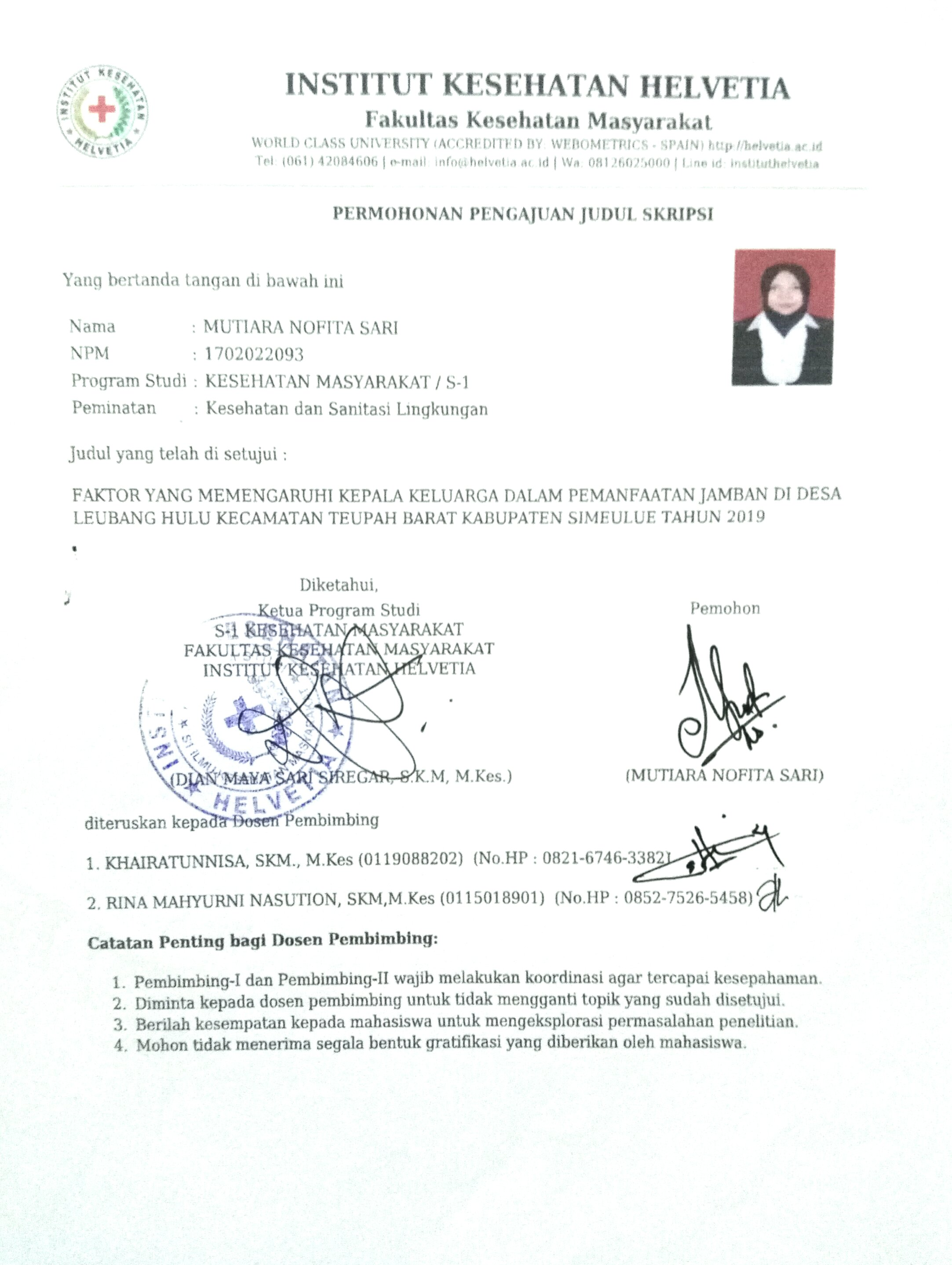
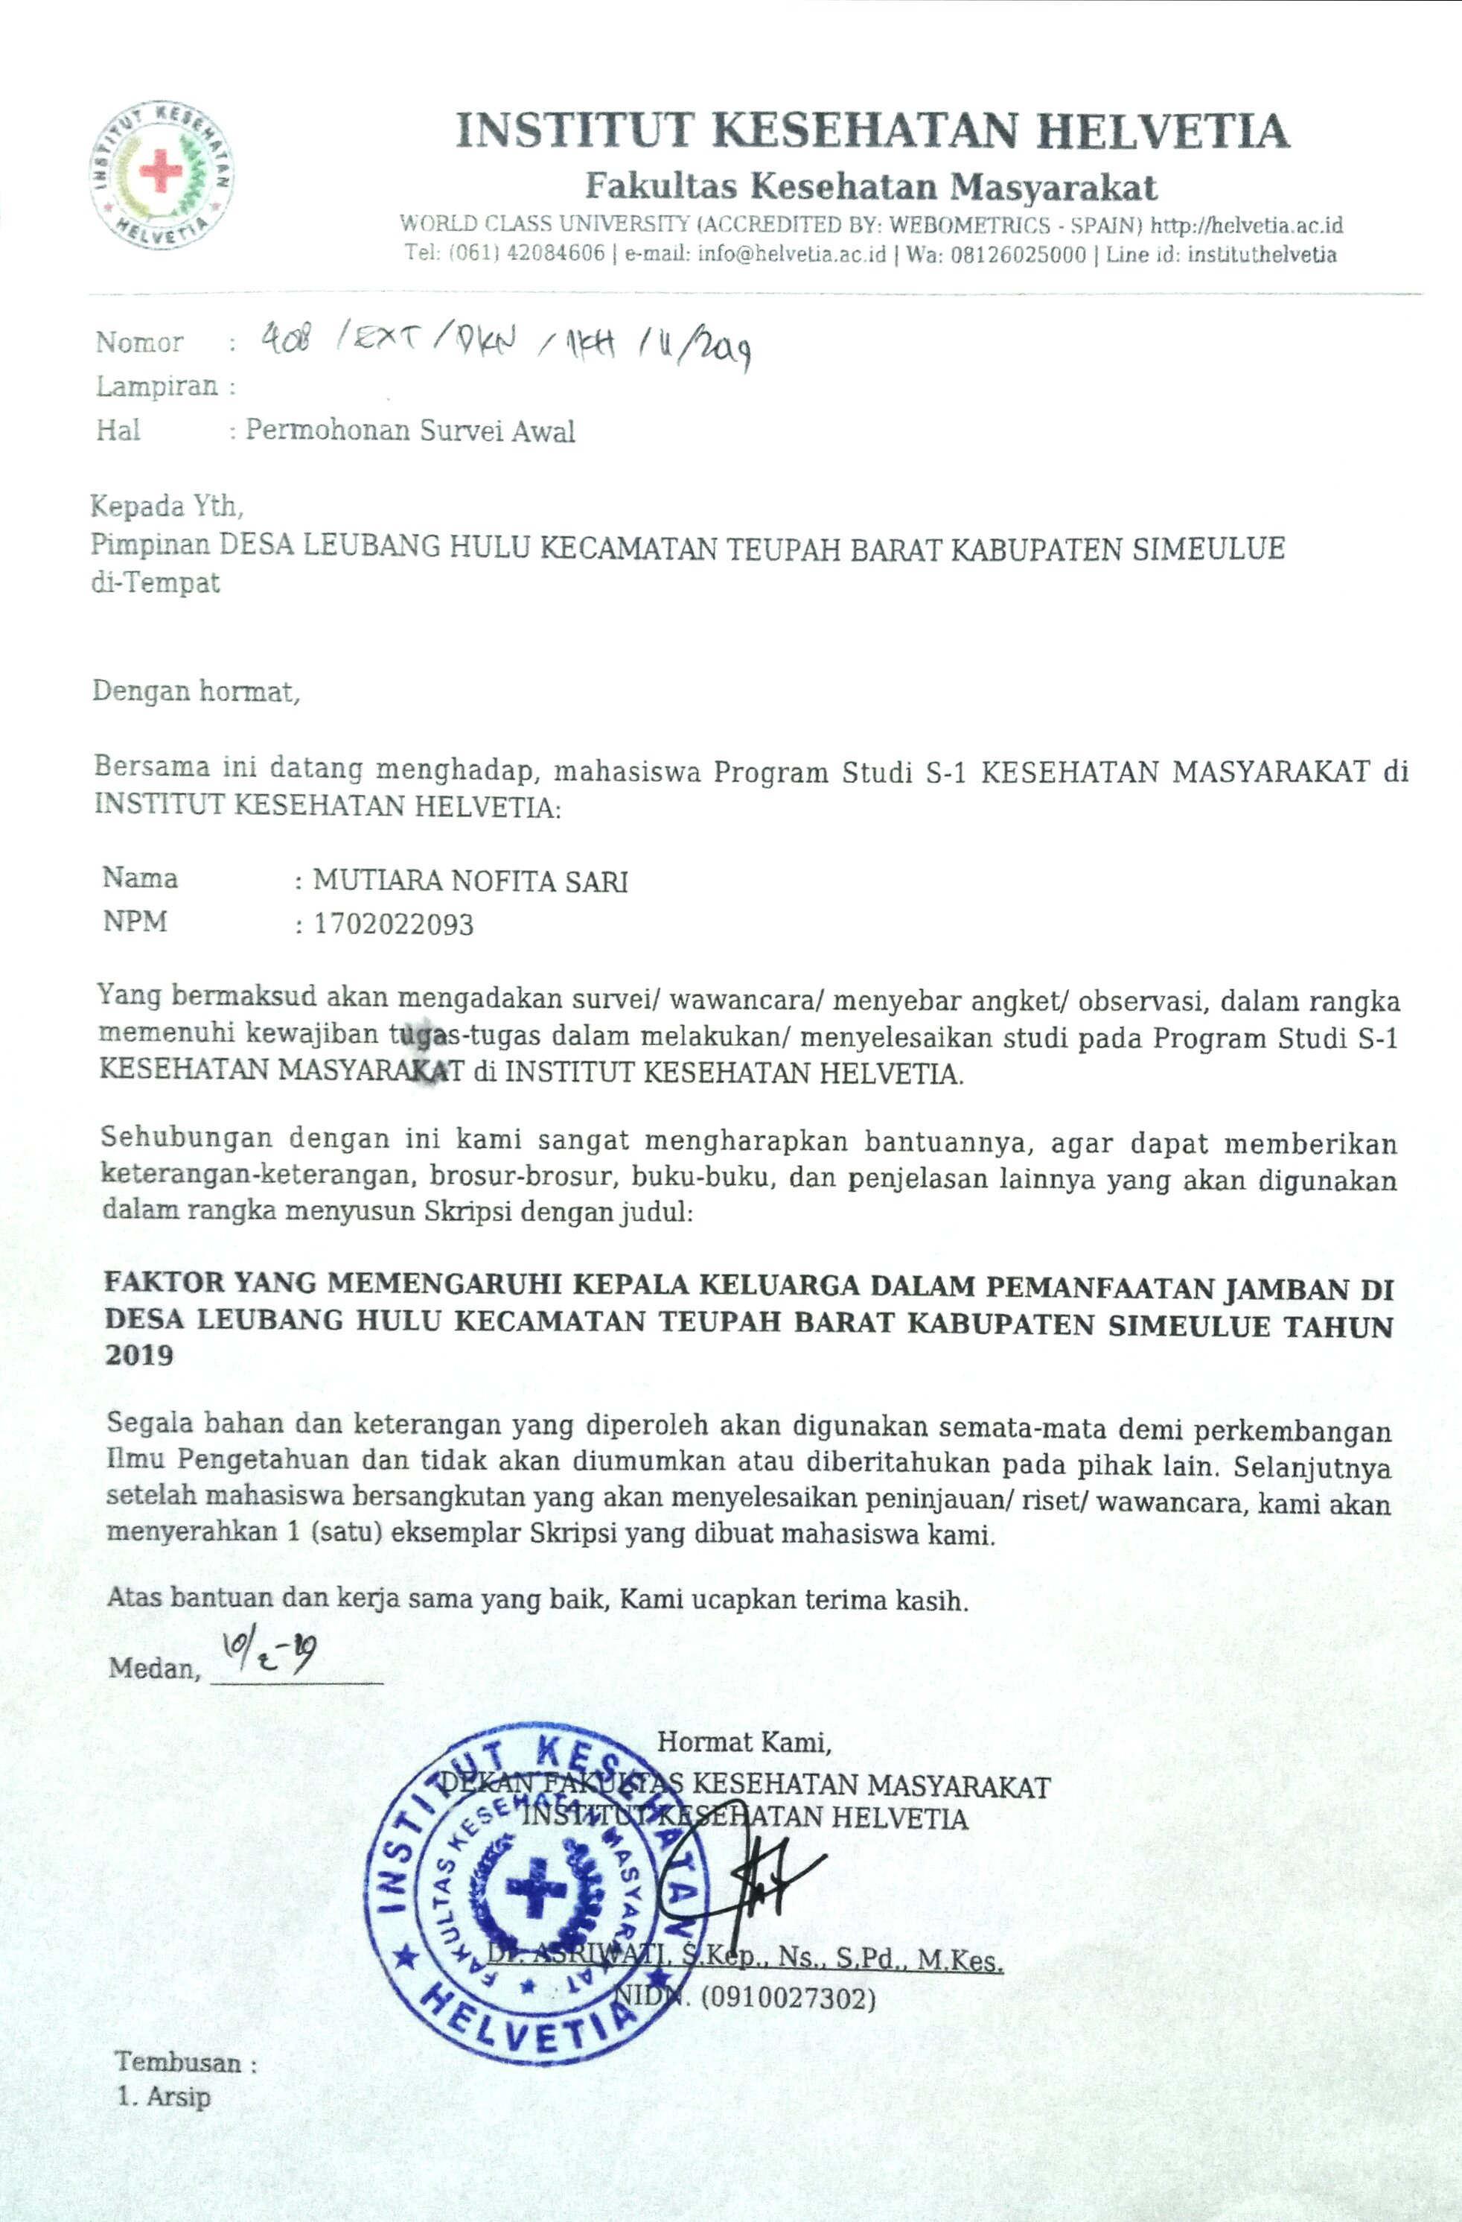
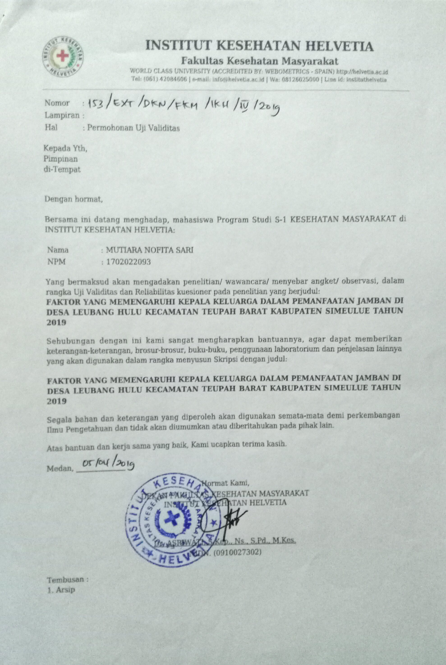
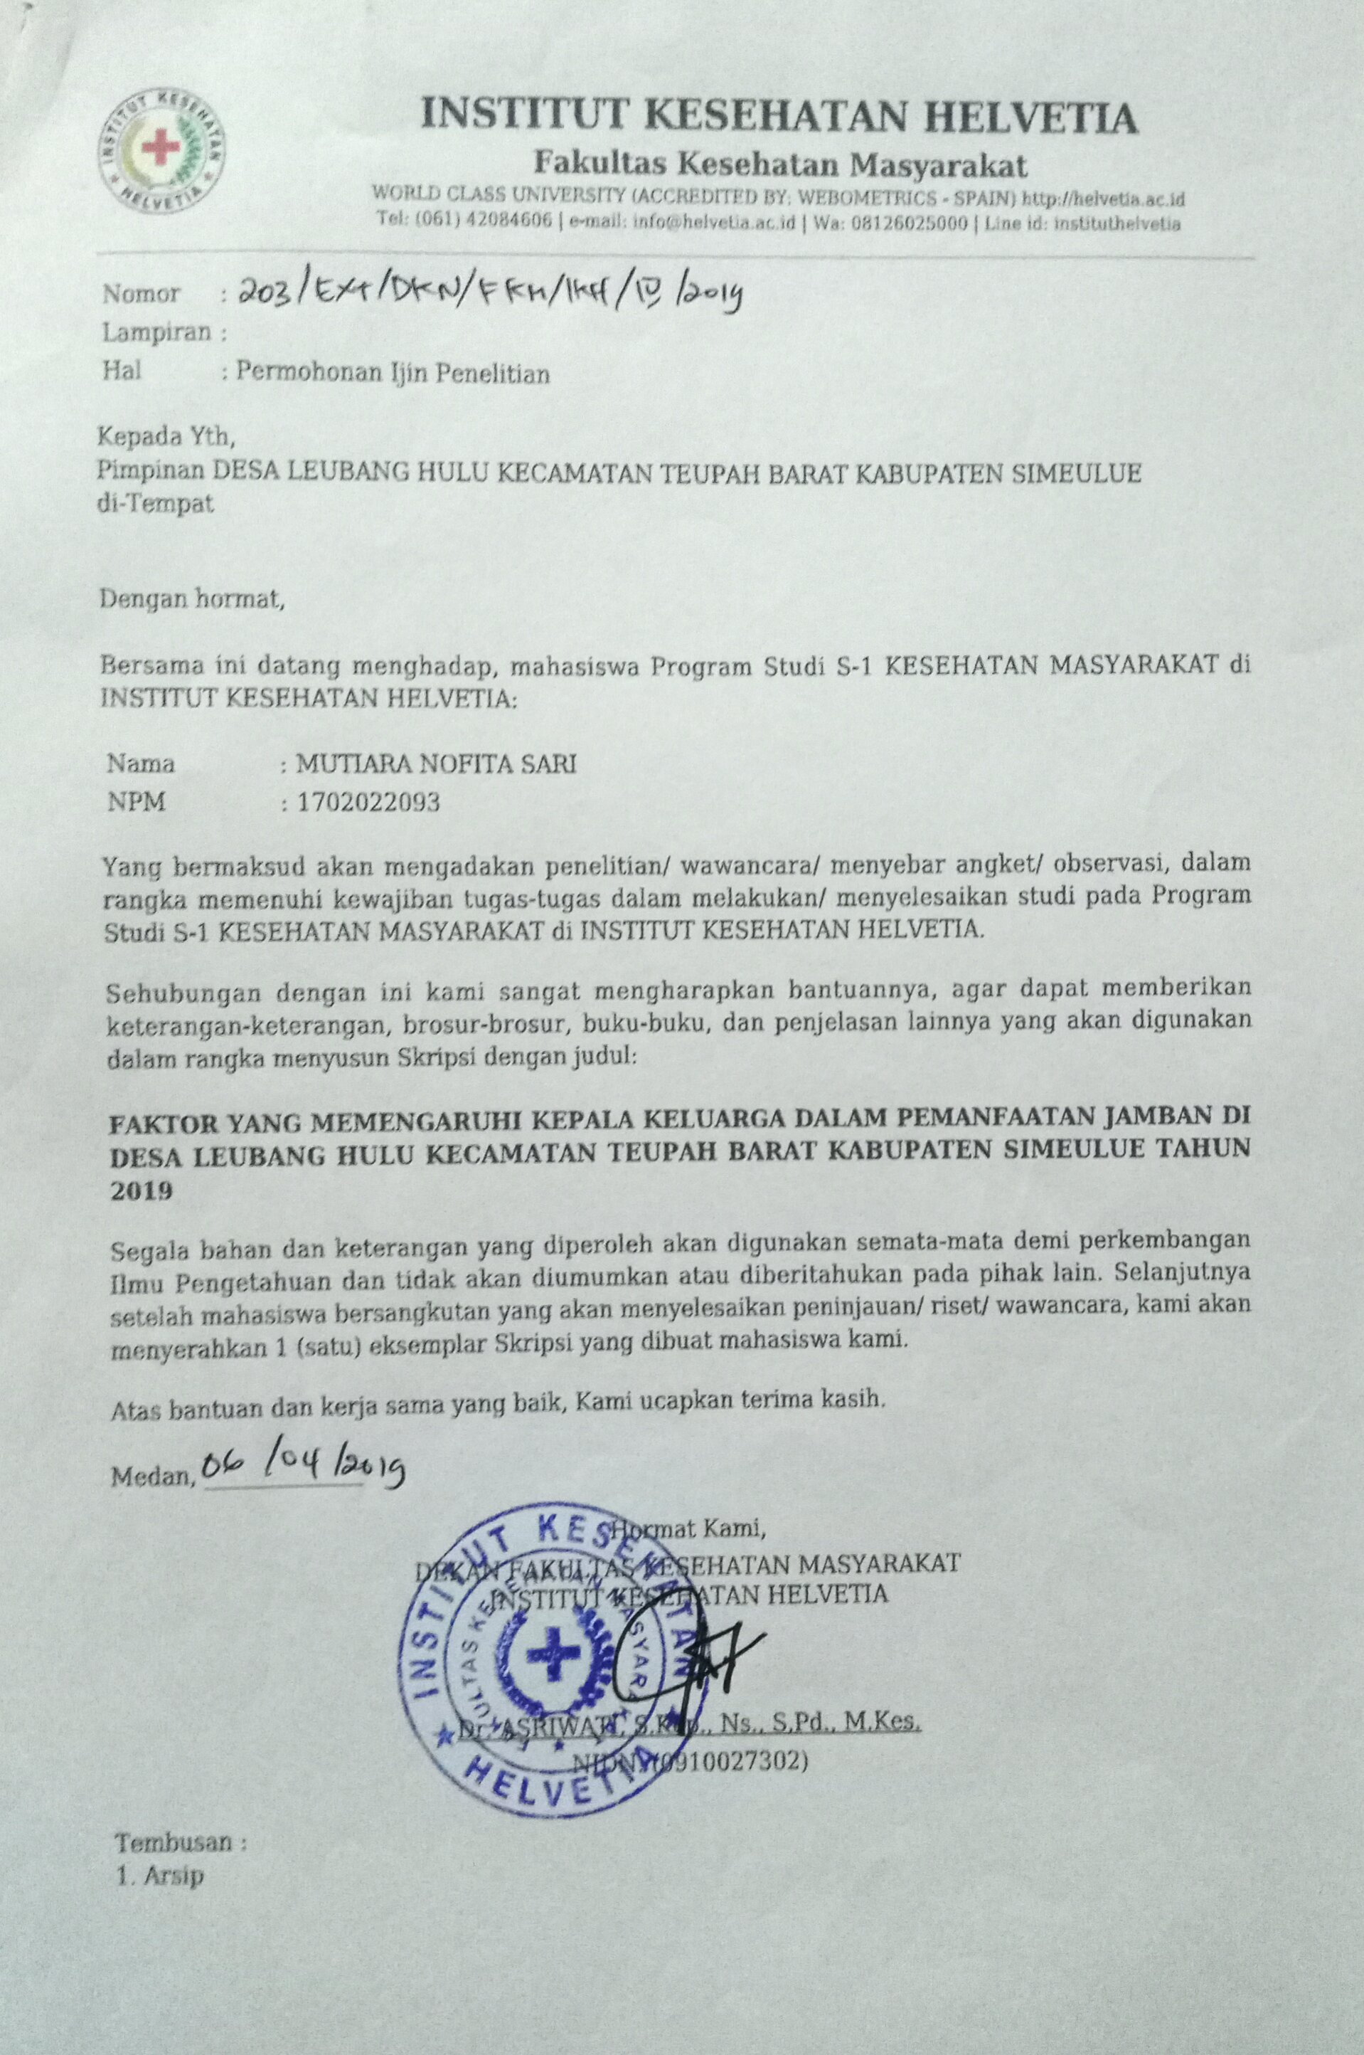
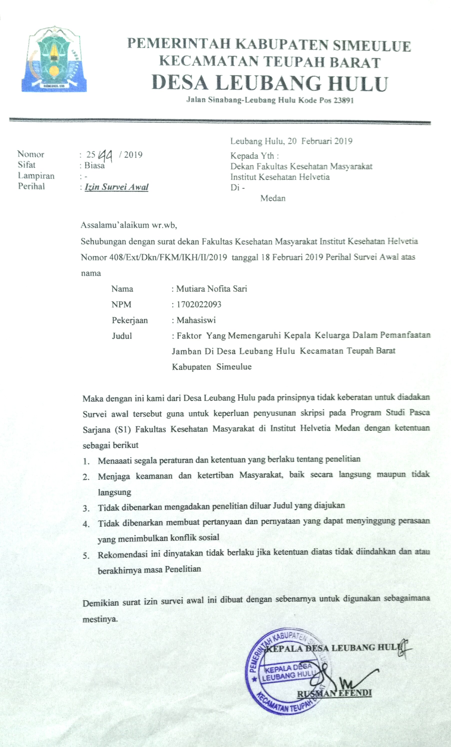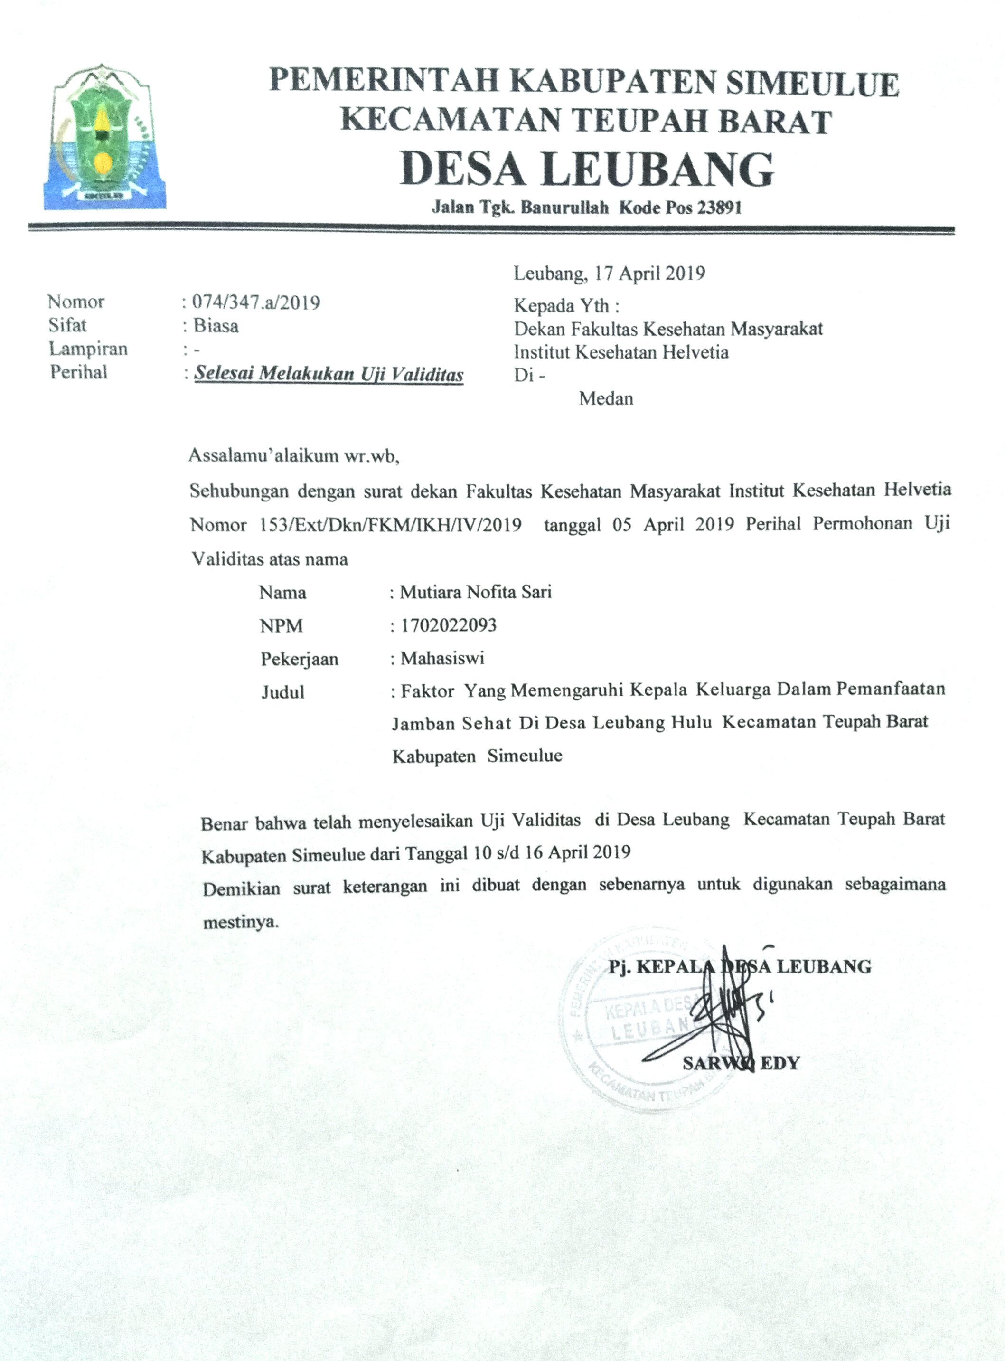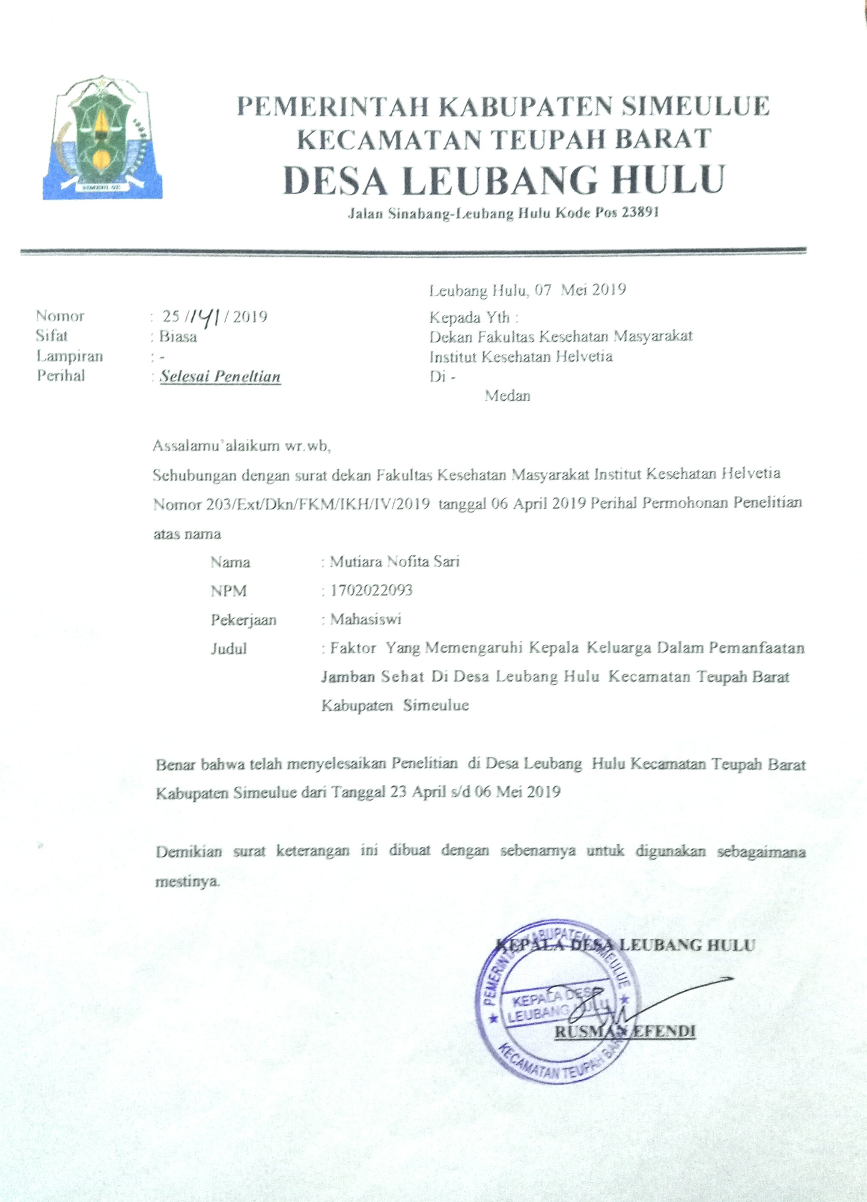
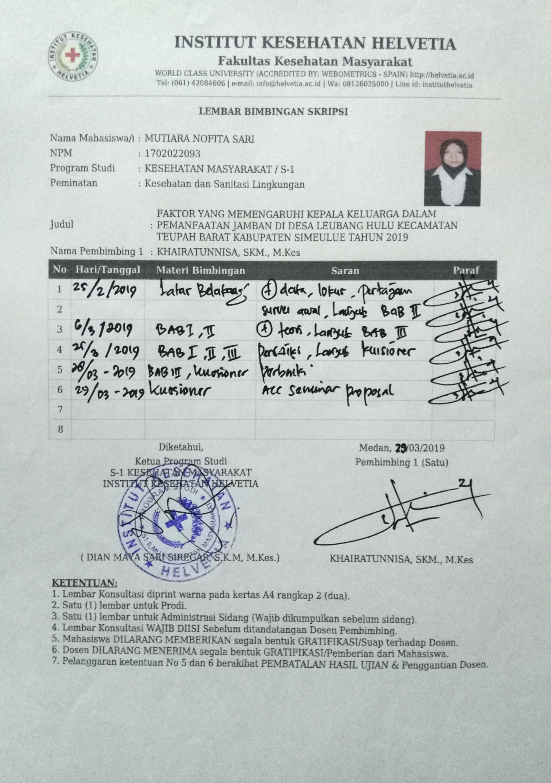
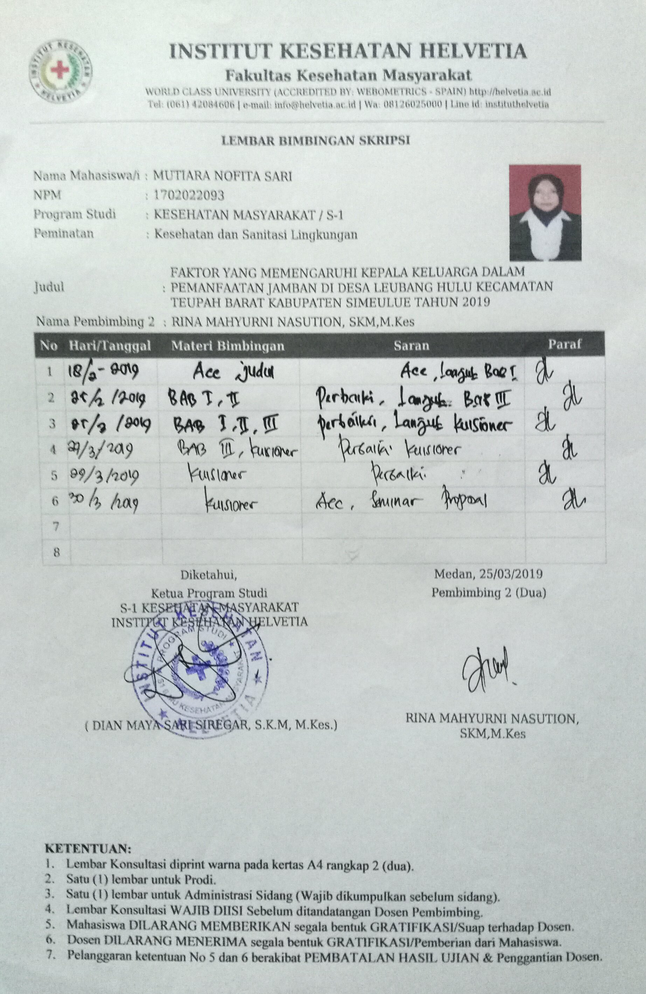
Lampiran 15
DOKUMENTASI PENELITIAN
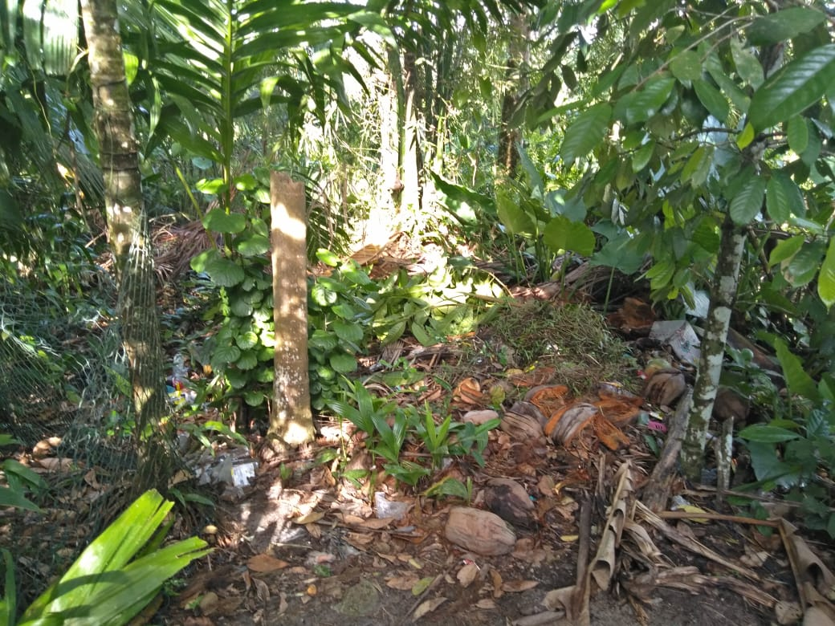

Gambar 1. Kondisi Lingkungan Desa Leubang Hulu

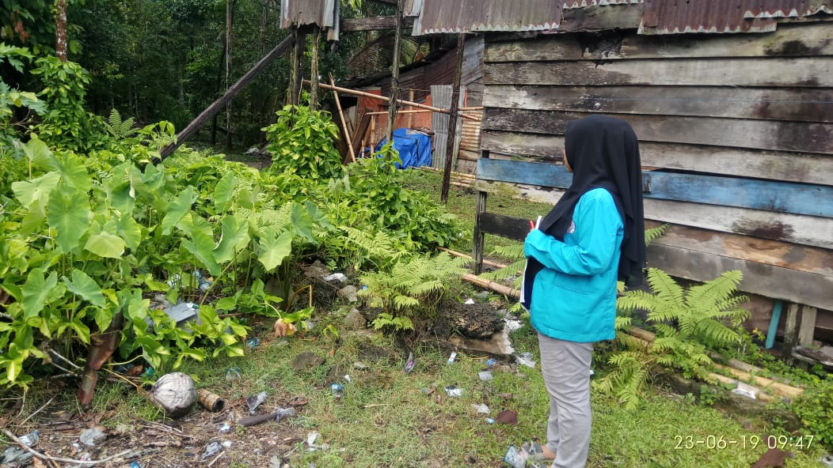

Gambar 2. Kondisi Lingkungan Desa Leubang Hulu

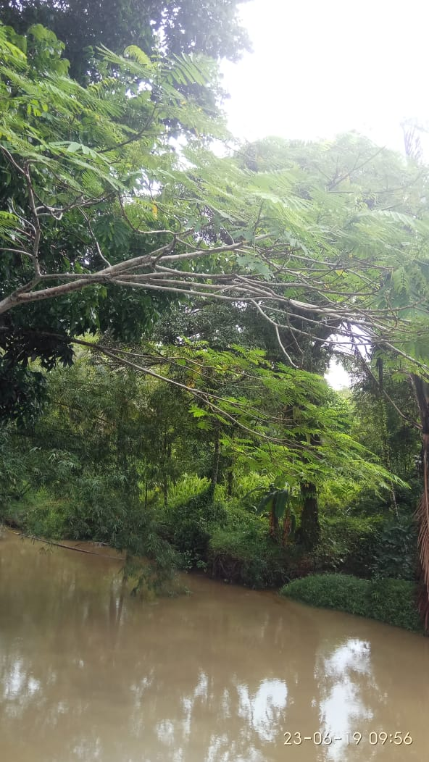

Gambar 3. Kondisi Sungai di Desa Leubang Hulu

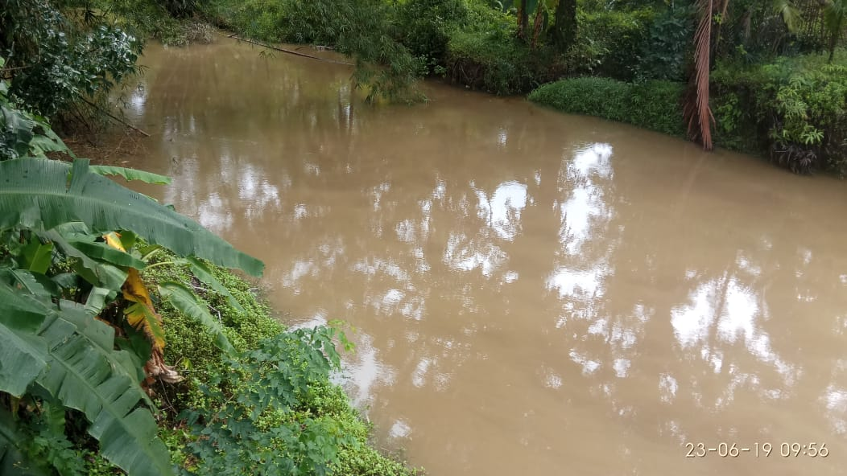

Gambar 4. Kondisi Sungai di Desa Leubang Hulu

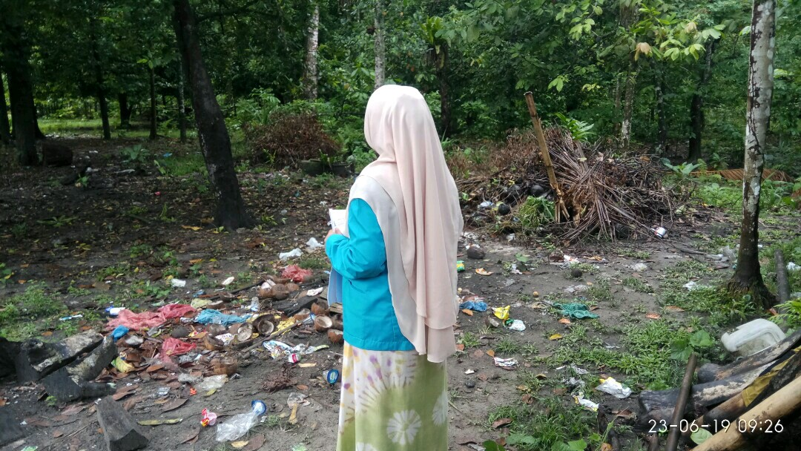

Gambar 5. Kondisi Lingkungan Desa Leubang Hulu

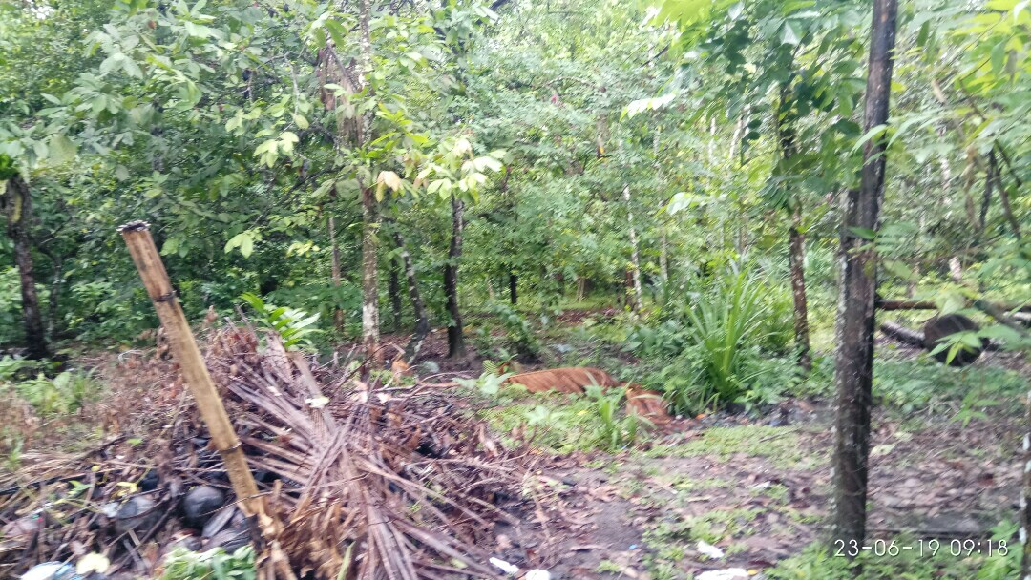

Gambar 6. Kondisi Lingkungan Desa Leubang Hulu

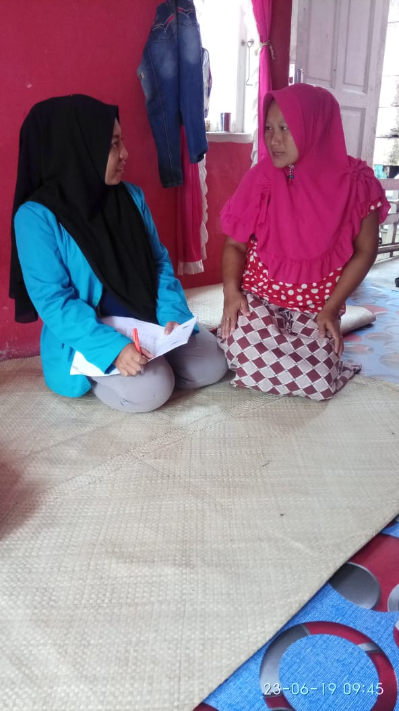

Gambar 7. Pembagian Kuesioner

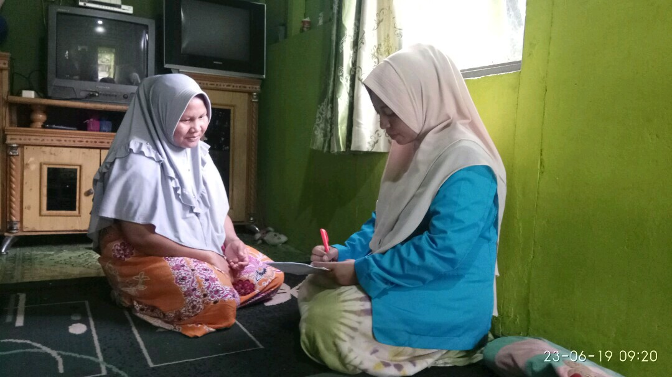

Gambar 8. Pembagian Kuesioner

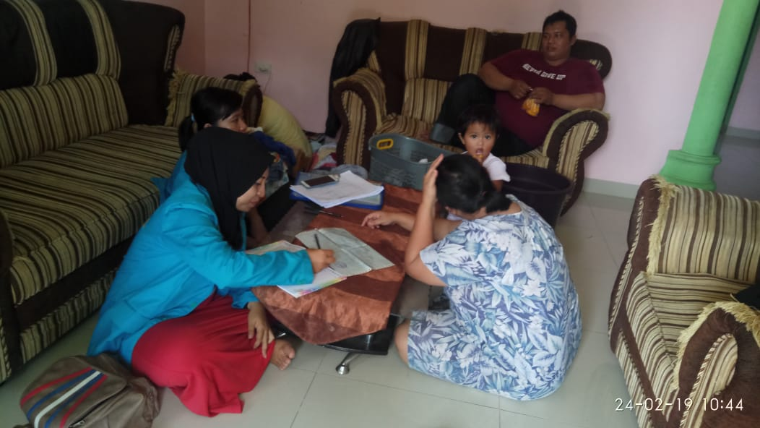

Gambar 9. Pembagian Kuesioner

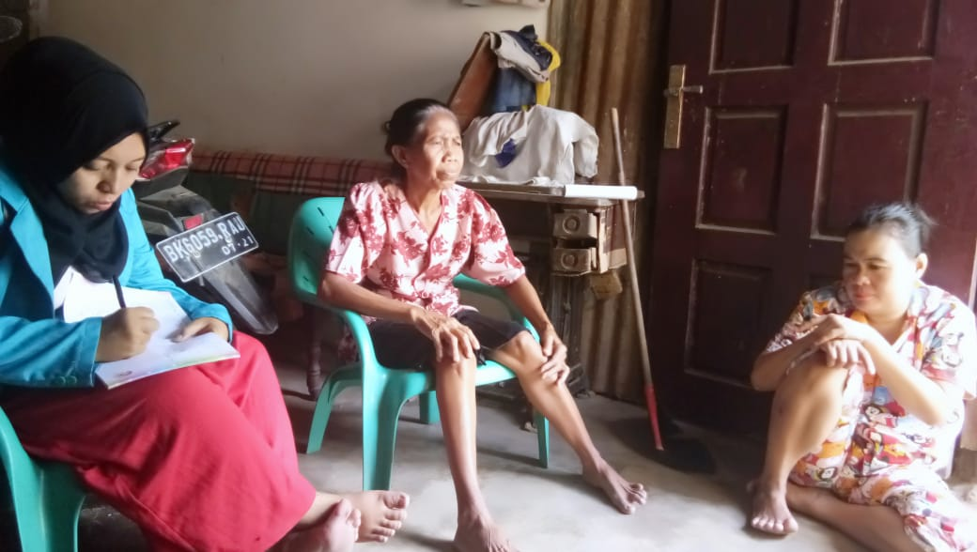

Gambar 10. Pembagian Kuesioner

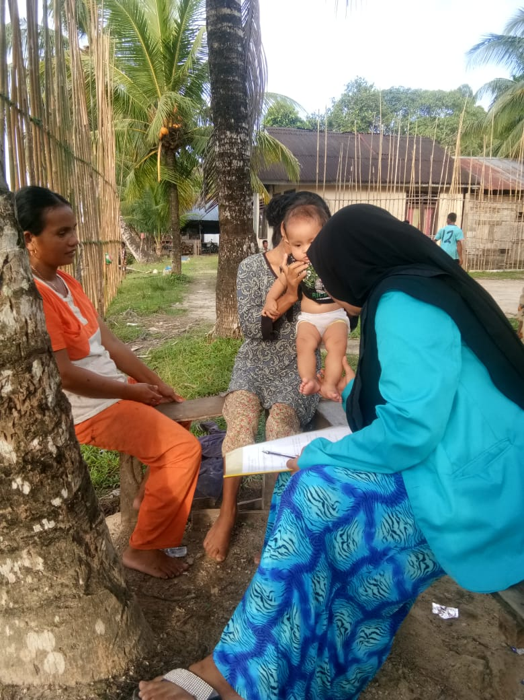

Gambar 11. Pembagian Kuesioner

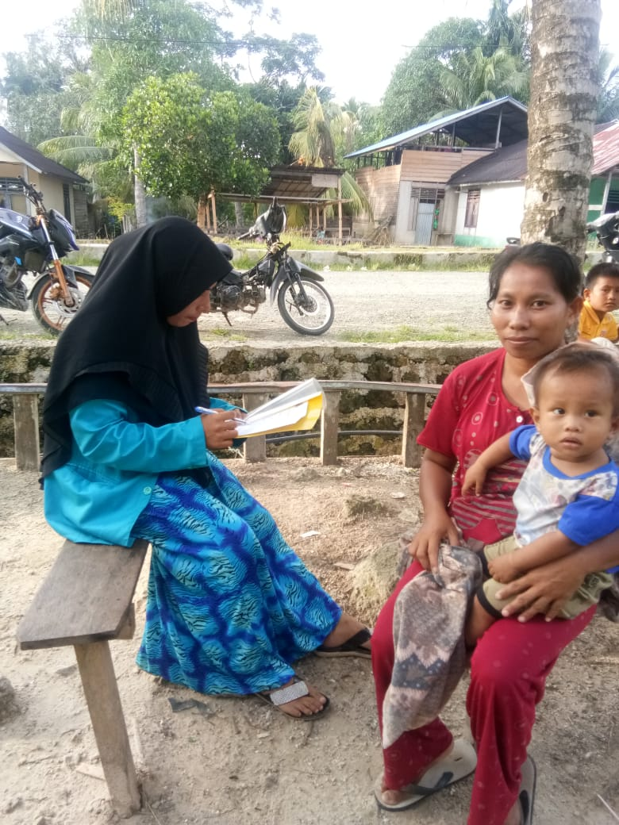

Gambar 12. Pembagian Kuesioner

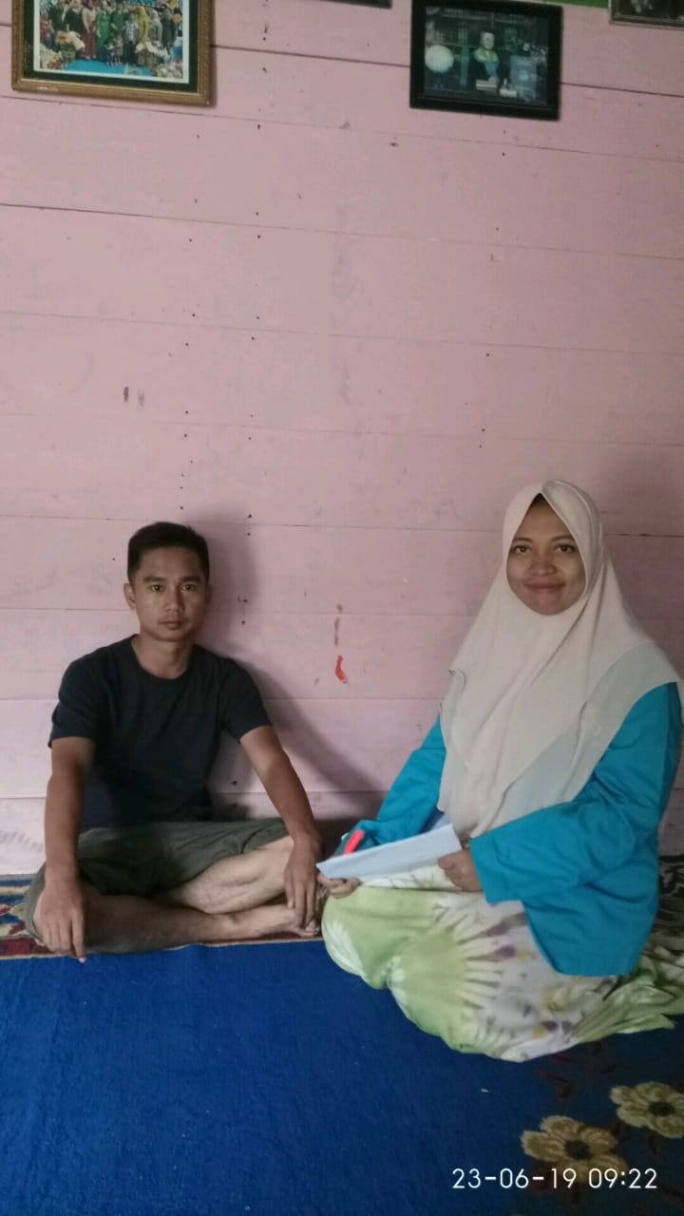

Gambar 13. Pembagian Kuesioner

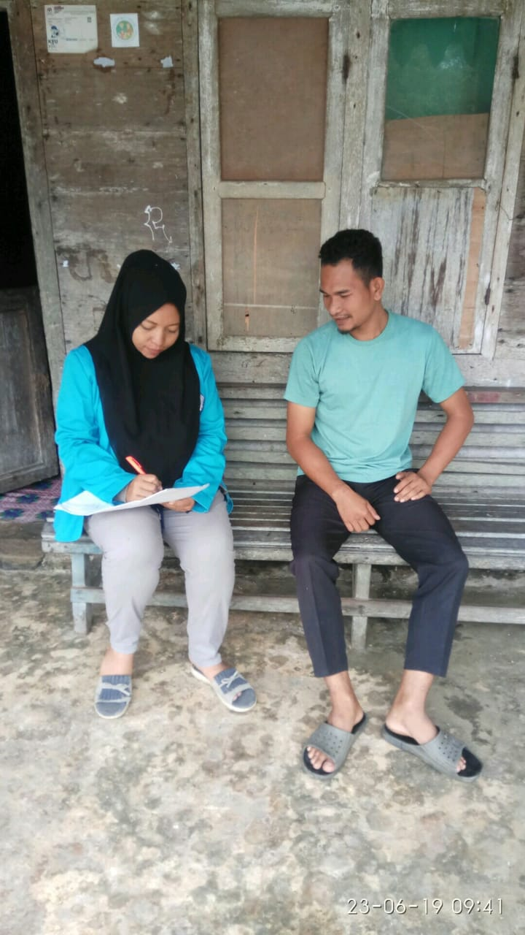

Gambar 14. Pembagian Kuesioner

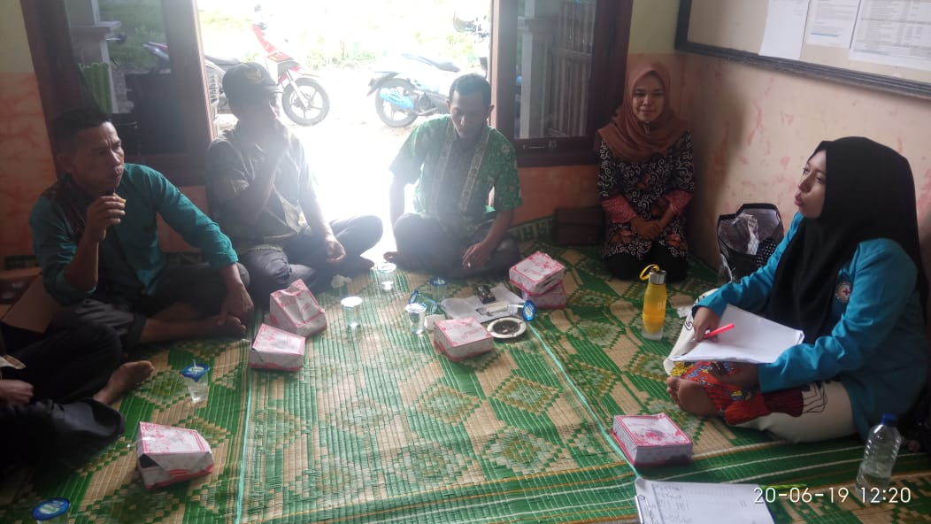

Gambar 15. Pembagian Kuesioner

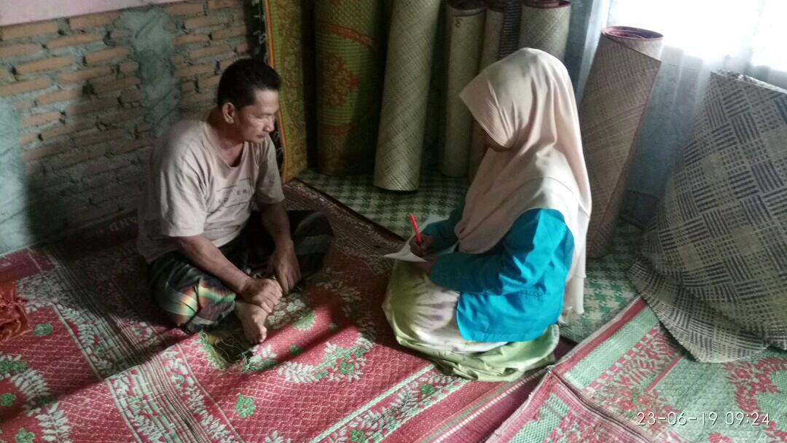

Gambar 16. Pembagian Kuesioner

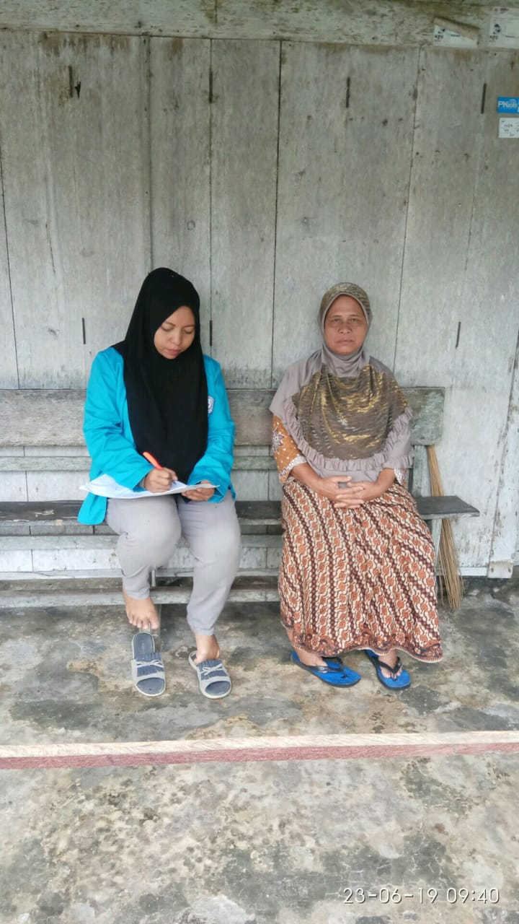

Gambar 17. Pembagian Kuesioner

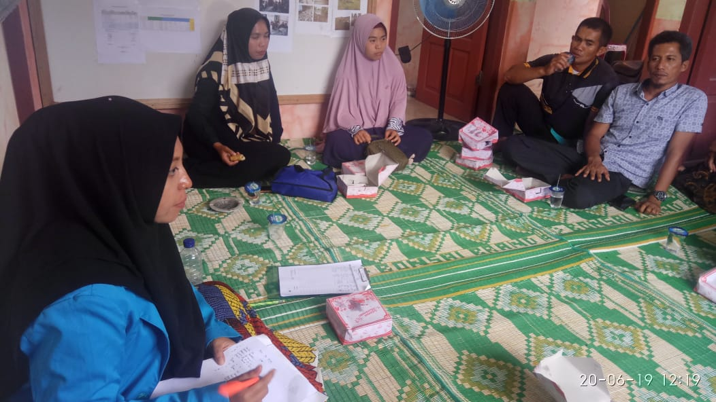

Gambar 18. Pembagian Kuesioner

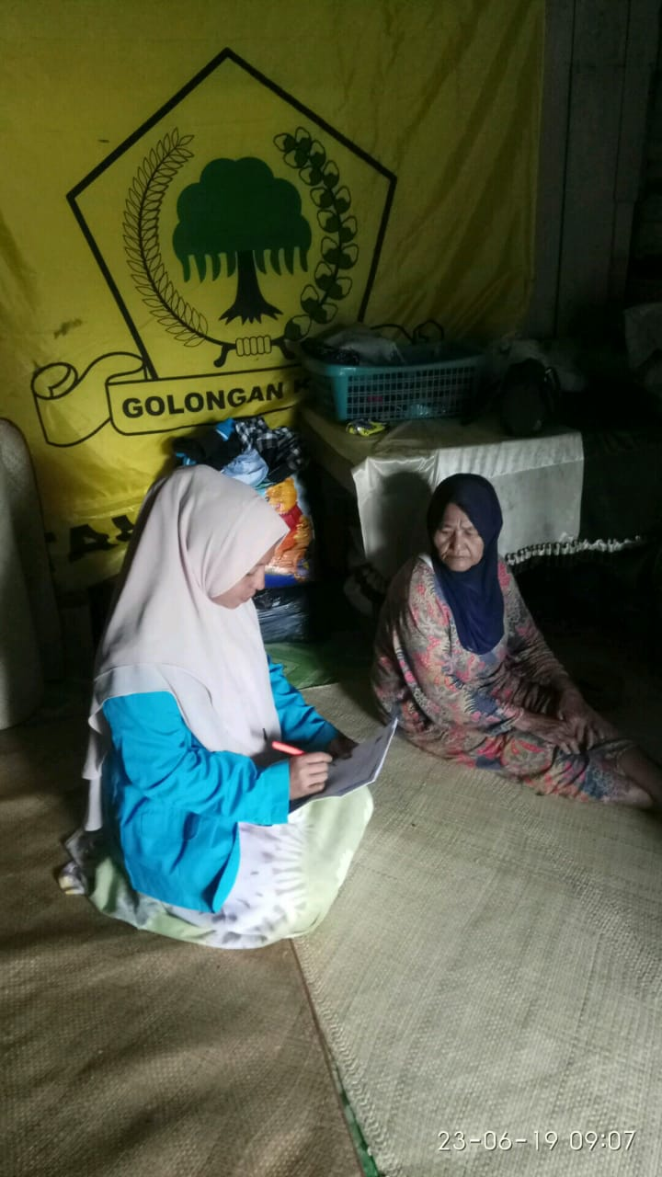

Gambar 19. Pembagian Kuesioner

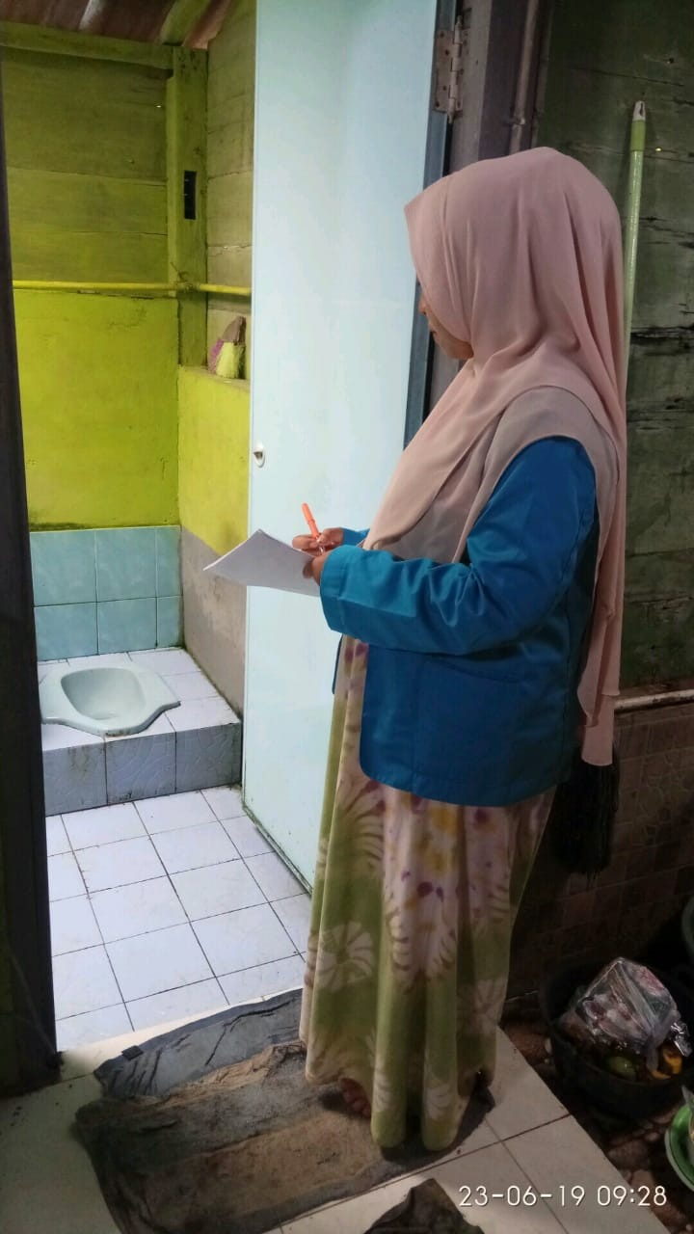

Gambar 20. Observasi Kondisi Jamban Sehat

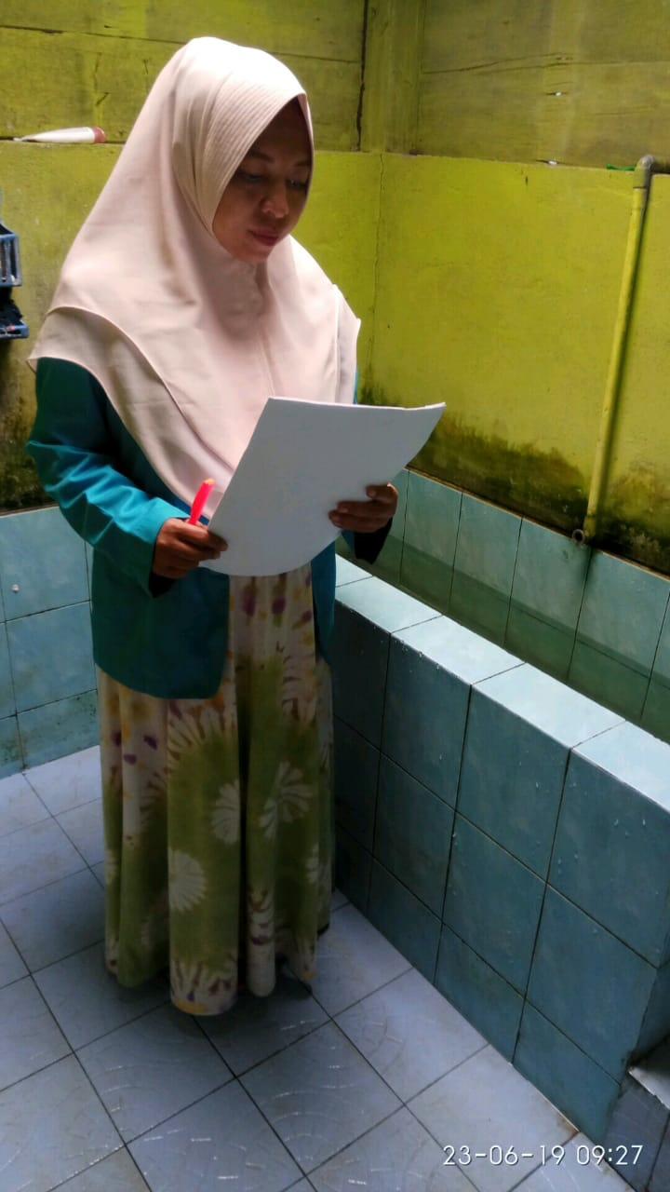

Gambar 21. Observasi Kondisi Jamban Sehat

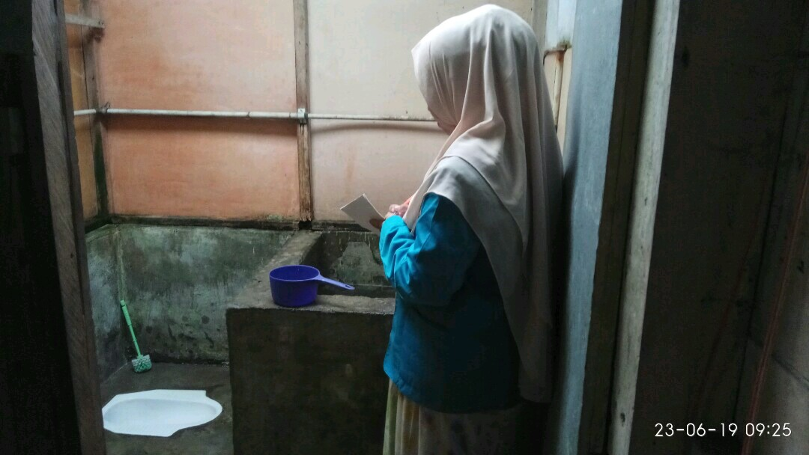

Gambar 22. Observasi Kondisi Jamban Sehat

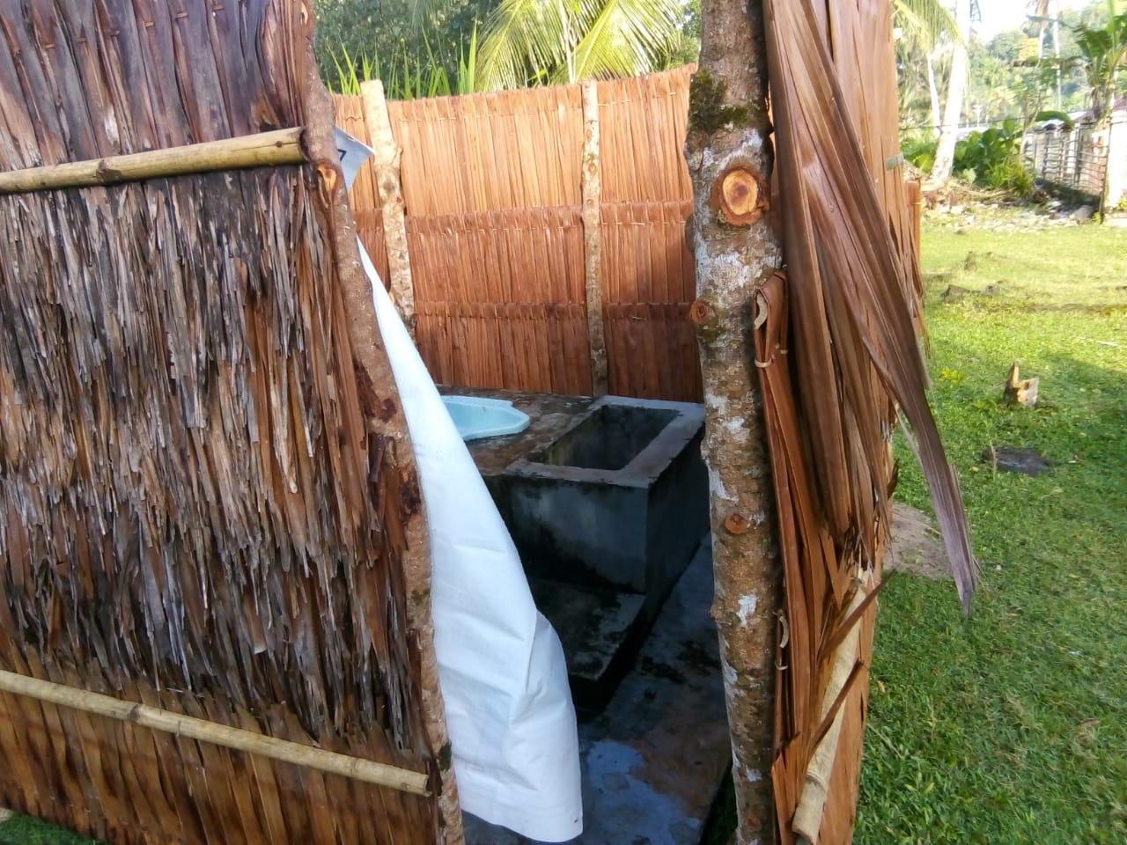

Gambar 23. Kondisi Jamban Masyarakat di Desa Leubang Hulu

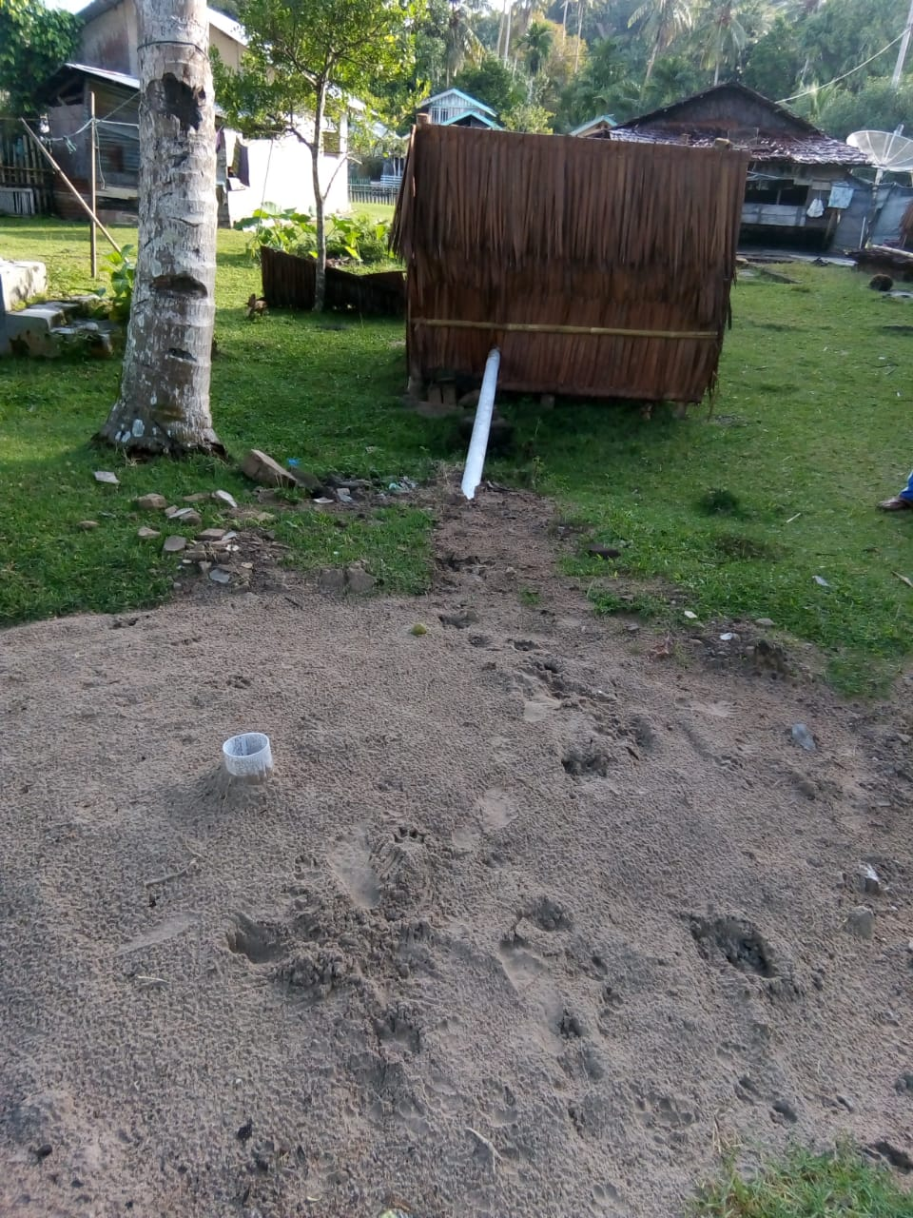

Gambar 24. Kondisi Jamban Masyarakat di Desa Leubang Hulu

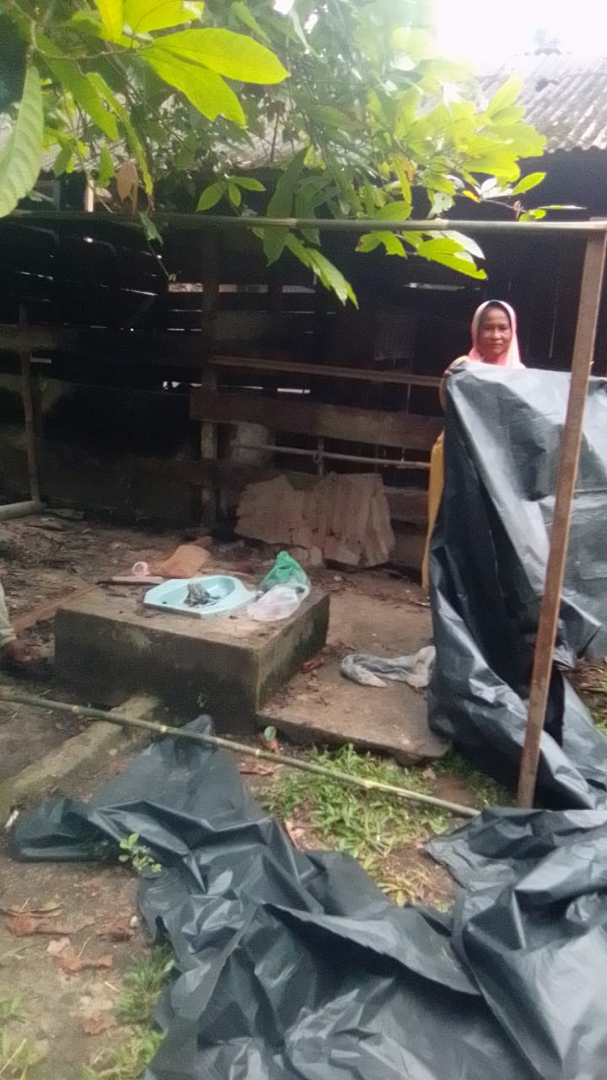

Gambar 25. Kondisi Jamban Masyarakat di Desa Leubang Hulu

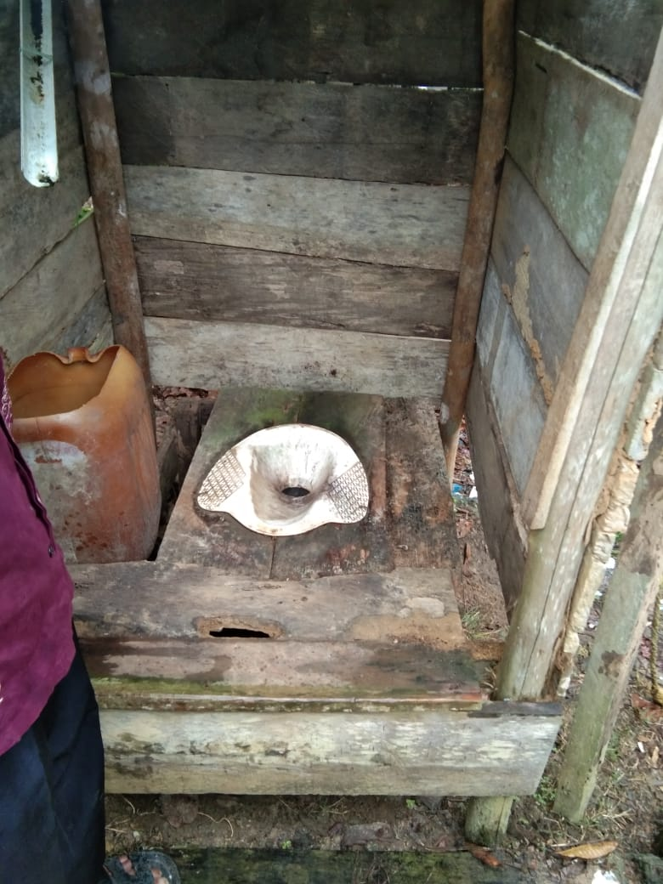

Gambar 26. Kondisi Jamban Masyarakat di Desa Leubang Hulu

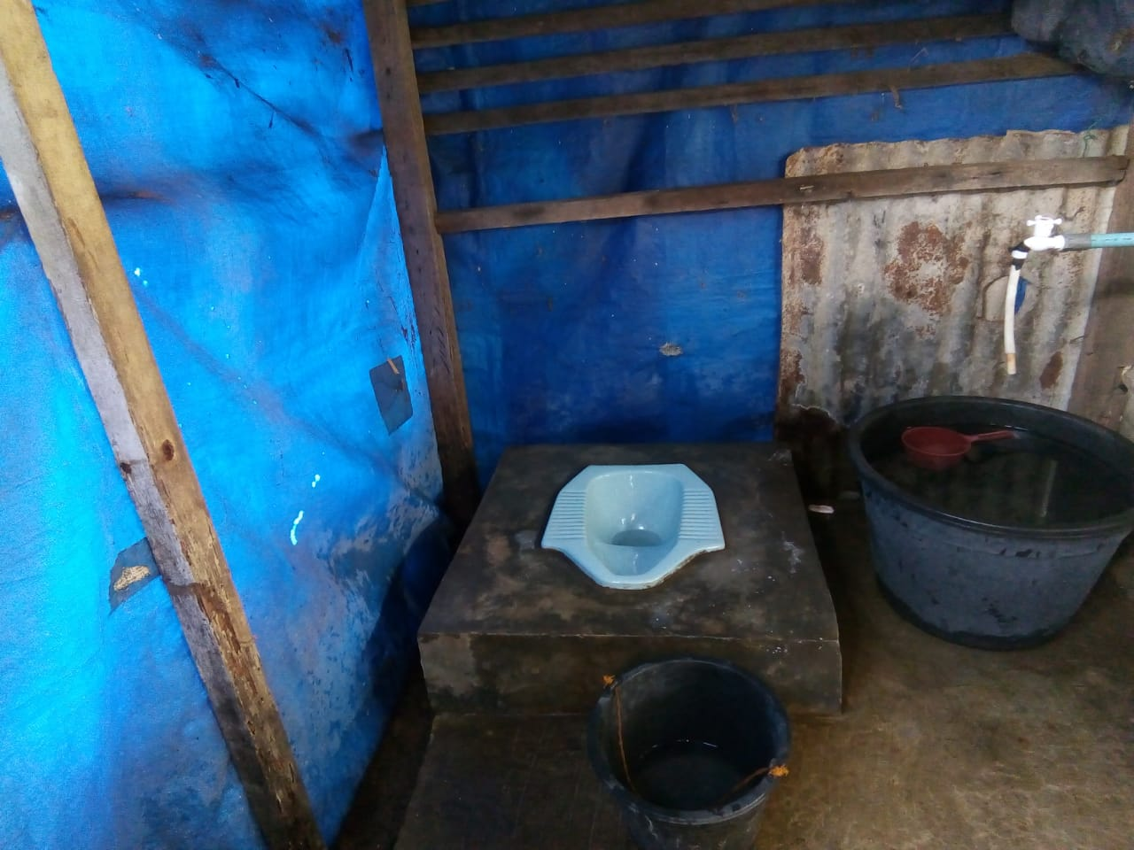

Gambar 27. Kondisi Jamban Masyarakat di Desa Leubang Hulu

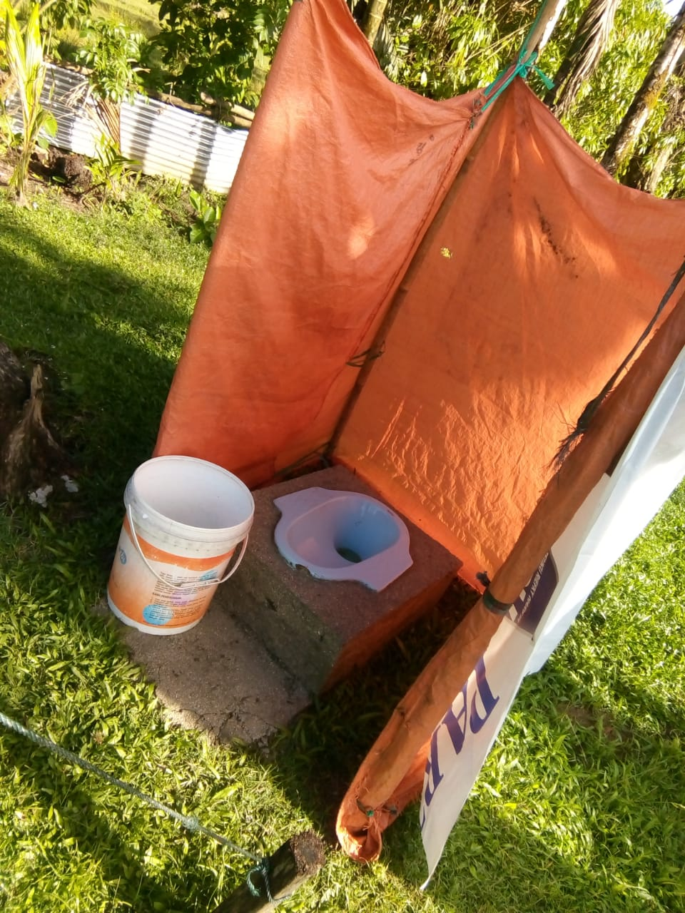

Gambar 28. Kondisi Jamban Masyarakat di Desa Leubang Hulu

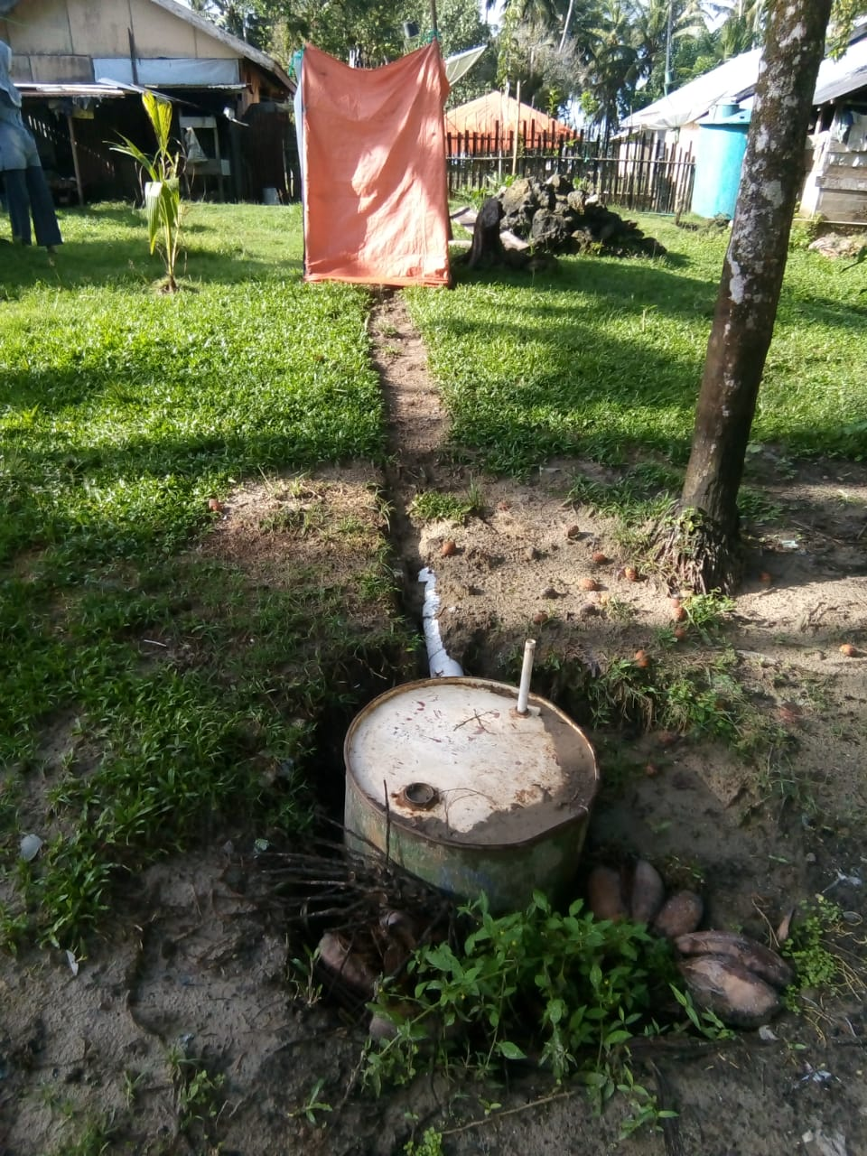

Gambar 29. Kondisi Septictank Masyarakat di Desa Leubang Hulu

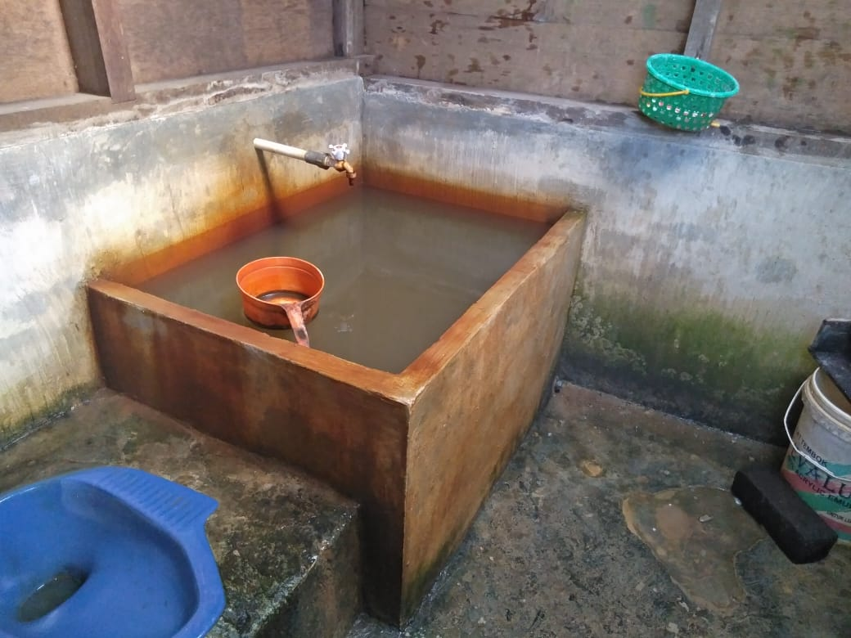

Gambar 30. Kondisi Septictank Masyarakat di Desa Leubang Hulu

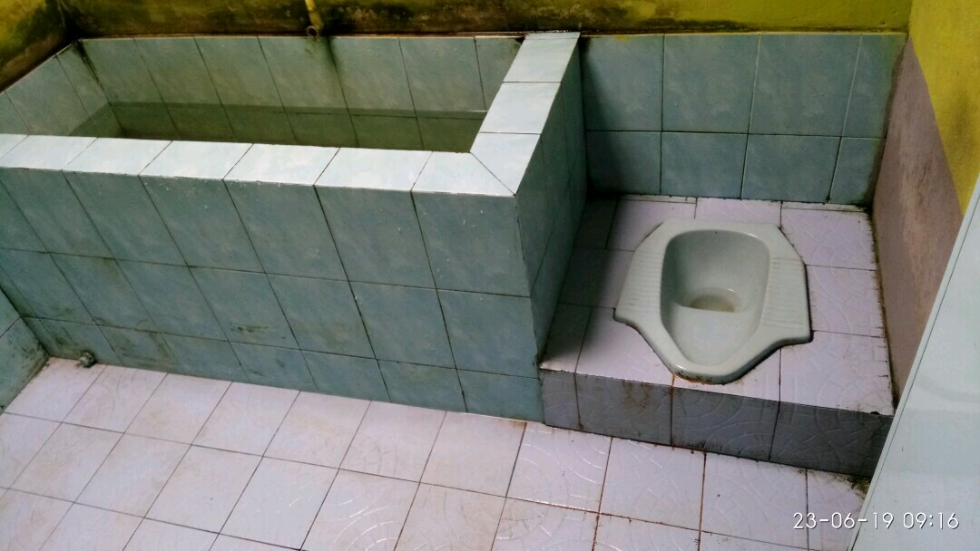

Gambar 31. Kondisi Jamban Masyarakat di Desa Leubang Hulu

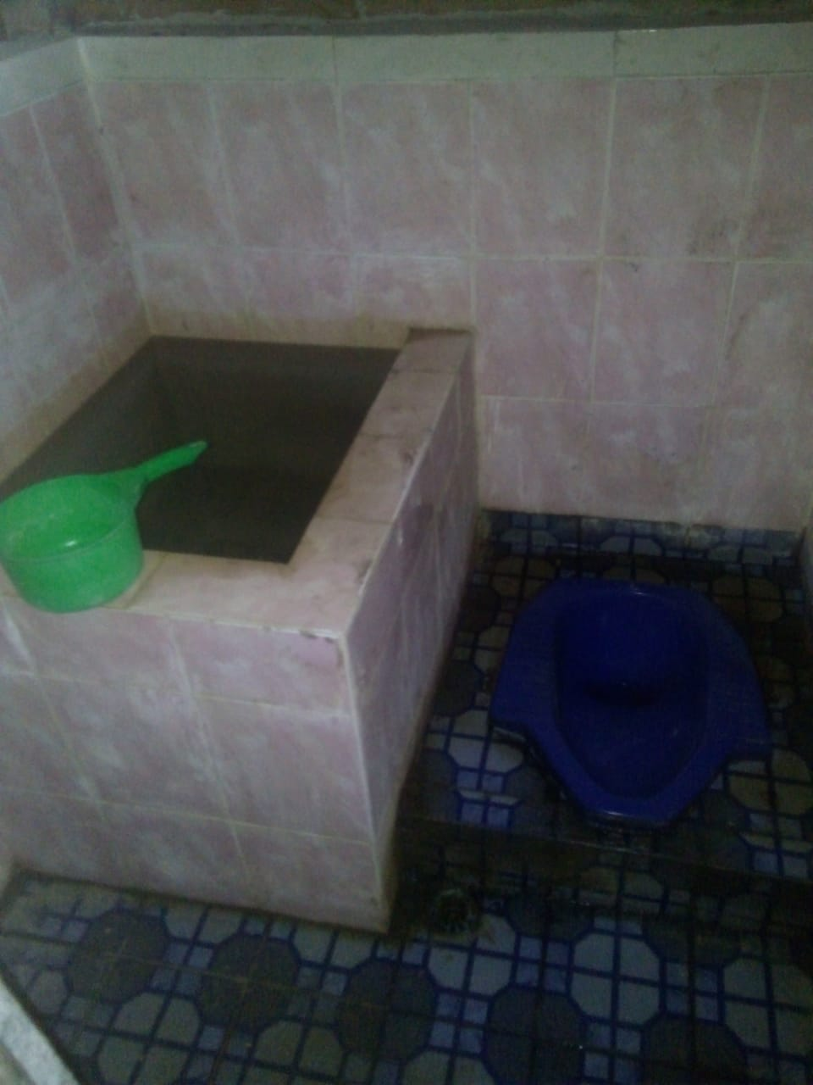

Gambar 32. Kondisi Jamban Masyarakat di Desa Leubang Hulu

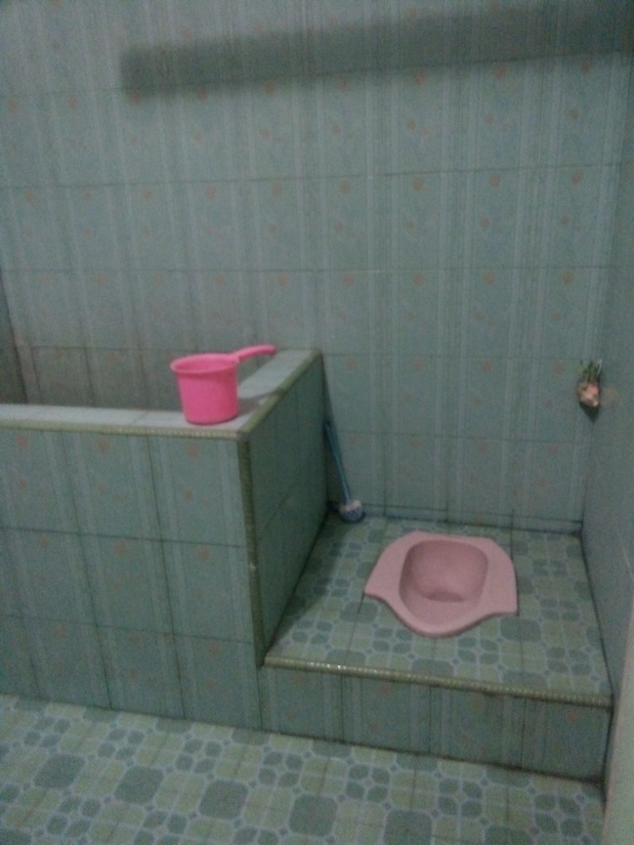

Gambar 33. Kondisi Jamban Masyarakat di Desa Leubang Hulu

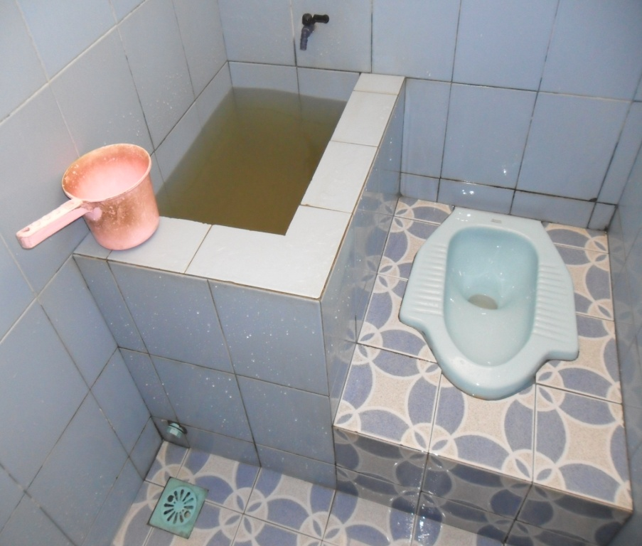

Gambar 34. Kondisi Jamban Masyarakat di Desa Leubang Hulu

